RELATÓRIO DE RECEBIMENTO DE ANIMAIS SILVESTRES DO MÊS DE JANEIRO PROVENIENTES DO MUNICÍPIO JUNDIAÍ.
RG | DATA DE ENTRADA | NOME POPULAR | NOME CIENTÍFICO
41939 | 02/01/2023 | Urubu-de-cabeça-preta | Coragyps atratus
41953 | 02/01/2023 | Suriri | Tyrannus melancholicus
41956 | 02/01/2023 | Periquitão-maracanã | Psittacara leucophthalmus
41957 | 02/01/2023 | Andorinha-azul | Progne subis
41960 | 02/01/2023 | Periquito-rico | Brotogeris tirica
41961 | 02/01/2023 | Tico-tico | Zonotrichia capensis
41962 | 02/01/2023 | Avoante | Zenaida auriculata
41963 | 03/01/2023 | Sabiá-laranjeira | Turdus rufiventris
41974 | 03/01/2023 | Jabuti-piranga | Chelonoidis carbonaria
41977 | 03/01/2023 | Marreco-ananaí | Amazonetta brasiliensis
41978 | 03/01/2023 | Veado-catingueiro | Mazama gouzebira
41989 | 04/01/2023 | Ouriço-cacheiro | Sphiggurus vilosus
41991 | 04/01/2023 | João-de-barro | Furnarius rufus
41996 | 04/01/2023 | Andorinhão-do-temporal | Chaetura meridionalis
41997 | 04/01/2023 | Andorinhão-do-temporal | Chaetura meridionalis
41998 | 04/01/2023 | Andorinhão-do-temporal | Chaetura meridionalis
41999 | 04/01//2023 | Suriri | Tyrannus melancholicus
42003 | 04/01/2023 | Canário-da-terra | Sicalis flaveola
42004 | 04/01/2023 | Canário-da-terra | Sicalis flaveola
42005 | 04/01/2023 | Canário-da-terra | Sicalis flaveola
42010 | 04/01/2023 | Gambá-de-orelha-preta | Didelphis aurita
42011 | 04/01/2023 | Gambá-de-orelha-preta | Didelphis aurita
42012 | 04/01/2023 | Gambá-de-orelha-preta | Didelphis aurita
42013 | 05/01/2023 | Sagui-de-tufo-preto | Callithrix penicillata
42014 | 05/01/2023 | Andorinha-pequena-de-casa | Pygochelidon cyanoleuca
42016 | 05/01/2023 | Filhote de psitaídeo | -
42017 | 05/01/2023 | Filhote de psitaídeo | -
42018 | 05/01/2023 | Filhote de psitaídeo | -
42031 | 06/01/2023 | Papagaio-verdadeiro | Amazona aestiva
42032 | 06/01/2023 | Gambá-de-orelha-preta | Didelphis aurita
42034 | 06/01/2023 | Andorinha-pequena-de-casa | Pygochelidon cyanoleuca
42037 | 06/01/2023 | Periquito-rico | Brotogeris tirica
42038 | 06/01/2023 | Rolinha | Columbina talpacoti
42039 | 06/01/2023 | Andoriha-do-campo | Progne tapera
42041 | 06/01/2023 | Marreco-irerê | Dendrocygna viduata
42042 | 06/01/2023 | Marreco-irerê | Dendrocygna viduata
42043 | 06/01/2023 | Marreco-irerê | Dendrocygna viduata
42044 | 06/01/2023 | Marreco-irerê | Dendrocygna viduata
42045 | 06/01/2023 | Marreco-irerê | Dendrocygna viduata
42046 | 06/01/2023 | Gambá-de-orelha-branca | Didelphis albiventris
42055 | 07/01/2023 | Urutau | Nyctibius griseus
42057 | 08/01/2023 | Sabiá-do-campo | Mimus saturninnus
42058 | 0/8/01/2023 | Andorinha-pequena-de-casa | Pygochelidon cyanoleuca
42064 | 09/01/2023 | Gambá-de-orelha-preta | Didelphis aurita
42065 | 09/01/2023 | Gambá-de-orelha-preta | Didelphis aurita
42066 | 09/01/2023 | Gambá-de-orelha-preta | Didelphis aurita
42067 | 09/01/2023 | Gambá-de-orelha-preta | Didelphis aurita
42068 | 09/01/2023 | Gambá-de-orelha-preta | Didelphis aurita
42069 | 09/01/2023 | Gambá-de-orelha-preta | Didelphis aurita
42070 | 09/01/2023 | Gambá-de-orelha-preta | Didelphis aurita
42071 | 09/01/2023 | Gambá-de-orelha-preta | Didelphis aurita
42072 | 09/01/2023 | Gambá-de-orelha-preta | Didelphis aurita
42073 | 09/01/2023 | Gambá-de-orelha-preta | Didelphis aurita
42074 | 09/01/2023 | Carcará | Caracara plancus
42075 | 09/01/2023 | Andorinha-pequena-de-casa | Pygochelidon cyanoleuca
42077 | 09/01/2023 | Sabiá-do-barranco | Turdus leucomelas
42081 | 09/01/2023 | Periquitão-maracanã | Psittacara leucophthalmus
42088 | 10/01/2023 | Rolinha | Columbina talpacoti
42092 | 10/01/2023 | Lebre | Lepus europaeus
42095 | 10/01/2023 | Rolinha | Columbina talpacoti
42096 | 11/01/2023 | Sabiá-do-barranco | Turdus leucomelas
42115 | 11/01/2023 | Gambá-de-orelha-branca | Didelphis albiventris
42116 | 11/01/2023 | Gambá-de-orelha-branca | Didelphis albiventris
42117 | 11/01/2023 | Gambá-de-orelha-branca | Didelphis albiventris
42118 | 11/01/2023 | Gambá-de-orelha-branca | Didelphis albiventris
42119 | 11/01/2023 | Gambá-de-orelha-branca | Didelphis albiventris
42120 | 11/01/2023 | Gambá-de-orelha-branca | Didelphis albiventris
42121 | 11/01/2023 | Gambá-de-orelha-branca | Didelphis albiventris
42122 | 11/01/2023 | Sagui-de-tufo-preto | Callithrix penicillata
42123 | 11/01/2023 | Cascavél | Crotalus durissus
42126 | 11/01/2023 | Avoante | Zenaida auriculata
42127 | 12/01/2023 | Rolinha | Columbina talpacoti
42128 | 12/01/2023 | Pardal | Passer domesticus
42132 | 12/01/2023 | Capivara | Hydrochoerus hydrochaeris
42133 | 12/01/2023 | Avoante | Zenaida auriculata
42135 | 12/01/2023 | Andorinha-pequena-de-casa | Pygochelidon cyanoleuca
42148 | 13/01/2023 | Andorinha-pequena-de-casa | Pygochelidon cyanoleuca
42149 | 13/01/2023 | Trinca-ferro | Salator similis
42150 | 13/01/2023 | Trinca-ferro | Salator similis
42151 | 13/01/2023 | Trinca-ferro | Salator similis
42152 | 13/01/2023 | Trinca-ferro | Salator similis
42153 | 13/01/2023 | Tico-tico | Zonotrichia capensis
42154 | 13/01/2023 | Tico-tico | Zonotrichia capensis
42155 | 13/01/2023 | Tiê-preto | Tachyphonus coronatus
42160 | 13/01/2023 | Gambá | Didelphis sp.
42161 | 13/01/2023 | Gambá | Didelphis sp.
42170 | 14/01/2023 | Periquito-rico | Brotogeris tirica
42171 | 14/01/2023 | Avoante | Zenaida auriculata
42173 | 15/01/2023 | Pardal | Passer domesticus
42175 | 15/01/2023 | Ouriço-cacheiro | Sphiggurus vilosus
42179 | 15/01/2023 | Gambá | Didelphis sp.
42180 | 15/01/2023 | Periquitão-maracanã | Psittacara leucophthalmus
42181 | 15/01/2023 | Periquitão-maracanã | Psittacara leucophthalmus
42182 | 16/01/2023 | Cachorro-do-mato | Cerdocyon thous
42183 | 16/01/2023 | Canário-da-terra | Sicalis flaveola
42184 | 16/01/2023 | Andorinhão-do-temporal | Chaetura meridionalis
42185 | 16/01/2023 | Avoante | Zenaida auriculata
42194 | 16/01/2023 | Andorinha-pequena-de-casa | Pygochelidon cyanoleuca
42210 | 17/01/2023 | Pardal | Passer domesticus
42211 | 17/01/2023 | Curruíra | troglodytes musculus
42212 | 17/01/2023 | Curruíra | troglodytes musculus
42213 | 17/01/2023 | Curruíra | troglodytes musculus
42215 | 17/01/2023 | Bem-te-vi | Pitangus sulphratus
42216 | 17/01/2023 | Coruja-do-mato | Megascops cholba
42218 | 17/01/2023 | Sagui
42220 | 17/01/2023 | Avoante | Zenaida auriculata
42221 | 17/01/2023 | Pardal | Passer domesticus
42222 | 17/01/2023 | Rolinha | Columbina talpacoti
42224 | 17/01/2023 | Andorinha-pequena-de-casa | Pygochelidon cyanoleuca
42226 | 17/01/2023 | Dormideira | Sibynomorphus mikanii
42227 | 17/01/2023 | Urutau | Nictydromus griseus
42243 | 18/01/2023 | Periquito-rico | Brotogeris tirica
42244 | 18/01/2023 | Pardal | Passer domesticus
42245 | 18/01/2023 | Urubu-de-cabeça-preta | Coragyps atratus
42250 | 18/01/2023 | Barbudo-rajado | Malacoptila striata
42251 | 18/01/2023 | Sagui
42252 | 18/01/2023 | Gambá-de-orelha-preta | Didelphis aurita
42253 | 18/01/2023 | Gambá-de-orelha-preta | Didelphis aurita
42255 | 19/01/2023 | Jabuti | Chelonoidis carbonaria
42256 | 19/01/2023 | Jabuti | Chelonoidis carbonaria
42257 | 19/01/2023 | Jabuti | Chelonoidis carbonaria
42259 | 19/01/2023 | Bem-te-vi | Pitangus sulphratus
42261 | 19/01/2023 | Bico-de-lacre | Estrilda astrid
42272 | 19/01/2023 | Jacu | Penelope aboscura
42274 | 20/01/2023 | Sanhaço-cinzento | Thraupis sayaca
42284 | 20/01/2023 | Rolinha | Columbina talpacoti
42285 | 20/01/2023 | Periquitão-maracanã | Psittacara leucophthalmus
42286 | 20/01/2023 | Trinca-ferro | Saltator similis
42292 | 20/01/2023 | Pardal | Passer domesticus
42293 | 20/01/2023 | Coruja-buraqueira | Athene cunicularia
42294 | 20/01/2023 | Periquitão-maracanã | Psittacara leucophthalmus
42296 | 21/012023 | Avoante | Zenaida auriculata
42304 | 21/012023 | Sabiá-do-campo | Mimus saturninus
42307 | 22/01/2023 | Sanhaço-cinzento | Thraupis sayaca
42310 | 22/01/2023 | Marreco-cabloca | Dendrocygna autummnais
42311 | 22/01/2023 | Marreco-cabloca | Dendrocygna autummnais
42312 | 22/01/2023 | Marreco-cabloca | Dendrocygna autummnais
42313 | 22/01/2023 | Marreco-cabloca | Dendrocygna autummnais
42314 | 22/01/2023 | Marreco-cabloca | Dendrocygna autummnais
42315 | 22/01/2023 | Marreco-cabloca | Dendrocygna autummnais
42316 | 22/01/2023 | Marreco-cabloca | Dendrocygna autummnais
42317 | 22/01/2023 | Marreco-cabloca | Dendrocygna autummnais
42318 | 22/01/2023 | Marreco-cabloca | Dendrocygna autummnais
42319 | 22/01/2023 | Marreco-cabloca | Dendrocygna autummnais
42320 | 23/01/2023 | Sabiá-do-barranco | Turdus leucomelas
42321 | 23/01/2023 | Suriri | Tyrannus melancholicus
42325 | 23/01/2023 | Gambá-de-orelha-preta | Didelphis aurita
42326 | 23/01/2023 | Curruíra | Troglodytes aedon
42339 | 24/01/2023 | Gambá-de-orelha-branca | Didelphis albiventris
42340 | 24/01/2023 | Jabuti-piranga | Chelonoidis carbonaria
42341 | 24/01/2023 | Pardal | Passer domesticus
42342 | 24/01/2023 | Beija-flor-tesoura | Eupetomena macroura
42344 | 24/01/2023 | Bem-te-vi | Pitangus sulphratus
42345 | 24/01/2023 | Bem-te-vi | Pitangus sulphratus
42347 | 24/01/2023 | Pardal | Passer domesticus
42351 | 25/01/2023 | Quiri-quiri | Falco sparverius
42371 | 25/01/2023 | Beija-flor-tesoura | Eupetomena macroura
42390 | 27/0/2023 | Cágado-de-barbicha | Phrynops geoffroanus
42392 | 27/0/2023 | Coruja-do-mato | Megascops choliba
42409 | 28/01/2023 | Periquitão-maracanã | Psittacara leucophthalmus
42410 | 28/01/2023 | Periquitão-maracanã | Psittacara leucophthalmus
42411 | 28/01/2023 | Periquitão-maracanã | Psittacara leucophthalmus
42412 | 28/01/2023 | Periquitão-maracanã | Psittacara leucophthalmus
42413 | 28/01/2023 | Periquitão-maracanã | Psittacara leucophthalmus
42414 | 28/01/2023 | Periquitão-maracanã | Psittacara leucophthalmus
42415 | 28/01/2023 | Periquitão-maracanã | Psittacara leucophthalmus
42416 | 28/01/2023 | Periquitão-maracanã | Psittacara leucophthalmus
42419 | 28/01/2023 | Andorinha-pequena-de-casa | Pygochelidon cyanoleuca
42425 | 29/01/2023 | Avoante | Zenaida auriculata
42429 | 30/01/2023 | Periquitão-maracanã | Psittacara leucophthalmus
42430 | 30/01/2023 | Periquitão-maracanã | Psittacara leucophthalmus
42431 | 30/01/2023 | Galo-da-campina | Paroaria dominicana
42432 | 30/01/2023 | Trinca-ferro | Saltator similis
42433 | 30/01/2023 | Trinca-ferro | Saltator similis
42434 | 30/01/2023 | Trinca-ferro | Saltator similis
42435 | 30/01/2023 | Trinca-ferro | Saltator similis
42436 | 30/01/2023 | Canário-da-terra | Sicalis flaveola
42438 | 30/01/2023 | Quero-quero | Vanellus chilensis
42439 | 30/01/2023 | Coruja-do-mato | Megascops choliba
42442 | 30/01/2023 | Bem-te-vi | Pitangus sulphratus
42445 | 31/01/2023 | Ouriço-cacheiro | Sphiggurus vilosus
42447 | 31/01/2023 | Rolinha | Columbina talpacoti
42450 | 31/01/2023 | Periquitão-maracanã | Psittacara leucophthalmus
42451 | 31/01/2023 | Sanhaço-cinzento | Thraupis sayaca
42456 | 31/01/2023 | Sagui
TOTAL: 185 ANIMAIS

TABELA RESUMO
CLASSE | Nº DE ANIMAIS | %
Aves | 136 | 73,51%
Mamíferos | 41 | 22,16%
Répteis | 8 | 4,33%

RELAÇÃO DE ÓBITOS DE ANIMAIS SILVESTRES
RG | DATA DE ENTRADA | NOME POPULAR | NOME CIENTÍFICO | DESTINO | DATA DE SAÍDA
40630 | 22/10/2022 | Ouriço-cacheiro | Sphiggurus villosus | OBITO | 10/01/2023
40942 | 07/11/2022 | Periquito-rico | Brotogeris tirica | OBITO | 04/01/2023
41036 | 14/11/2022 | Periquito-rico | Brotogeris tirica | OBITO | 10/01/2023
41786 | 23/12/2022 | Avoante | Zenaida auriculata | OBITO | 01/01/2023
41873 | 29/12/2022 | Andorinhão-do-temporal | Chaetura meridionalis | OBITO | 22/01/2023
41874 | 29/12/2022 | Andorinhão-do-temporal | Chaetura meridionalis | OBITO | 22/01/2023
41878 | 29/12/2022 | Suriri | Tyrannus melancholicus | OBITO | 19/01/2023
41880 | 30/12/2022 | Martim-pescador-grande | Megaceryle torquarta | OBITO | 02/01/2023
41916 | 31/12/2022 | Filhote de comlumbiforme |  | OBITO | 03/01/2023
41939 | 02/01/2023 | Urubu-de-cabeça-preta | Coragyps atratus | OBITO | 02/01/2023
41953 | 02/01/2023 | Suriri | Tyrannus melancholicus | OBITO | 05/01/2023
41956 | 02/01/2023 | Periquitão-maracanã | Psittacara leucophthalmus | OBITO | 20/01/2023
41957 | 02/01/2023 | Andorinha-azul | Progne subis | OBITO | 10/01/2023
41960 | 02/01/2023 | Periquito-rico | Brotogeris tirica | OBITO | 05/01/2023
41961 | 02/01/2023 | Tico-tico | Zonotrichia capensis | OBITO | 03/01/2023
41962 | 02/01/2023 | Avoante | Zenaida auriculata | OBITO | 04/01/2023
41963 | 03/01/2023 | Sabiá-laranjeira | Turdus rufiventris | OBITO | 22/01/2023
41977 | 03/01/2023 | Marreco-ananaí | Amazonetta brasiliensis | OBITO | 08/01/2023
41978 | 03/01/2023 | Veado-catingueiro | Mazama gouzebira | OBITO | 07/01/2023
41989 | 04/01/2023 | Ouriço-cacheiro | Sphiggurus vilosus | OBITO | 04/01/2023
41991 | 04/01/2023 | João-de-barro | Furnarius rufus | OBITO | 04/01/2023
41996 | 04/01/2023 | Andorinhão-do-temporal | Chaetura meridionalis | OBITO | 23/01/2023
41997 | 04/01/2023 | Andorinhão-do-temporal | Chaetura meridionalis | OBITO | 31/01/2023
41998 | 04/01/2023 | Andorinhão-do-temporal | Chaetura meridionalis | OBITO | 31/01/2023
41999 | 04/01//2023 | Suriri | Tyrannus melancholicus | OBITO | 08/01/2023
42003 | 04/01/2023 | Canário-da-terra | Sicalis flaveola | OBITO | 08/01/2023
42004 | 04/01/2023 | Canário-da-terra | Sicalis flaveola | OBITO | 08/01/2023
42005 | 04/01/2023 | Canário-da-terra | Sicalis flaveola | OBITO | 09/01/2023
42014 | 05/01/2023 | Andorinha-pequena-de-casa | Pygochelidon cyanoleuca | OBITO | 18/01/2023
42016 | 05/01/2023 | Filhote de psitaídeo | - | OBITO | 09/01/2023
42017 | 05/01/2023 | Filhote de psitaídeo | - | OBITO | 15/01/2023
42018 | 05/01/2023 | Filhote de psitaídeo | - | OBITO | 15/01/2023
42034 | 06/01/2023 | Andorinha-pequena-de-casa | Pygochelidon cyanoleuca | OBITO | 06/01/2023
42039 | 06/01/2023 | Andoriha-do-campo | Progne tapera | OBITO | 08/01/2023
42041 | 06/01/2023 | Marreco-irerê | Dendrocygna viduata | OBITO | 07/01/2023
42042 | 06/01/2023 | Marreco-irerê | Dendrocygna viduata | OBITO | 07/01/2023
42043 | 06/01/2023 | Marreco-irerê | Dendrocygna viduata | OBITO | 07/01/2023
42044 | 06/01/2023 | Marreco-irerê | Dendrocygna viduata | OBITO | 08/01/2023
42045 | 06/01/2023 | Marreco-irerê | Dendrocygna viduata | OBITO | 08/01/2023
42055 | 07/01/2023 | Urutau | Nyctibius griseus | OBITO | 10/01/2023
42057 | 08/01/2023 | Sabiá-do-campo | Mimus saturninnus | OBITO | 08/01/2023
42058 | 0/8/01/2023 | Andorinha-pequena-de-casa | Pygochelidon cyanoleuca | OBITO | 09/01/2023
42074 | 09/01/2023 | Carcará | Caracara plancus | OBITO | 09/01/2023
42075 | 09/01/2023 | Andorinha-pequena-de-casa | Pygochelidon cyanoleuca | OBITO | 09/01/2023
42081 | 09/01/2023 | Periquitão-maracanã | Psittacara leucophthalmus | OBITO | 22/01/2023
42088 | 10/01/2023 | Rolinha | Columbina talpacoti | OBITO | 13/01/2023
42092 | 10/01/2023 | Lebre | Lepus europaeus | OBITO | 11/01/2023
42095 | 10/01/2023 | Rolinha | Columbina talpacoti | OBITO | 10/01/2023
42096 | 11/01/2023 | Sabiá-do-barranco | Turdus leucomelas | OBITO | 11/01/2023
42115 | 11/01/2023 | Gambá-de-orelha-branca | Didelphis albiventris | OBITO | 11/01/2023
42116 | 11/01/2023 | Gambá-de-orelha-branca | Didelphis albiventris | OBITO | 11/01/2023
42117 | 11/01/2023 | Gambá-de-orelha-branca | Didelphis albiventris | OBITO | 11/01/2023
42118 | 11/01/2023 | Gambá-de-orelha-branca | Didelphis albiventris | OBITO | 11/01/2023
42119 | 11/01/2023 | Gambá-de-orelha-branca | Didelphis albiventris | OBITO | 11/01/2023
42120 | 11/01/2023 | Gambá-de-orelha-branca | Didelphis albiventris | OBITO | 11/01/2023
42121 | 11/01/2023 | Gambá-de-orelha-branca | Didelphis albiventris | OBITO | 11/01/2023
42122 | 11/01/2023 | Sagui-de-tufo-preto | Callithrix penicillata | OBITO | 18/01/2023
42126 | 11/01/2023 | Avoante | Zenaida auriculata | OBITO | 13/01/2023
42127 | 12/01/2023 | Rolinha | Columbina talpacoti | OBITO | 12/01/2023
42128 | 12/01/2023 | Pardal | Passer domesticus | OBITO | 14/01/2023
42132 | 12/01/2023 | Capivara | Hydrochoerus hydrochaeris | OBITO | 13/01/2023
42133 | 12/01/2023 | Avoante | Zenaida auriculata | OBITO | 13/01/2023
42135 | 12/01/2023 | Andorinha-pequena-de-casa | Pygochelidon cyanoleuca | OBITO | 15/01/2023
42148 | 13/01/2023 | Andorinha-pequena-de-casa | Pygochelidon cyanoleuca | OBITO | 15/01/2023
42160 | 13/01/2023 | Gambá | Didelphis sp. | OBITO | 13/01/2023
42161 | 13/01/2023 | Gambá | Didelphis sp. | OBITO | 14/01/2023
42171 | 14/01/2023 | Avoante | Zenaida auriculata | OBITO | 22/01/2023
42173 | 15/01/2023 | Pardal | Passer domesticus | OBITO | 16/01/2023
42179 | 15/01/2023 | Gambá | Didelphis sp. | OBITO | 15/01/2023
42180 | 15/01/2023 | Periquitão-maracanã | Psittacara leucophthalmus | OBITO | 15/01/2023
42181 | 15/01/2023 | Periquitão-maracanã | Psittacara leucophthalmus | OBITO | 15/01/2023
42182 | 16/01/2023 | Cachorro-do-mato | Cerdocyon thous | OBITO | 17/01/2023
42183 | 16/01/2023 | Canário-da-terra | Sicalis flaveola | OBITO | 17/01/2023
42184 | 16/01/2023 | Andorinhão-do-temporal | Chaetura meridionalis | OBITO | 21/01/2023
42185 | 16/01/2023 | Avoante | Zenaida auriculata | OBITO | 17/01/2023
42194 | 16/01/2023 | Andorinha-pequena-de-casa | Pygochelidon cyanoleuca | OBITO | 24/01/2023
42210 | 17/01/2023 | Pardal | Passer domesticus | OBITO | 22/01/2023
42211 | 17/01/2023 | Curruíra | troglodytes musculus | OBITO | 18/01/2023
42212 | 17/01/2023 | Curruíra | troglodytes musculus | OBITO | 18/01/2023
42213 | 17/01/2023 | Curruíra | troglodytes musculus | OBITO | 18/01/2023
42215 | 17/01/2023 | Bem-te-vi | Pitangus sulphratus | OBITO | 18/01/2023
42216 | 17/01/2023 | Coruja-do-mato | Megascops cholba | OBITO | 18/01/2023
42218 | 17/01/2023 | Sagui |  | OBITO | 17/01/2023
42220 | 17/01/2023 | Avoante | Zenaida auriculata | OBITO | 22/01/2023
42221 | 17/01/2023 | Pardal | Passer domesticus | OBITO | 19/01/2023
42222 | 17/01/2023 | Rolinha | Columbina talpacoti | OBITO | 23/01/2023
42224 | 17/01/2023 | Andorinha-pequena-de-casa | Pygochelidon cyanoleuca | OBITO | 18/01/2023
42227 | 17/01/2023 | Urutau | Nictydromus griseus | OBITO | 24/01/2023
42244 | 18/01/2023 | Pardal | Passer domesticus | OBITO | 21/01/2023
42245 | 18/01/2023 | Urubu-de-cabeça-preta | Coragyps atratus | OBITO | 18/01/2023
42250 | 18/01/2023 | Barbudo-rajado | Malacoptila striata | OBITO | 20/01/2023
42251 | 18/01/2023 | Sagui |  | OBITO | 18/01/2023
42252 | 18/01/2023 | Gambá-de-orelha-preta | Didelphis aurita | OBITO | 21/01/2023
42253 | 18/01/2023 | Gambá-de-orelha-preta | Didelphis aurita | OBITO | 21/01/2023
42259 | 19/01/2023 | Bem-te-vi | Pitangus sulphratus | OBITO | 21/01/2023
42261 | 19/01/2023 | Bico-de-lacre | Estrilda astrid | OBITO | 22/01/2023
42274 | 20/01/2023 | Sanhaço-cinzento | Thraupis sayaca | OBITO | 21/01/2023
42285 | 20/01/2023 | Periquitão-maracanã | Psittacara leucophthalmus | OBITO | 31/01/2023
42286 | 20/01/2023 | Trinca-ferro | Saltator similis | OBITO | 22/01/2023
42292 | 20/01/2023 | Pardal | Passer domesticus | OBITO | 22/01/2023
42293 | 20/01/2023 | Coruja-buraqueira | Athene cunicularia | OBITO | 25/01/2023
42296 | 21/012023 | Avoante | Zenaida auriculata | OBITO | 22/01/2023
42304 | 21/012023 | Sabiá-do-campo | Mimus saturninus | OBITO | 21/01/2023
42307 | 22/01/2023 | Sanhaço-cinzento | Thraupis sayaca | OBITO | 23/01/2023
42310 | 22/01/2023 | Marreco-cabloca | Dendrocygna autummnais | OBITO | 24/01/2023
42311 | 22/01/2023 | Marreco-cabloca | Dendrocygna autummnais | OBITO | 24/01/2023
42312 | 22/01/2023 | Marreco-cabloca | Dendrocygna autummnais | OBITO | 24/01/2023
42313 | 22/01/2023 | Marreco-cabloca | Dendrocygna autummnais | OBITO | 24/01/2023
42314 | 22/01/2023 | Marreco-cabloca | Dendrocygna autummnais | OBITO | 24/01/2023
42315 | 22/01/2023 | Marreco-cabloca | Dendrocygna autummnais | OBITO | 26/01/2023
42316 | 22/01/2023 | Marreco-cabloca | Dendrocygna autummnais | OBITO | 26/01/2023
42317 | 22/01/2023 | Marreco-cabloca | Dendrocygna autummnais | OBITO | 2701/2023
42318 | 22/01/2023 | Marreco-cabloca | Dendrocygna autummnais | OBITO | 2701/2023
42320 | 23/01/2023 | Sabiá-do-barranco | Turdus leucomelas | OBITO | 24/01/2023
42321 | 23/01/2023 | Suriri | Tyrannus melancholicus | OBITO | 25/01/2023
42326 | 23/01/2023 | Curruíra | Troglodytes aedon | OBITO | 23/01/2023
42339 | 24/01/2023 | Gambá-de-orelha-branca | Didelphis albiventris | OBITO | 23/01/2023
42341 | 24/01/2023 | Pardal | Passer domesticus | OBITO | 24/01/2023
42344 | 24/01/2023 | Bem-te-vi | Pitangus sulphratus | OBITO | 26/01/2023
42345 | 24/01/2023 | Bem-te-vi | Pitangus sulphratus | OBITO | 26/01/2023
42351 | 25/01/2023 | Quiri-quiri | Falco sparverius | OBITO | 27/01/2023
42371 | 25/01/2023 | Beija-flor-tesoura | Eupetomena macroura | OBITO | 26/01/2023
42414 | 28/01/2023 | Periquitão-maracanã | Psittacara leucophthalmus | OBITO | 29/01/2023
42425 | 29/01/2023 | Avoante | Zenaida auriculata | OBITO | 31/01/2023
42429 | 30/01/2023 | Periquitão-maracanã | Psittacara leucophthalmus | OBITO | 31/01/2023
42439 | 30/01/2023 | Coruja-do-mato | Megascops choliba | OBITO | 31/01/2023
42445 | 31/01/2023 | Ouriço-cacheiro | Sphiggurus vilosus | OBITO | 31/01/2023
42447 | 31/01/2023 | Rolinha | Columbina talpacoti | OBITO | 31/01/2023
TOTAL: 128 ANIMAIS

TABELA RESUMO
CLASSE | Nº DE ANIMAIS | %
Aves | 105 | 82,03%
Mamíferos | 23 | 17,97%
Répteis | 0 | 0%

RELAÇÃO DE SOLTURAS DE ANIMAIS SILVESTRES
RG | DATA DE ENTRADA | NOME POPULAR | NOME CIENTÍFICO | DESTINO | DATA DE SAÍDA | LOCAL SOLTURA
40103 | 04/10/2022 | Trinca-ferro | Saltator similis | SOLTURA | 17/01/2023 | SERRA DO JAPI
40194 | 06/10/2022 | Periquito-de-encontro-amarelo | Brotogeris chiriri | SOLTURA | 03/01/2023 | pARQUE DA CIDADE JUNDIAÍ
40808 | 01/11/2022 | Periquito-rico | Brotogeris tirica | SOLTURA | 03/01/2023 | pARQUE DA CIDADE JUNDIAÍ
40809 | 01/11/2022 | Periquito-rico | Brotogeris tirica | SOLTURA | 03/01/2023 | pARQUE DA CIDADE JUNDIAÍ
40810 | 01/11/2022 | Periquito-rico | Brotogeris tirica | SOLTURA | 03/01/2023 | pARQUE DA CIDADE JUNDIAÍ
40811 | 01/11/2022 | Periquito-rico | Brotogeris tirica | SOLTURA | 03/01/2023 | pARQUE DA CIDADE JUNDIAÍ
40812 | 01/11/2022 | Periquito-rico | Brotogeris tirica | SOLTURA | 03/01/2023 | pARQUE DA CIDADE JUNDIAÍ
40813 | 01/11/2022 | Periquito-rico | Brotogeris tirica | SOLTURA | 03/01/2023 | pARQUE DA CIDADE JUNDIAÍ
41103 | 17/11/2022 | Cuíca | Theristicus caudatus | SOLTURA | 17/01/2023 | Serra do Japi
41789 | 24/12/2022 | Jacu | Penelope abscura | SOLTURA | 17/01/2023 | JARDIM ERMIDA
42010 | 04/01/2023 | Gambá-de-orelha-preta | Didelphis aurita | SOLTURA | 17/01/2023 | JARDIM ERMIDA
42011 | 04/01/2023 | Gambá-de-orelha-preta | Didelphis aurita | SOLTURA | 17/01/2023 | JARDIM ERMIDA
42032 | 06/01/2023 | Gambá-de-orelha-preta | Didelphis aurita | SOLTURA | 17/01/2023 | JARDIM ERMIDA
42064 | 09/01/2023 | Gambá-de-orelha-preta | Didelphis aurita | SOLTURA | 17/01/2023 | SERRA DO JAPI
42065 | 09/01/2023 | Gambá-de-orelha-preta | Didelphis aurita | SOLTURA | 17/01/2023 | SERRA DO JAPI
42066 | 09/01/2023 | Gambá-de-orelha-preta | Didelphis aurita | SOLTURA | 17/01/2023 | SERRA DO JAPI
42067 | 09/01/2023 | Gambá-de-orelha-preta | Didelphis aurita | SOLTURA | 17/01/2023 | SERRA DO JAPI
42068 | 09/01/2023 | Gambá-de-orelha-preta | Didelphis aurita | SOLTURA | 17/01/2023 | SERRA DO JAPI
42069 | 09/01/2023 | Gambá-de-orelha-preta | Didelphis aurita | SOLTURA | 17/01/2023 | SERRA DO JAPI
42070 | 09/01/2023 | Gambá-de-orelha-preta | Didelphis aurita | SOLTURA | 17/01/2023 | SERRA DO JAPI
42071 | 09/01/2023 | Gambá-de-orelha-preta | Didelphis aurita | SOLTURA | 17/01/2023 | SERRA DO JAPI
42072 | 09/01/2023 | Gambá-de-orelha-preta | Didelphis aurita | SOLTURA | 17/01/2023 | SERRA DO JAPI
42151 | 13/01/2023 | Trinca-ferro | Salator similis | SOLTURA | 17/01/2023 | SERRA DO JAPI
42152 | 13/01/2023 | Trinca-ferro | Salator similis | SOLTURA | 17/01/2023 | SERRA DO JAPI
42175 | 15/01/2023 | Ouriço-cacheiro | Sphiggurus vilosus | SOLTURA | 16/01/2023 | SERRA DO JAPI
42226 | 17/01/2023 | Dormideira | Sibynomorphus mikanii | SOLTURA | 26/01/2023 | AMC
TOTAL: 26 ANIMAIS

TABELA RESUMO
CLASSE | Nº DE ANIMAIS | %
Aves | 11 | 42,3%
Mamíferos | 13 | 50%
Répteis | 1 | 0,7%

RELAÇÃO DE FUGAS DE ANIMAIS SILVESTRES
RG | DATA DE ENTRADA | NOME POPULAR | NOME CIENTÍFICO | DESTINO | DATA DE SAÍDA | LOCAL SOLTURA
42342 | 24/01/2023 | Beija-flor-tesoura | Eupetomena macroura | FUGA | 24/01/2023 | TRIAGEM - AMC
TOAL: 1 ANIMAL

TABELA RESUMO
CLASSE | Nº DE ANIMAIS | %
Aves | 1 | 100%
Mamíferos
Répteis

RELAÇÃO DE TRANSFERÊNCIAS DE ANIMAIS SILVESTRES:
RG | DATA DE ENTRADA | NOME POPULAR | NOME CIENTÍFICO | DESTINO | DATA DE SAÍDA | LOCAL SOLTURA
42123 | 11/01/2023 | Cascavél | Crotalus durissus | TRANSFERÊNCIA | 27/01/2023 | INSTITUTO BUTANTAN
TOTAL: 1 ANIMAL

TABELA RESUMO
CLASSE | Nº DE ANIMAIS | %
Aves
Mamíferos
Répteis | 1 | 100%

ANIMAIS SILVESTRES PROVENIENTES DO MUNICÍPIO JUNDIAÍ QUE PERMANECEM EM PROCESSO DE REABILITAÇÃO NA ASSOCIAÇÃO MATA CILIAR
RG | DATA DE ENTRADA | NOME POPULAR | NOME CIENTÍFICO
36335 | 04/01/2022 | Periquito | Brotogeris sp.
36370 | 06/01/2022 | Coleirinho | Sporophila caerulescens
36371 | 06/01/2022 | Coleirinho | Sporophila caerulescens
36372 | 06/01/2022 | Coleirinho | Sporophila caerulescens
36373 | 06/01/2022 | Coleirinho-baiano | Sporophila nigricollis
36374 | 06/01/2022 | Bigodinho | Sporophila lineola
36377 | 06/01/2022 | Cabloquinho | Sporophila bouvreuil
36378 | 06/01/2022 | Sabiá | turdus philomelos
36383 | 07/01/2022 | Coruja-buraqueira | Athene cunicularia
36385 | 07/01/2022 | Sanhaço-cinzento | Thraupis sayaca
36389 | 08/01/2022 | Gambá | Didelphis sp.
36408 | 08/01/2022 | Carcará | Caracara plancus
36411 | 08/01/2022 | Gambá-de-orelha-branca | Didelphis albiventris
36412 | 09/01/2022 | Rolinha | Columbina talpacoti
36470 | 11/01/2022 | Periquito-rico | Brotogeris tirica
36493 | 12/01/2022 | Jararaca | Bothrops jararaca
36495 | 04/01/2022 | Sagui-de-tufo-preto | Callithrix penicillata
36514 | 14/01/2022 | Rolinha | Columbina talpacoti
36517 | 14/01/2022 | Rolinha | Columbina talpacoti
36520 | 14/01/2022 | Sagui-de-tufo-preto | Callithrix penicillata
36529 | 16/01/2022 | Pardal | Passer domesticus
36535 | 17/01/2022 | Beija-flor | Trochilidae
36562 | 18/01/2022 | Sanhaço-cinzento | Thraupis sayaca
36583 | 19/01/2022 | Rolinha | Columbina talpacoti
36611 | 20/01/2022 | Urutau | Nyctibius griseus
36663 | 22/01/2022 | Jararacassu | Bothrops jararaca
36680 | 23/01/2022 | Tucano-toco | Ramphastos toco
36688 | 24/01/2022 | Jabuti-piranga | Chelonoidis carbonaria
36719 | 25/01/2022 | Jabuti | Chelonoidis sp.
36725 | 26/01/2022 | Cascavél | Crotalus durissus
36731 | 26/01/2022 | Periquitão-maracanã | Psittacara leucophthalmus
36747 | 27/01/2022 | Jararaca | Bothrops jararaca
36817 | 01/02/2022 | Periquitão-maracanã | Psittacara leucophthalmus
36818 | 01/02/2022 | Periquitão-maracanã | Psittacara leucophthalmus
36832 | 02/02/2022 | Periquitão-maracanã | Psittacara leucophthalmus
36854 | 03/02/2022 | Periquitão-maracanã | Psittacara leucophthalmus
36857 | 03/02/2022 | Gambá-de-orelha-preta | Didelphis aurita
36858 | 03/02/2022 | Gambá-de-orelha-preta | Didelphis aurita
36859 | 03/02/2022 | Gambá-de-orelha-preta | Didelphis aurita
36860 | 03/02/2022 | Gambá-de-orelha-preta | Didelphis aurita
36868 | 04/02/2022 | Cágado-de-barbicha | Phrynops geoffroanus
36905 | 07/02/2022 | Periquitão-maracanã | Psittacara leucophthalmus
36916 | 07/02/2022 | Pica-pau | Colaptes melanochlorus
36933 | 08/02/2022 | Rolinha | Columbina talpacoti
36950 | 08/02/2022 | Bem-te-vi | Pitangus sulphuratus
36965 | 09/02/2022 | Periquitão-maracanã | Psittacara leucophthalmus
36979 | 09/02/2022 | Gambá-de-orelha-preta | Didelphis aurita
36980 | 09/02/2022 | Ouriço-cacheiro | Sphiggurus villosus
36982 | 09/02/2022 | Periquitão-maracanã | Psittacara leucophthalmus
36992 | 09/02/2022 | Coruja-do-mato | Megascops choliba
37011 | 10/02/2022 | Sanhaço-cinzento | Thraupis sayaca
37023 | 11/02/2022 | Gavião-carijó | Rupornis magnirostris
37050 | 12/02/2022 | Periquitão-maracanã | Psittacara leucophthalmus
37070 | 14/02/2022 | Periquitão-maracanã | Psittacara leucophthalmus
37105 | 16/02/2022 | Periquitão-maracanã | Psittacara leucophthalmus
37119 | 17/02/2022 | Bem-te-vi | Pitangus sulphuratus
37180 | 19/02/2022 | Periquitão-maracanã | Psittacara leucophthalmus
37205 | 21/02/2022 | Rolinha | Columbina talpacoti
37213 | 21/02/2022 | Periquitão-maracanã | Psittacara leucophthalmus
37220 | 22/02/2022 | Periquitão-maracanã | Psittacara leucophthalmus
37292 | 25/02/2022 | Periquitão-maracanã | Psittacara leucophthalmus
37319 | 26/02/2022 | Periquitão-maracanã | Psittacara leucophthalmus
37324 | 26/02/2022 | Periquitão-maracanã | Psittacara leucophthalmus
37353 | 23/02/2022 | Rolinha | Columbina talpacoti
37354 | 01/03/2022 | Periquitão-maracanã | Psittacara leucophthalmus
37361 | 02/03/2022 | Periquitão-maracanã | Psittacara leucophthalmus
37371 | 02/03/2022 | Periquitão-maracanã | Psittacara leucophthalmus
37395 | 03/03/2022 | Periquitão-maracanã | Psittacara leucophthalmus
37403 | 03/03/2022 | Sagui-de-tufo-preto | Callithrix penicillata
37404 | 03/03/2022 | Sagui-de-tufo-preto | Callithrix penicillata
37531 | 05/03/2022 | Periquitão-maracanã | Psittacara leucophthalmus
37545 | 06/03/2022 | Periquitão-maracanã | Psittacara leucophthalmus
37554 | 07/03/2022 | Periquitão-maracanã | Psittacara leucophthalmus
37566 | 07/03/2022 | Sagui-de-tufo-preto | Callithrix penicillata
37577 | 07/03/2022 | Periquitão-maracanã | Psittacara leucophthalmus
37583 | 07/03/2022 | Sagui-de-tufo-branco | Callithrix jacchus
37644 | 11/03/2022 | Periquitão-maracanã | Psittacara leucophthalmus
37678 | 12/03/2022 | Periquitão-maracanã | Psittacara leucophthalmus
37691 | 14/03/2022 | Periquitão-maracanã | Psittacara leucophthalmus
37692 | 14/03/2022 | Periquitão-maracanã | Psittacara leucophthalmus
37700 | 14/03/2022 | Sagui-de-tufo-preto | Callithrix penicillata
37723 | 15/03/2022 | Periquitão-maracanã | Psittacara leucophthalmus
37728 | 15/03/2022 | Gambá-de-orelha-branca | Didelphis albiventris
37732 | 15/03/2022 | Periquitão-maracanã | Psittacara leucophthalmus
37740 | 16/03/2022 | Periquitão-maracanã | Psittacara leucophthalmus
37759 | 17/03/2022 | Gambá-de-orelha-preta | Didelphis aurita
37765 | 17/03/2022 | Gambá-de-orelha-preta | Didelphis aurita
37766 | 17/03/2022 | Gambá-de-orelha-preta | Didelphis aurita
37805 | 21/03/2022 | Gambá-de-orelha-branca | Didelphis albiventris
37812 | 21/03/2022 | Gambá-de-orelha-branca | Didelphis albiventris
37815 | 15/03/2022 | Gambá-de-orelha-preta | Didelphis aurita
37824 | 22/03/2022 | Periquitão-maracanã | Psittacara leucophthalmus
37844 | 24/03/2022 | Sagui-de-tufo-preto | Callithrix penicillata
37880 | 27/03/2022 | Pardal | Passer domesticus
37979 | 09/04/2022 | Gavião-carrapateiro | Mivalgo chimachima
38434 | 13/04/2022 | Trinca-ferro | Saltator similis
38449 | 14/04/2022 | Gralha-azul | Cyanocorax caeruleus
38457 | 16/04/2022 | Sagui-de-tufo-preto | Callithrix penicillata
38469 | 19/04/2022 | Papagaio-verdadeiro | Amazona aestiva
38470 | 19/04/2022 | Papagaio-verdadeiro | Amazona aestiva
38508 | 26/04/2022 | Periquitão-maracanã | Psittacara leucophthalmus
38509 | 26/04/2022 | Periquitão-maracanã | Psittacara leucophthalmus
38525 | 28/04/2022 | Jacu | Penelope obscura
38542 | 30/04/2022 | Sabiá | Tudus sp.
38546 | 02/05/2022 | Periquitão-maracanã | Psittacara leucophthalmus
38547 | 02/05/2022 | Sagui-de-tufo-preto | Callithrix penicillata
38625 | 10/05/2022 | Seriema | Cariama cristata
38702 | 15/05/2022 | Seriema | Cariama cristata
38708 | 16/05/2022 | Gambá-de-orelha-preta | Didelphis aurita
38746 | 21/05/2022 | Sagui-de-tufo-preto | Callithrix penicillata
38788 | 29/05/2022 | Asa-branca | Patagioenas picazuro
38866 | 09/06/2022 | Baianinho | Sporophila nigricollis
38876 | 11/06/2022 | Gavião-carijó | Rupornis magnirostris
38907 | 21/06/2022 | Periquitão-maracanã | Psittacara leucophthalmus
38924 | 22/06/2022 | Suindara | Tyto furcata
38926 | 22/06/2022 | Jabuti-piranga | Chelonoidis carbonaria
38927 | 22/06/2022 | Jabuti-piranga | Chelonoidis carbonaria
38928 | 22/06/2022 | Jabuti-piranga | Chelonoidis carbonaria
38951 | 28/06/2022 | Periquitão-maracanã | Psittacara leucophthalmus
38983 | 01/07/2022 | Sagui-de-tufo-preto | Callithrix penicillata
38990 | 04/07/2022 | Arara-canindé | Ara ararauna
39030 | 08/07/2022 | Socó-dorminhoco | Nycticorax rycticorax
39043 | 10/07/2022 | Capivara | Hydorchoerus hydorchoeis
39066 | 15/07/2022 | Periquitão-maracanã | Psittacara leucophthalmus
39134 | 26/07/2022 | Periquito-rico | Brotogeris tirica
39176 | 02/08/2022 | Periquitão-maracanã | Psittacara leucophthalmus
39187 | 03/08/2022 | Tucano-toco | Ramphastos toco
39271 | 17/08/2022 | Coruja-do-mato | Megascops choliba
39383 | 02/09/2022 | Sagui-de-tufo-preto | Callithrix penicillata
39440 | 08/09/2022 | Rolinha | Columbina talpacoti
39621 | 15/09/2022 | Tigre-d'água | Trachemys dorbigni
39622 | 15/09/2022 | Tigre-d'água | Trachemys dorbigni
39623 | 15/09/2022 | Tigre-d'água | Trachemys dorbigni
39624 | 15/09/2022 | Tigre-d'água | Trachemys dorbigni
39625 | 15/09/2022 | Tigre-d'água | Trachemys dorbigni
39630 | 15/09/2022 | Gambá | Didelphis sp.
39631 | 15/09/2022 | Gambá | Didelphis sp.
39632 | 15/09/2022 | Gambá | Didelphis sp.
39641 | 15/09/2022 | Gambá-de-orelha-preta | Didelphis aurita
39731 | 21/09/2022 | Gambá-de-orelha-branca | Didelphis albiventris
39732 | 21/09/2022 | Gambá-de-orelha-branca | Didelphis albiventris
39733 | 21/09/2022 | Gambá-de-orelha-branca | Didelphis albiventris
39734 | 21/09/2022 | Gambá-de-orelha-branca | Didelphis albiventris
39735 | 21/09/2022 | Gambá-de-orelha-branca | Didelphis albiventris
39758 | 21/09/2022 | Rolinha | Columbina talpacoti
39790 | 22/09/2022 | Sagui-de-tufo-preto | Callithrix penicillata
39886 | 27/09/2022 | Urubu-de-cabeça-preta | Coragyps atratus
39949 | 29/09/2022 | Periquito-rico | Brotogeris tirica
39966 | 30/09/2022 | Gambá-de-orelha-preta | Didelphis aurita
39972 | 30/09/2022 | Carcará | Caracara plancus
39992 | 01/10/2022 | Gambá | Didelphis sp.
40004 | 02/10/2022 | Gambá-de-orelha-preta | Didelphis aurita
40025 | 03/10/2022 | Gambá | Didelphis sp.
40032 | 03/10/2022 | Gambá | Didelphis sp.
40036 | 03/10/2022 | Gambá | Didelphis sp.
40037 | 03/10/2022 | Gambá | Didelphis sp.
40050 | 03/10/2022 | Carcará | Caracara plancus
40051 | 03/10/2022 | Jabuti-piranga | Chelonoidis carbonaria
40082 | 03/10/2022 | Tigre-d'água | Trachemys dorbigni
40105 | 04/10/2022 | Coleirinho | Sporophila caerulescens
40106 | 04/10/2022 | Coleirinho | Sporophila caerulescens
40107 | 04/10/2022 | Gambá | Didelphis sp.
40108 | 04/10/2022 | Gambá | Didelphis sp.
40209 | 07/10/2022 | Gambá-de-orelha-branca | Didelphis albiventris
40259 | 08/10/2022 | Gambá-de-orelha-preta | Didelphis aurita
40260 | 08/10/2022 | Gambá-de-orelha-preta | Didelphis aurita
40261 | 08/10/2022 | Gambá-de-orelha-preta | Didelphis aurita
40327 | 09/10/2022 | Sagui-de-tufo-preto | Callithrix penicillata
40337 | 10/10/2022 | Gambá | Didelphis sp.
40678 | 25/10/2022 | Avoante | Zenaida auriculata
40702 | 26/10/2022 | Tartaruga-de-orelha-vermelha | Trachemys scripta
40719 | 27/10/2022 | Ouriço-cacheiro | Sphiggurus villosus
40733 | 27/10/2022 | Gambá | Didelphis sp.
40753 | 28/10/2022 | Coruja-do-mato | Megascops choliba
40779 | 29/10/2022 | Arara-canindé | Ara ararauna
40785 | 31/10/2022 | Coruja-do-mato | Megascops choliba
40788 | 31/10/2022 | Urubu-de-cabeça-preta | Coragyps atratus
40793 | 31/10/2022 | Quiri-quiri | Rupornis magnirostris
40796 | 01/11/2022 | Marreco-ananaí | Amazonetta brasiliensis
40834 | 01/11/2022 | Sabiá-do-barranco | Turdus leucomelas
40853 | 03/11/2022 | Columbiforme
40856 | 03/11/2022 | Quiri-quiri | Falco sparverius
40916 | 05/11/2022 | Urubu-de-cabeça-preta | Coragyps atratus
40939 | 07/11/2022 | Urubu-de-cabeça-preta | Coragyps atratus
41011 | 12/11/2022 | Gambá-de-orelha-preta | Didelphis aurita
41012 | 12/11/2022 | Gambá-de-orelha-preta | Didelphis aurita
41029 | 13/11/2022 | Coleirinho | Sporophila caerulescens
41030 | 13/11/2022 | Coleirinho | Sporophila caerulescens
41037 | 14/11/2022 | Periquito-rico | Brotogeris tirica
41041 | 14/11/2022 | Coruja-do-mato | Megascops choliba
41042 | 14/11/2022 | Coruja-do-mato | Megascops choliba
41073 | 16/11/2022 | Coruja-buraqueira | Athene cunicularia
41075 | 16/11/2022 | Coruja-do-mato | Megascops choliba
41134 | 20/11/2022 | Sovi | Ictinea plumbea
41151 | 21/11/2022 | Jacaré-coroa | Paleosuchus trigonatus
41154 | 21/11/2022 | Chupim | Molothurus bonarenses
41194 | 23/11/2022 | Periquitão-maracanã | Psittacara leucophthalmus
41224 | 24/11/2022 | Passeriforme não identificado | -
41251 | 25/11/2022 | Sagui-de-tufo-preto | Callithrix penicillata
41259 | 26/11/2022 | Periquito-rico | Brotogeris tirica
41405 | 28/11/2022 | Coruja-do-mato | Megascops choliba
41435 | 30/11/2022 | Quiri-quiri | Falco sparverius
41454 | 01/12/2022 | Arara-canindé | Ara ararauna
41489 | 03/12/2022 | Quiri-quiri | Falco sparverius
41538 | 06/12/2022 | Periquito-rico | Brotogeris tirica
41539 | 06/12/2022 | Periquito-rico | Brotogeris tirica
41575 | 11/12/2022 | Cachorro-do-mato | Cerdocyon thous
41657 | 16/12/2022 | Jacu | Penelope obscura
41662 | 16/12/2022 | Gambá | Didelphis sp.
41663 | 16/12/2022 | Gambá | Didelphis sp.
41664 | 16/12/2022 | Gambá | Didelphis sp.
41665 | 16/12/2022 | Gambá | Didelphis sp.
41686 | 19/12/2022 | Garça-moura | Ardea cocoi
41692 | 19/12/2022 | Coruja-do-mato | Megascops choliba
41694 | 19/12/2022 | Periquitão-marcanã | Psittacara leucophthalmus
41753 | 22/12/2022 | Coruja-do-mato | Megascops choliba
41757 | 22/12/2022 | Teiú | Saltator marianae
41765 | 22/12/2022 | Avoante | Zenaida auriculata
41782 | 23/12/2022 | Periquitão-maracanã | Psittacara leucophthalmus
41872 | 29/12/2022 | Sagui-hibrido
41974 | 03/01/2023 | Jabuti-piranga | Chelonoidis carbonaria
42012 | 04/01/2023 | Gambá-de-orelha-preta | Didelphis aurita
42013 | 05/01/2023 | Sagui-de-tufo-preto | Callithrix penicillata
42031 | 06/01/2023 | Papagaio-verdadeiro | Amazona aestiva
42037 | 06/01/2023 | Periquito-rico | Brotogeris tirica
42038 | 06/01/2023 | Rolinha | Columbina talpacoti
42046 | 06/01/2023 | Gambá-de-orelha-branca | Didelphis albiventris
42073 | 09/01/2023 | Gambá-de-orelha-preta | Didelphis aurita
42077 | 09/01/2023 | Sabiá-do-barranco | Turdus leucomelas
42149 | 13/01/2023 | Trinca-ferro | Salator similis
42150 | 13/01/2023 | Trinca-ferro | Salator similis
42153 | 13/01/2023 | Tico-tico | Zonotrichia capensis
42154 | 13/01/2023 | Tico-tico | Zonotrichia capensis
42155 | 13/01/2023 | Tiê-preto | Tachyphonus coronatus
42170 | 14/01/2023 | Periquito-rico | Brotogeris tirica
42243 | 18/01/2023 | Periquito-rico | Brotogeris tirica
42255 | 19/01/2023 | Jabuti | Chelonoidis carbonaria
42256 | 19/01/2023 | Jabuti | Chelonoidis carbonaria
42257 | 19/01/2023 | Jabuti | Chelonoidis carbonaria
42272 | 19/01/2023 | Jacu | Penelope aboscura
42284 | 20/01/2023 | Rolinha | Columbina talpacoti
42294 | 20/01/2023 | Periquitão-maracanã | Psittacara leucophthalmus
42319 | 22/01/2023 | Marreco-cabloca | Dendrocygna autummnais
42325 | 23/01/2023 | Gambá-de-orelha-preta | Didelphis aurita
42340 | 24/01/2023 | Jabuti-piranga | Chelonoidis carbonaria
42347 | 24/01/2023 | Pardal | Passer domesticus
42390 | 27/0/2023 | Cágado-de-barbicha | Phrynops geoffroanus
42392 | 27/0/2023 | Coruja-do-mato | Megascops choliba
42409 | 28/01/2023 | Periquitão-maracanã | Psittacara leucophthalmus
42410 | 28/01/2023 | Periquitão-maracanã | Psittacara leucophthalmus
42411 | 28/01/2023 | Periquitão-maracanã | Psittacara leucophthalmus
42412 | 28/01/2023 | Periquitão-maracanã | Psittacara leucophthalmus
42413 | 28/01/2023 | Periquitão-maracanã | Psittacara leucophthalmus
42415 | 28/01/2023 | Periquitão-maracanã | Psittacara leucophthalmus
42416 | 28/01/2023 | Periquitão-maracanã | Psittacara leucophthalmus
42419 | 28/01/2023 | Andorinha-pequena-de-casa | Pygochelidon cyanoleuca
42430 | 30/01/2023 | Periquitão-maracanã | Psittacara leucophthalmus
42431 | 30/01/2023 | Galo-da-campina | Paroaria dominicana
42432 | 30/01/2023 | Trinca-ferro | Saltator similis
42433 | 30/01/2023 | Trinca-ferro | Saltator similis
42434 | 30/01/2023 | Trinca-ferro | Saltator similis
42435 | 30/01/2023 | Trinca-ferro | Saltator similis
42436 | 30/01/2023 | Canário-da-terra | Sicalis flaveola
42438 | 30/01/2023 | Quero-quero | Vanellus chilensis
42442 | 30/01/2023 | Bem-te-vi | Pitangus sulphratus
42450 | 31/01/2023 | Periquitão-maracanã | Psittacara leucophthalmus
42451 | 31/01/2023 | Sanhaço-cinzento | Thraupis sayaca
42456 | 31/01/2023 | Sagui
TOTAL:268 ANIMAIS

RELATÓRIO FOTOGRÁFICO DE ANIMAIS SILVESTRES NO MÊS DE JANEIRO DO MUNICÍPIO DE JUNDIAÍ

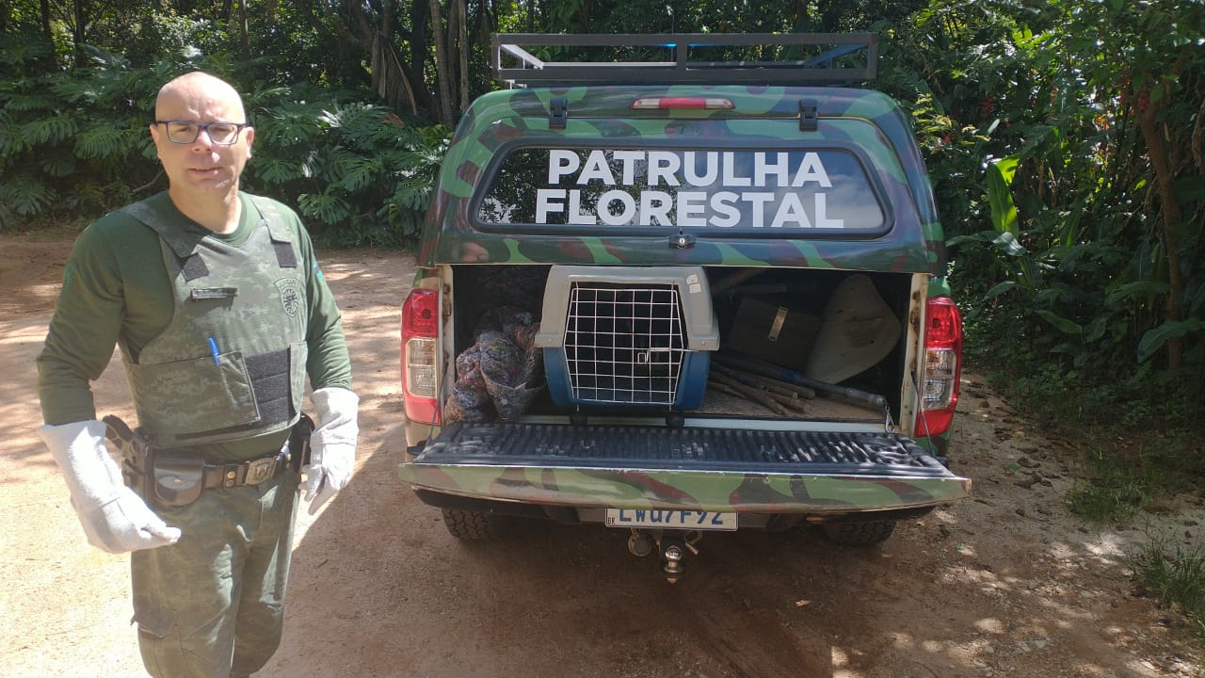
(41939) - Urubu, encontrado em via pública, com sangramento no bico e lesão em asa. Entregue pela Guarda Municipal de Jundiai no dia 02-01-23.

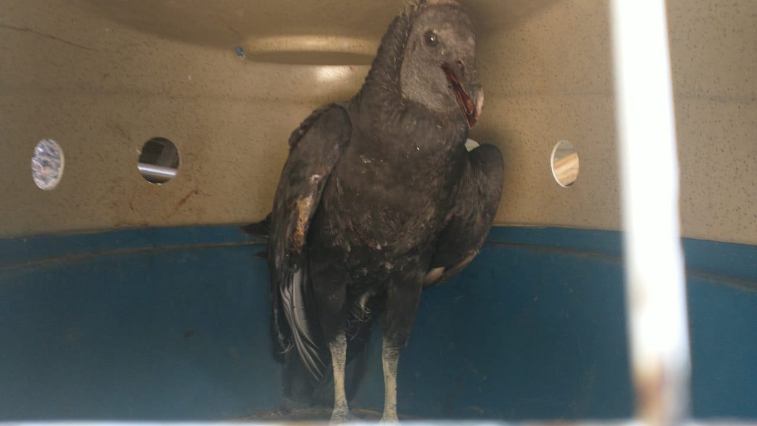
(41939) – Urubu.

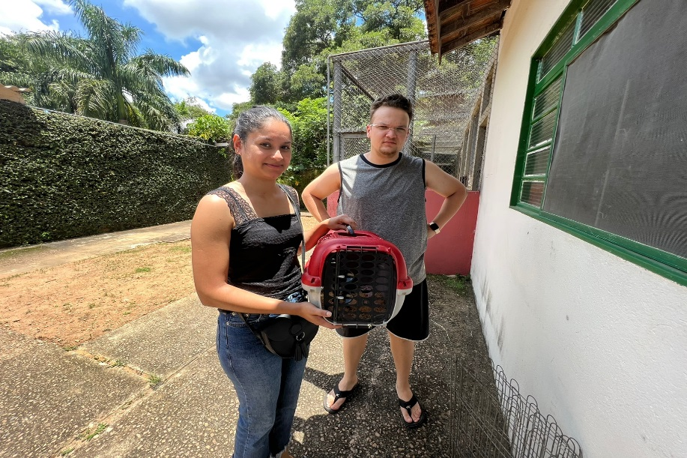
(41953) - Suiriri, encontrado na casa de munícipes. Entregue por munícipes de Jundiaí no dia 02-01-23.

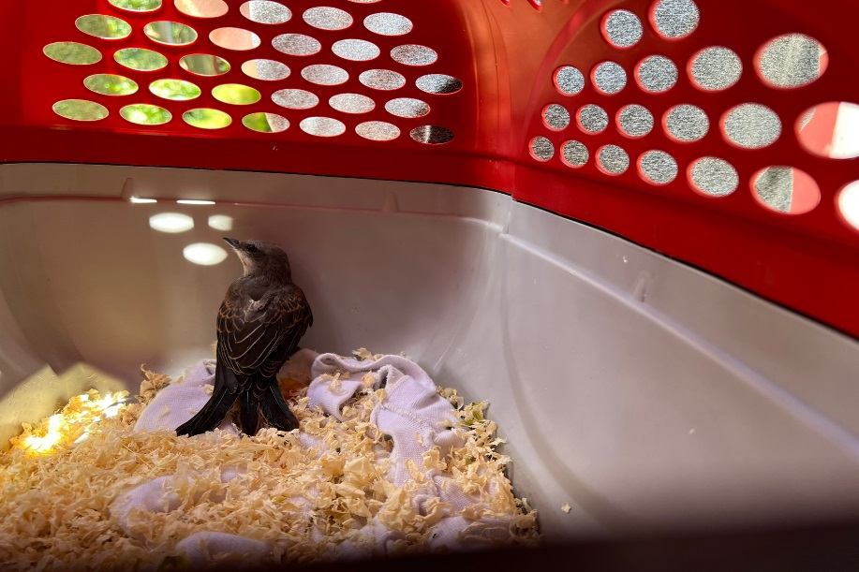
(41953) – Suiriri.

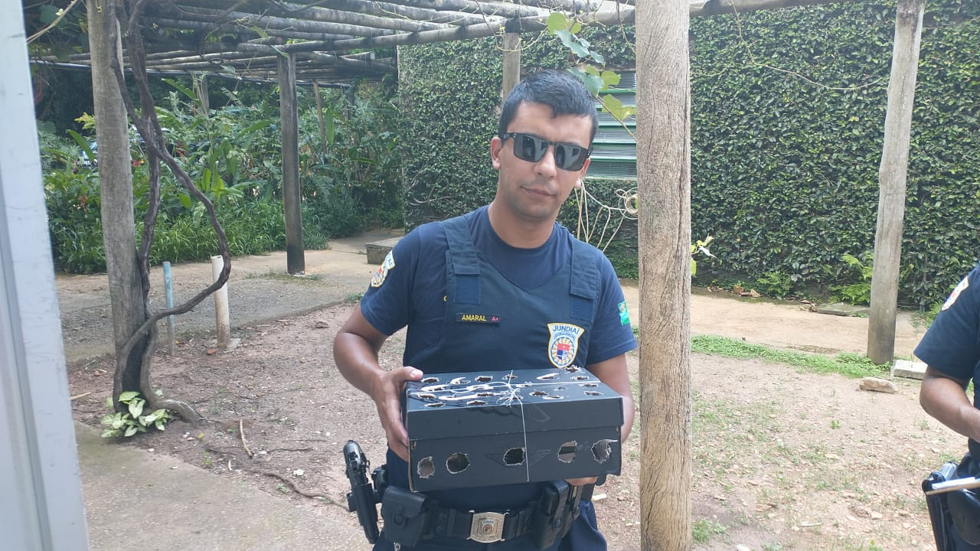
(41956) - Maritaca, encontrado em condomínio, sem lesões. Entregue pela Guarda Municipal de Jundiaí no dia 02-01-23.

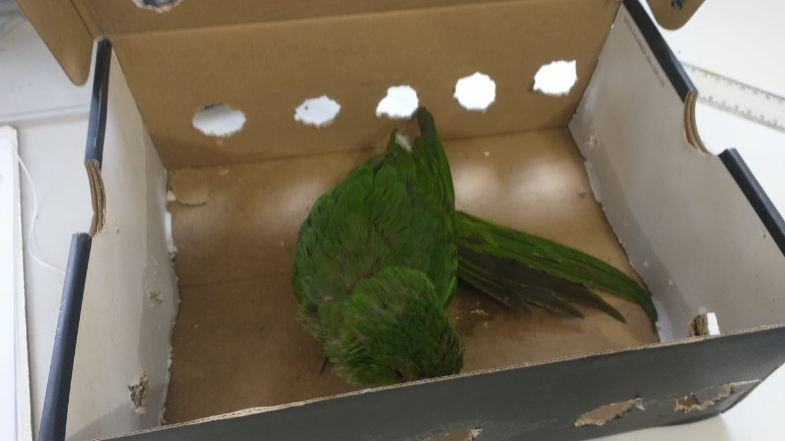
(41956) – Maritaca.

(41957) - Andorinhão-do-temporal, filhote, encontrado em praça, cuidado em casa por 3 dias. Entregue por munícipes de Jundiaí no dia 02-01-23.

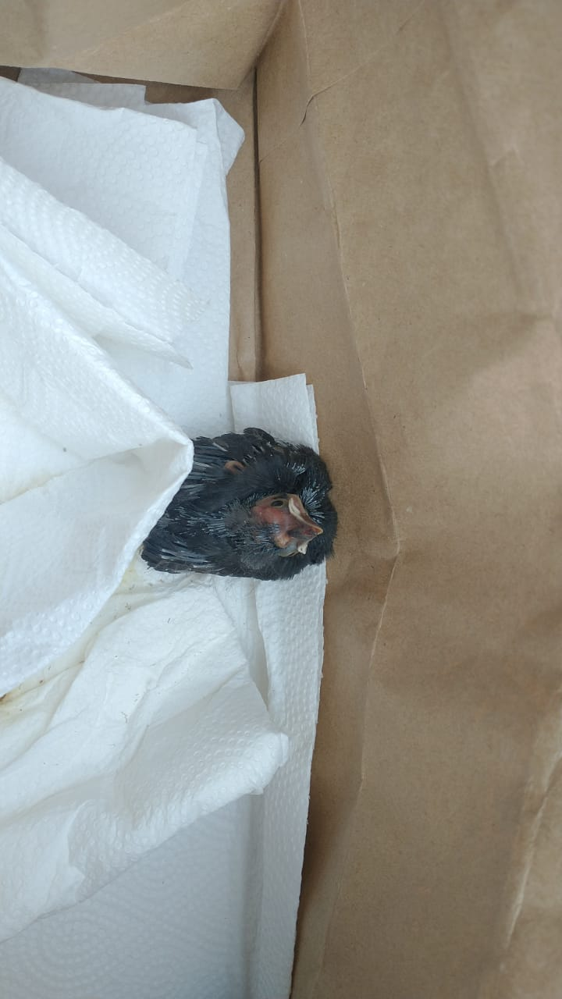
(41957) - Andorinhão-do-temporal.

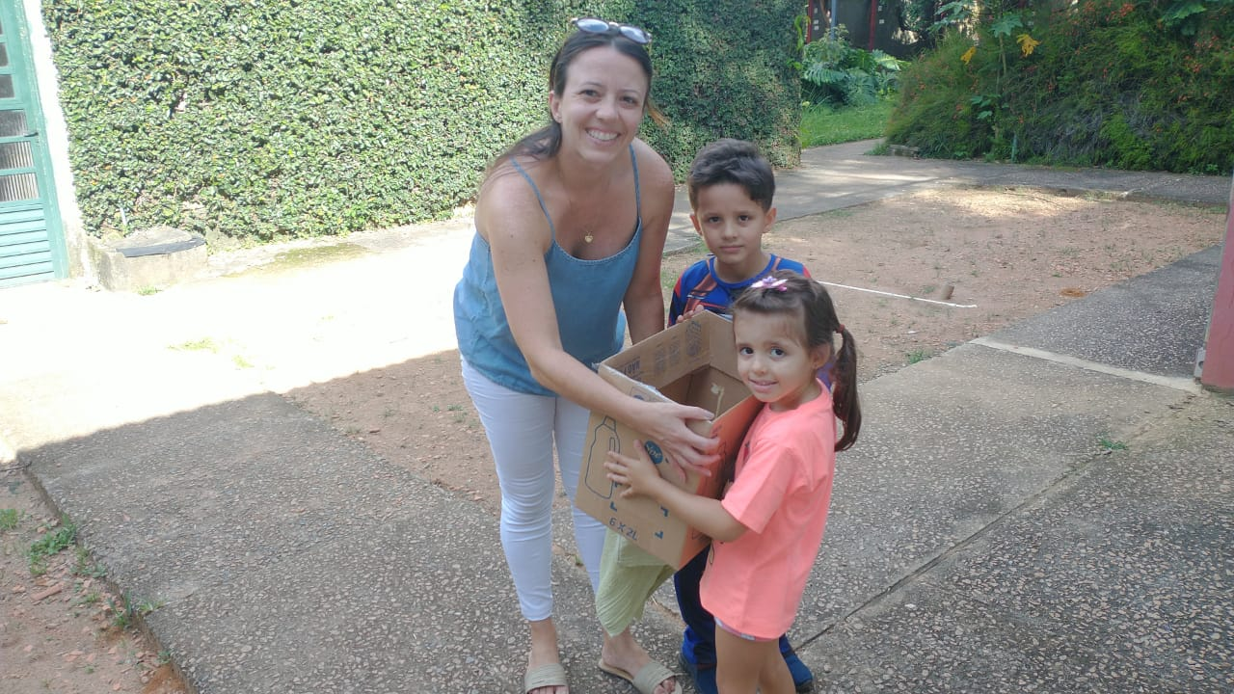
(41960) - Periquito-rico, encontrado em residência sem voar. Entregue por munícipe de Jundiaí no dia 02-01-23.

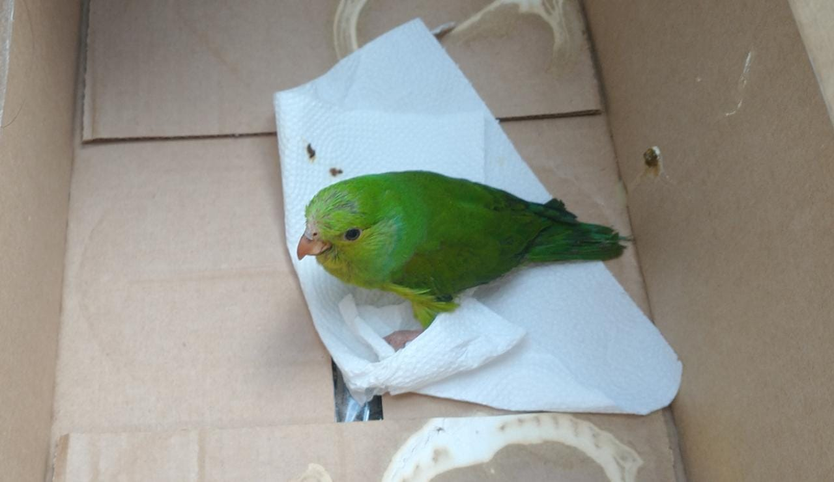
(41960) - Periquito-rico.

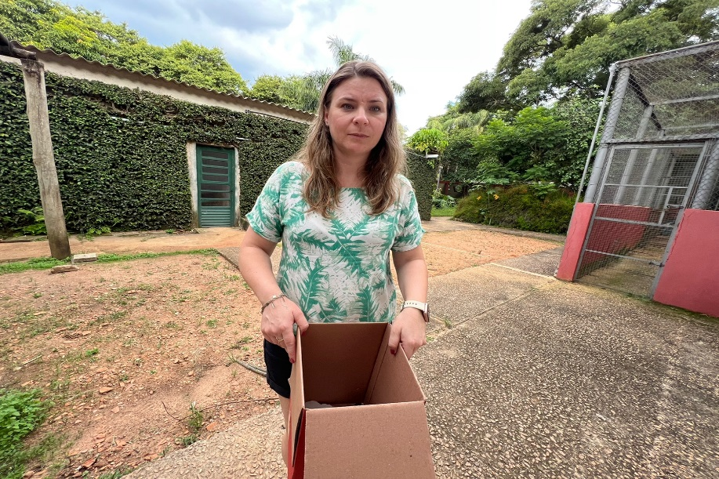
(41961) - Tico-tico, atacado por gato, apteria na região do crânio. Entregue por munícipe de Jundiaí no dia 02-01-23.

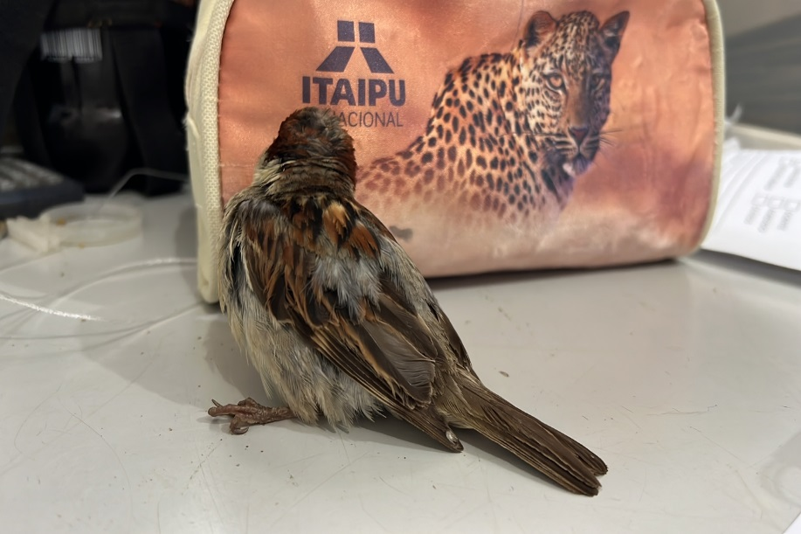
(41961) - Tico-tico.

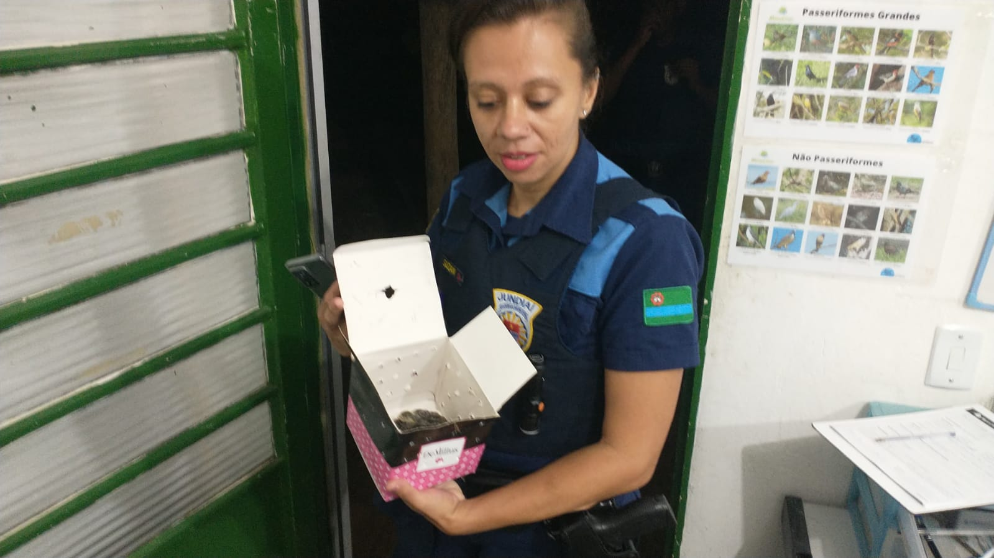
(41962) - Avoante, atacado por gato, com lacerações nas laterais da região pélvica. Entregue pela Guarda Municipal de Jundiaí no dia 02-01-23.

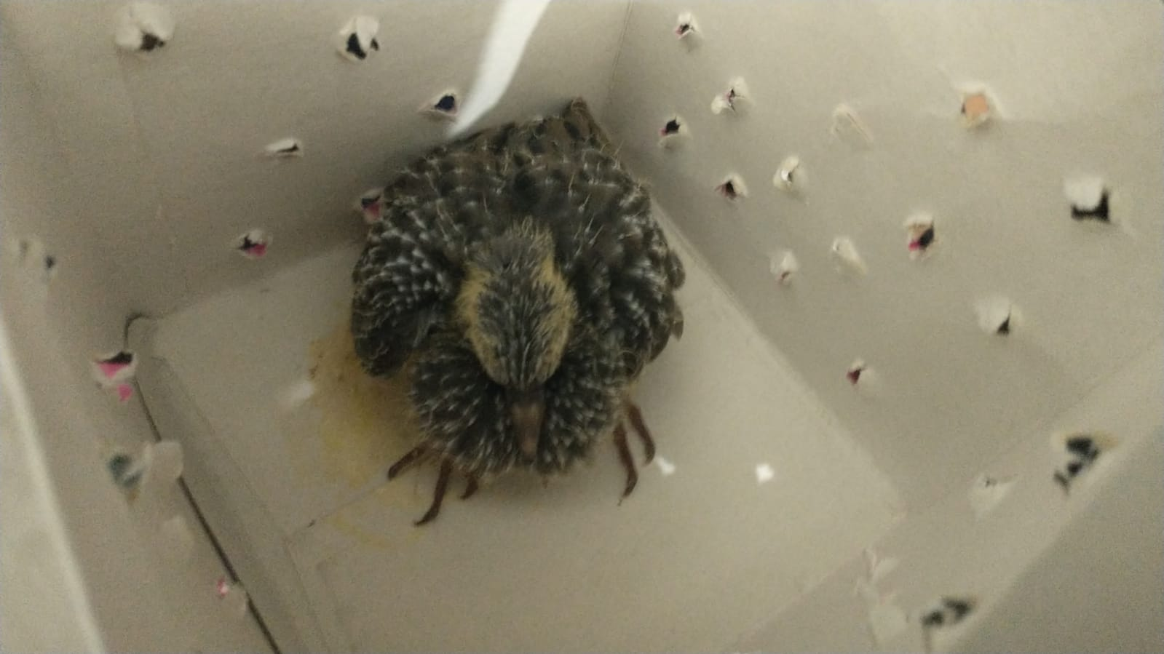
(41962) – Avoante.

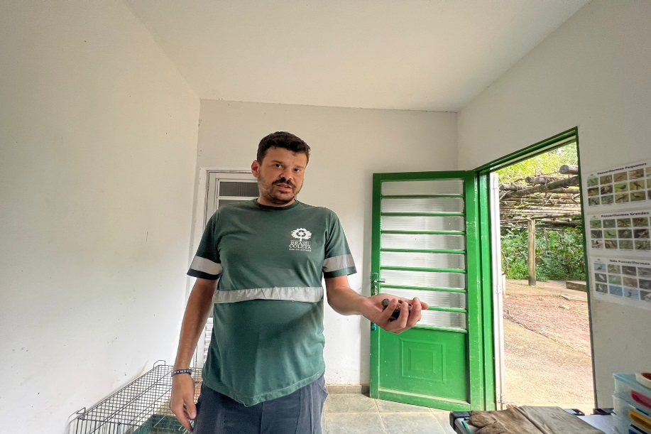
(41963) - Sabiá-laranjeira, caiu do ninho, encontrado em cima das máquinas da empresa Coca-Cola. Entregue por munícipe de Jundiaí no dia 03-01-23.

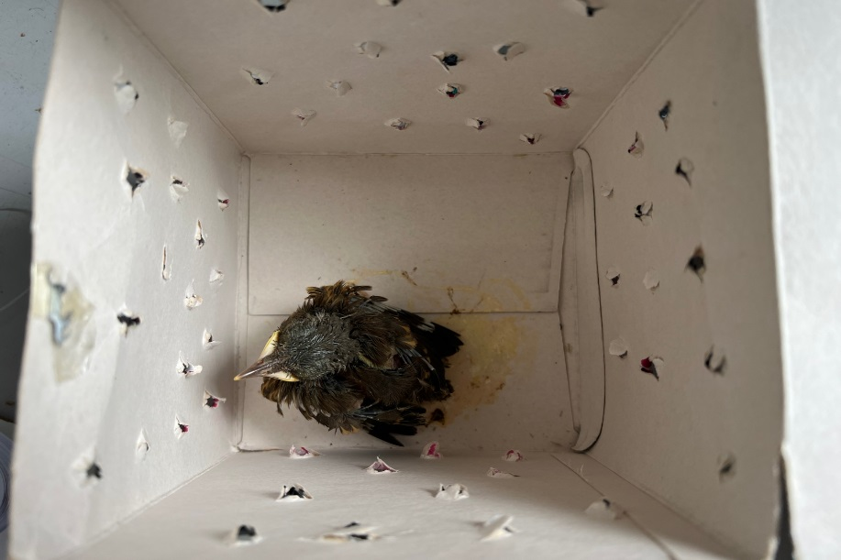
41963) - Sabiá-laranjeira.

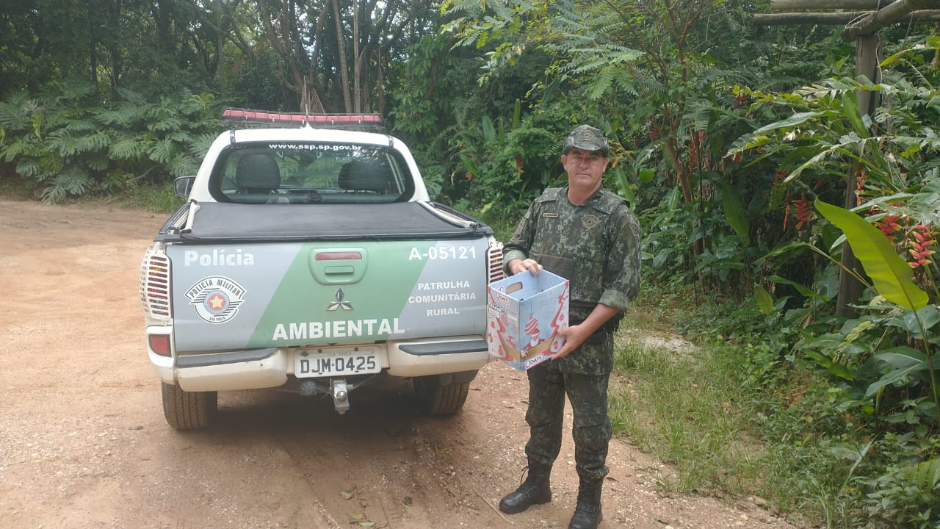
(41974) - Jabuti-piranga. Entregue pela Polícia Militar Ambiental de Jundiaí no dia 03-01-23.

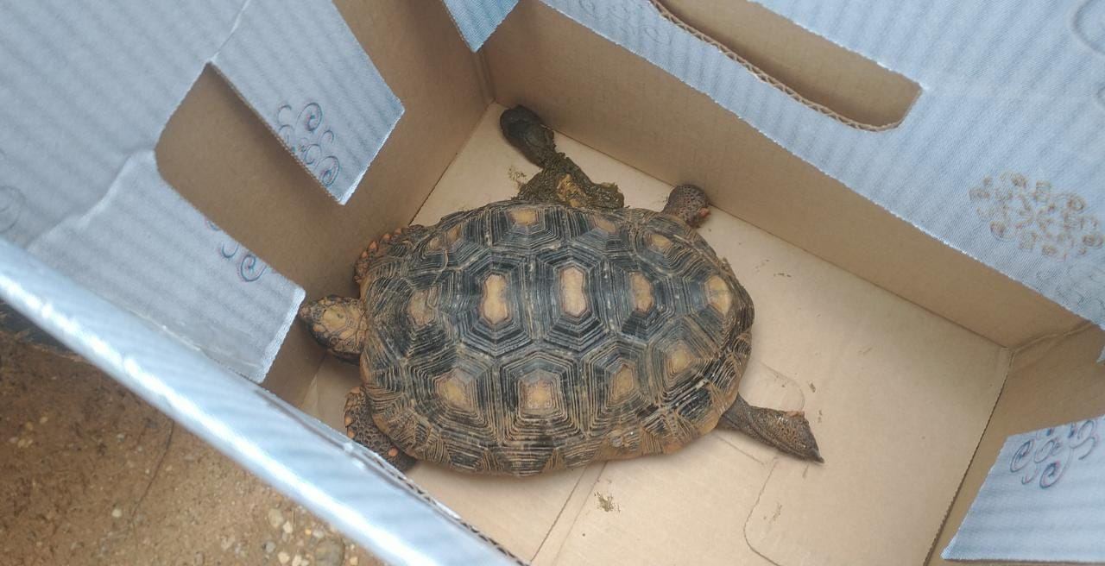
(41974) - Jabuti-piranga.

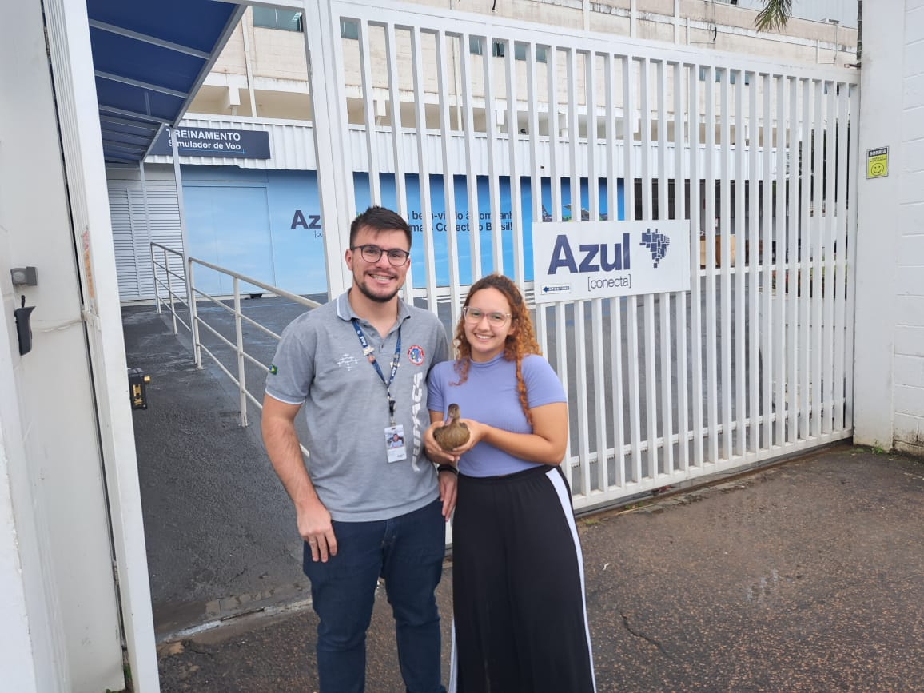
(41977) - Marreco-ananaí, resgatado no aeroporto VOA pela equipe da AMC no dia 03-01-23.

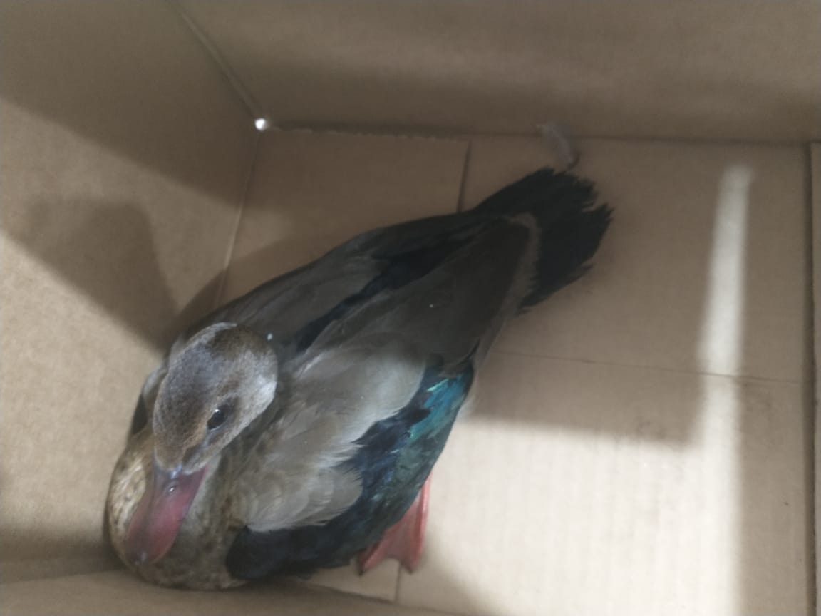
(41977) - Marreco-ananaí.

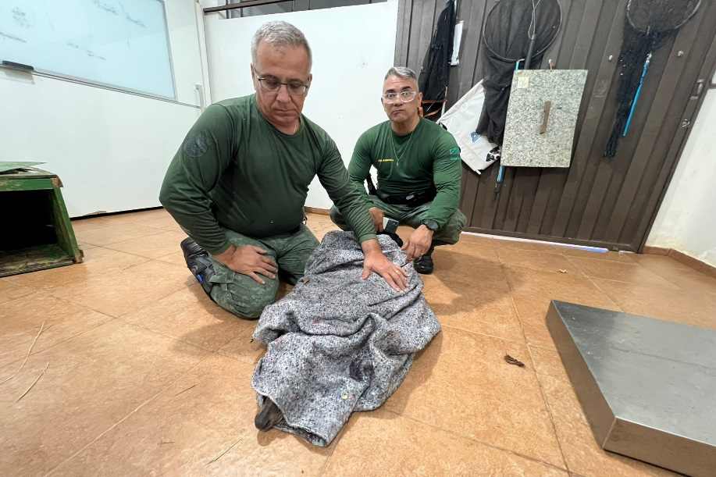
(41978) - Veado-catingueiro, macho adulto, foi amarrado dentro de casa em construção de condomínio, apresenta escoriações e lesão com miíase. Entregue pela Guarda Municipal de Jundiaí no dia 03-01-23.

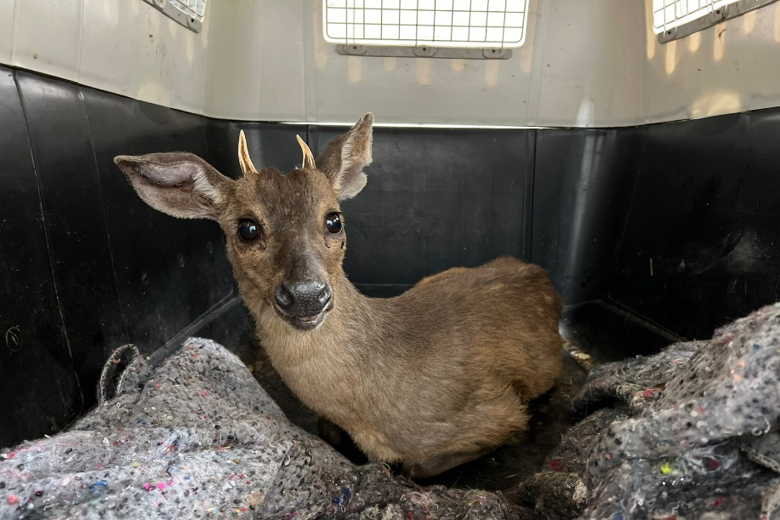
(41978) - Veado-catingueiro.
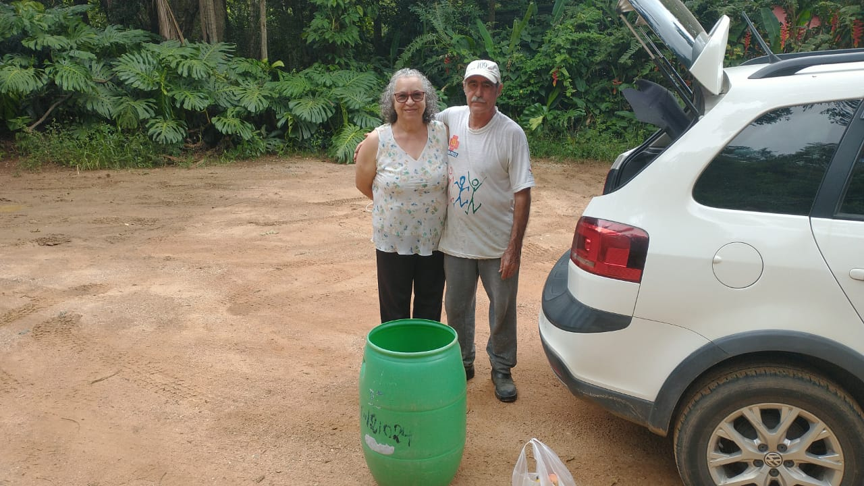
(41989) - Ouriço-cacheiro, encontrado ferido em chácara. Entregue por munícipe de Jundiaí no dia 04-01-23.

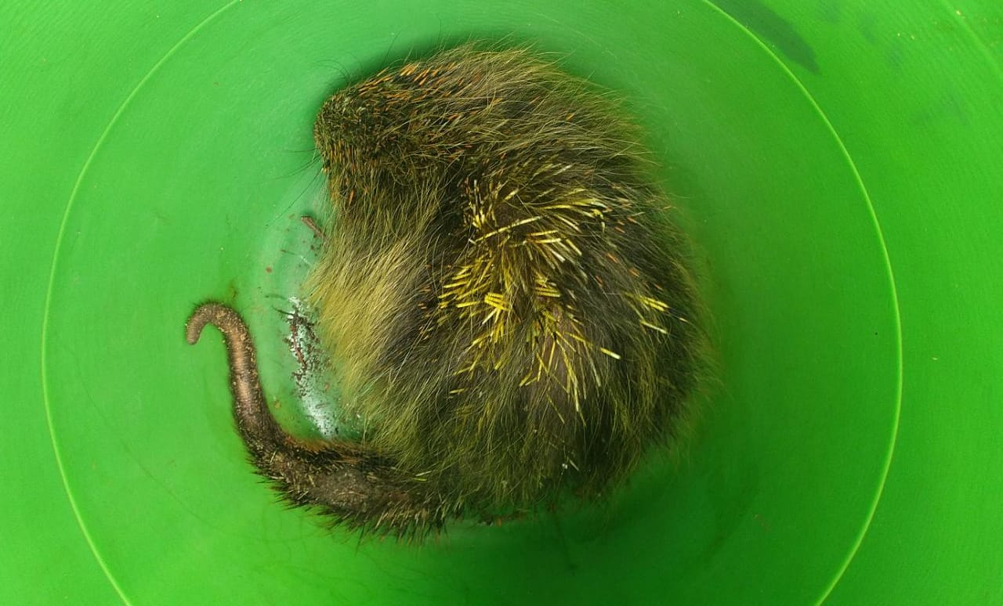
(41989) - Ouriço-cacheiro.

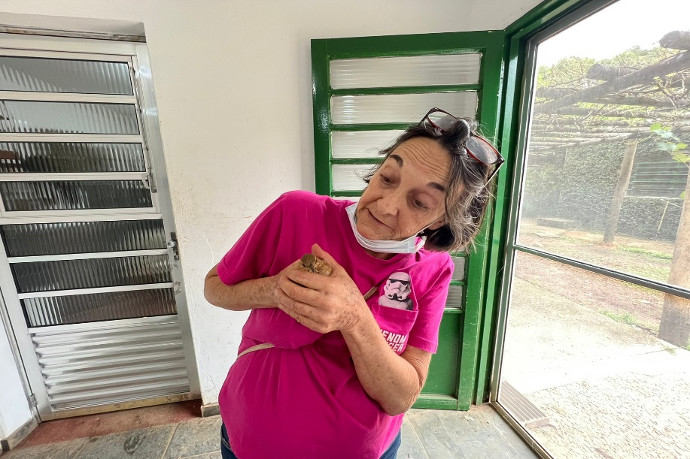
(41991) - João-de-barro, encontrado em frente à residência, fratura completa em membro pélvico direito e hematoma em região abdominal. Entregue por munícipe de Jundiaí no dia 04-01-23.

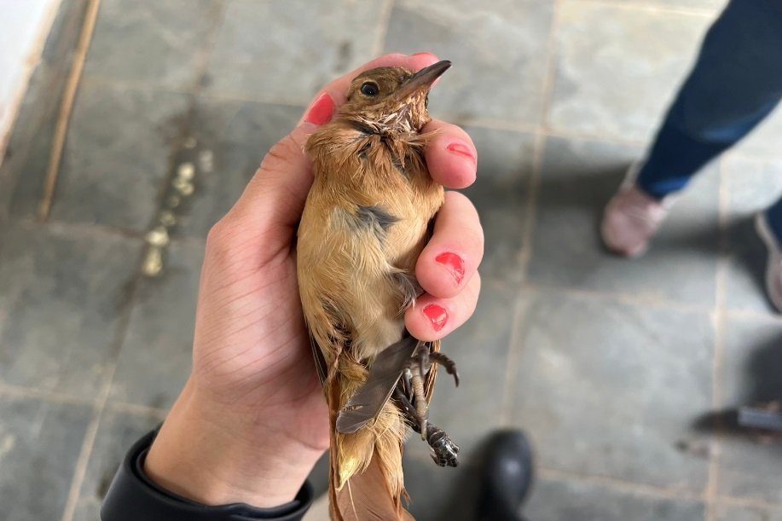
(41991) - João-de-barro.

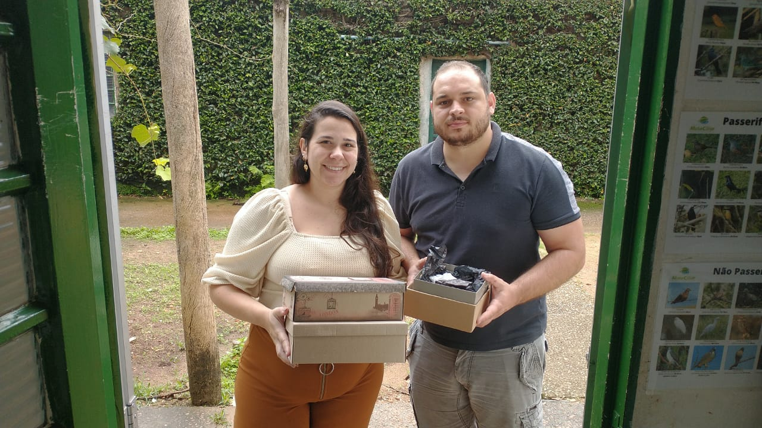
(41996 a 41998) - Andorinhão-do-temporal, órfãos, caíram do ninho. Entregue por munícipe de Jundiaí no dia 04-01-23.

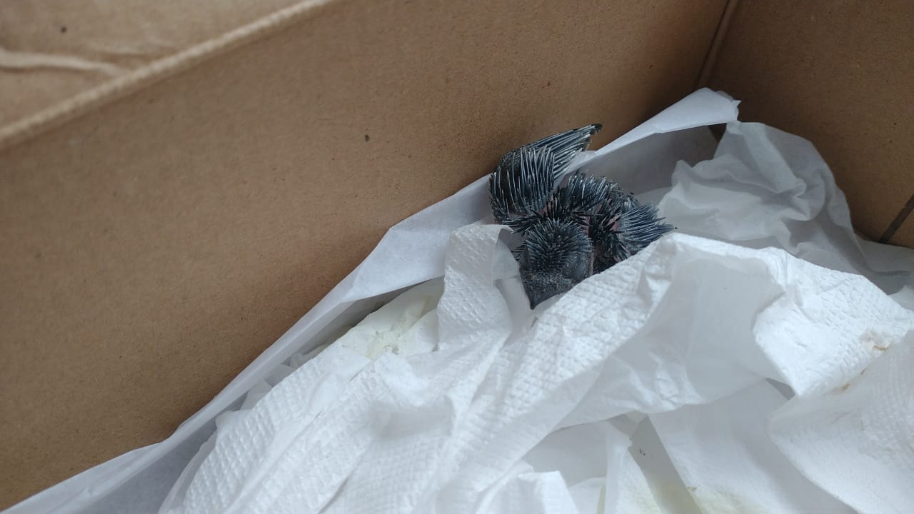
(41996 a 41998) - Andorinhão-do-temporal.

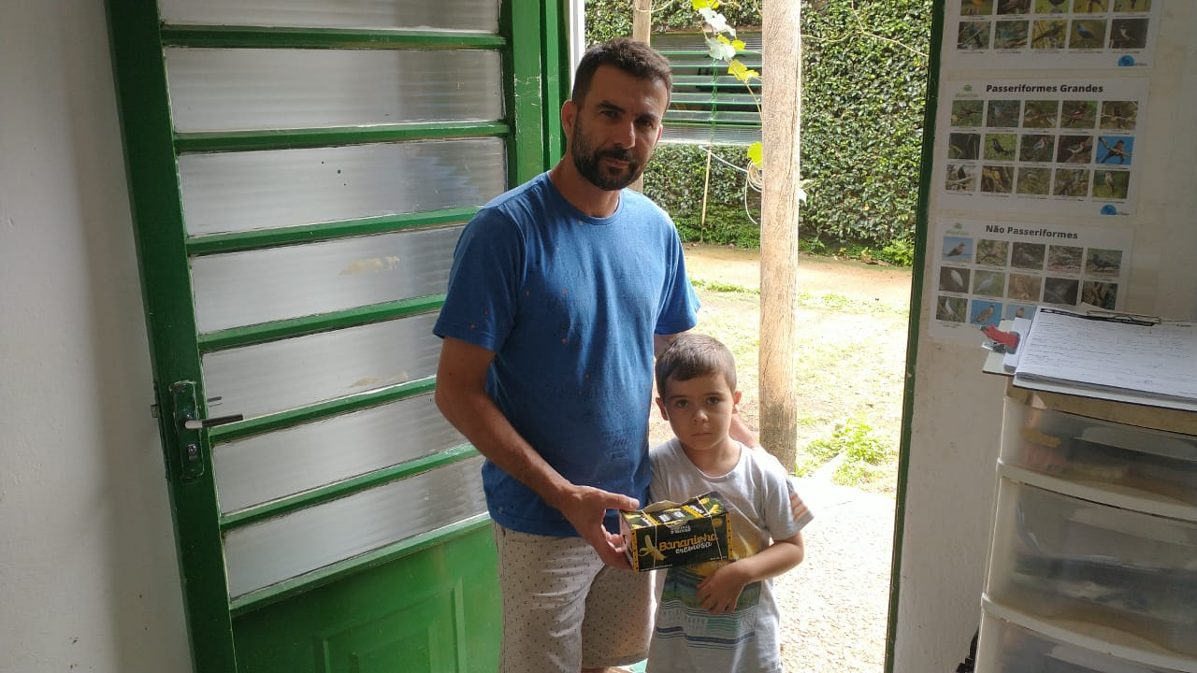
(41999) - Suiriri, filhote, caiu do ninho. Entregue por munícipe de Jundiaí no dia 04-01-23.

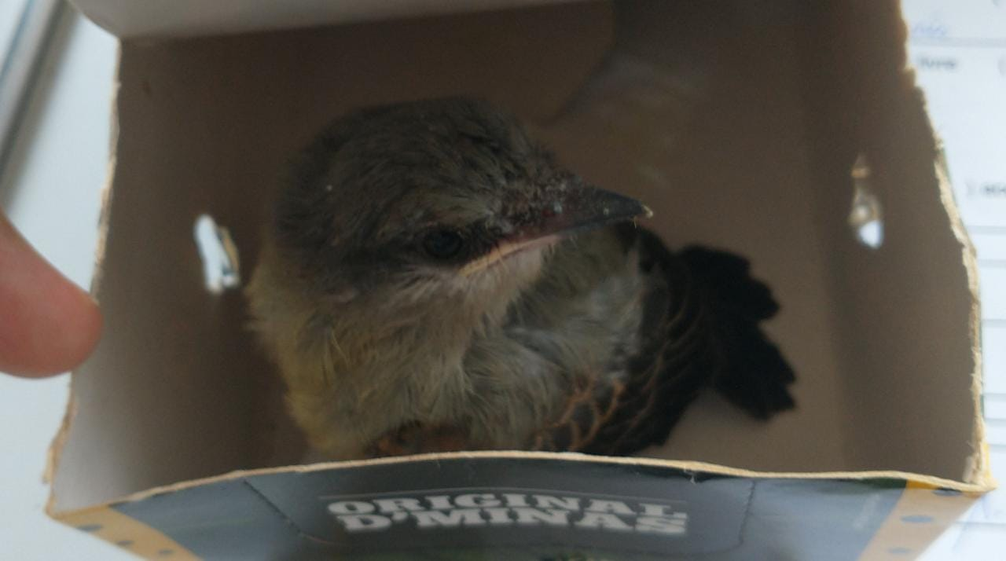
(41999) – Suiriri.

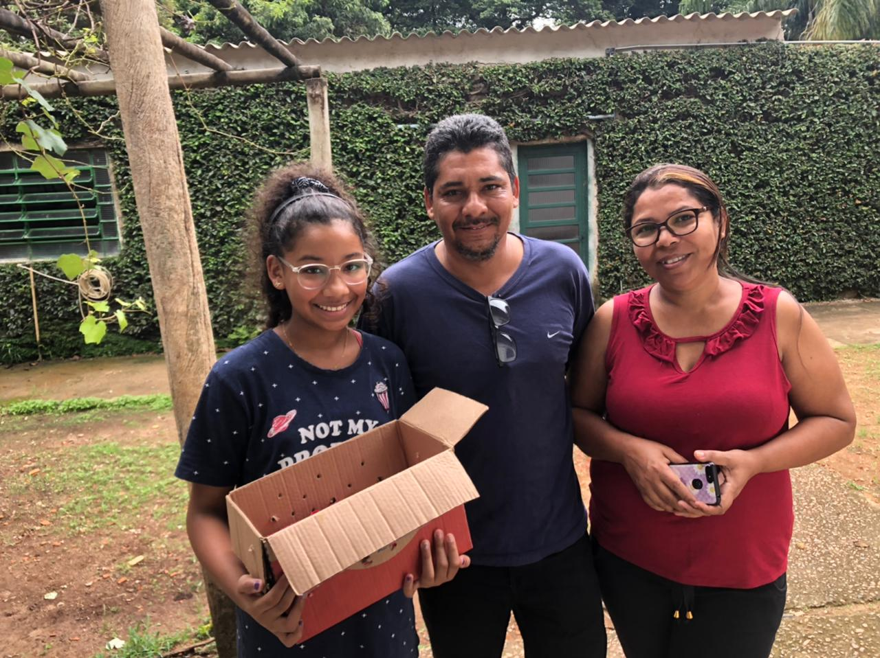
(42003 a 42005) - Canários-da-terra, filhotes, caíram do ninho no município de Roseiras. Entregue por munícipe de Jundiaí no dia 04-01-23.

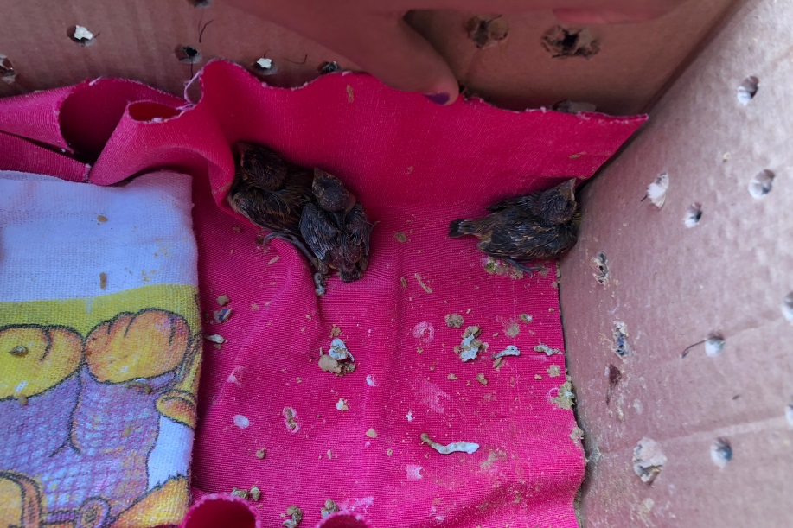
(42003 a 42005) - Canários-da-terra.

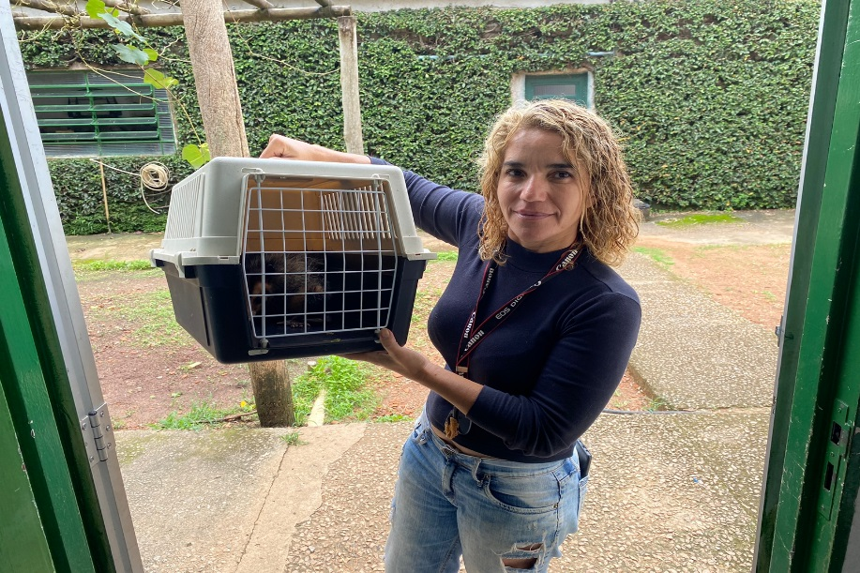
(42010 a 42012) – Gambá-de-orelha-preta, agredida em via pública, fêmea com filhotes em marsúpio. Entregue por munícipe de Jundiaí no dia 05-01-23.

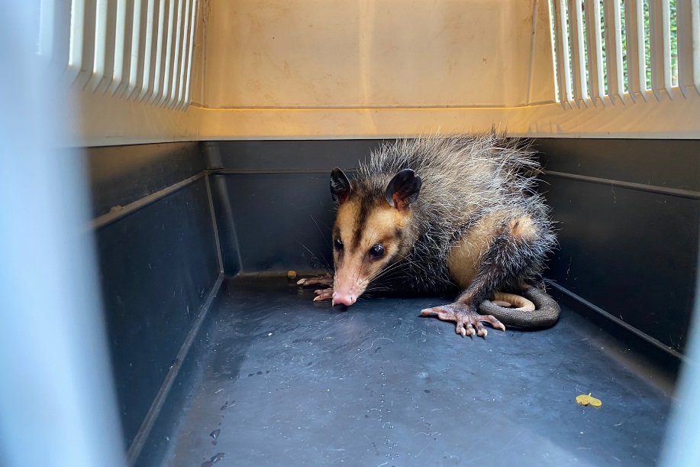
(42010 a 42012) – Gambá-de-orelha-preta.

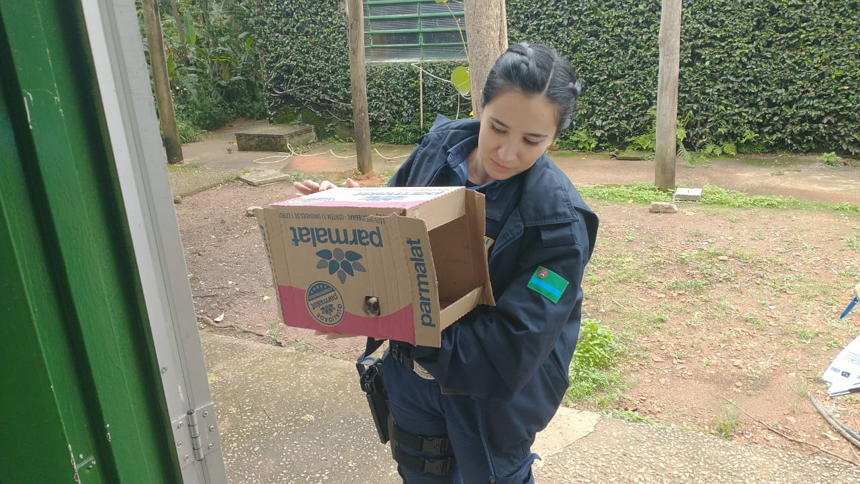
(42013) – Sagui-de-tufo-preto, eletrocutado e caiu da fiação prostrado e com sangramento nasal. Entregue pela Guarda Municipal de Jundiaí no dia 05-01-23.

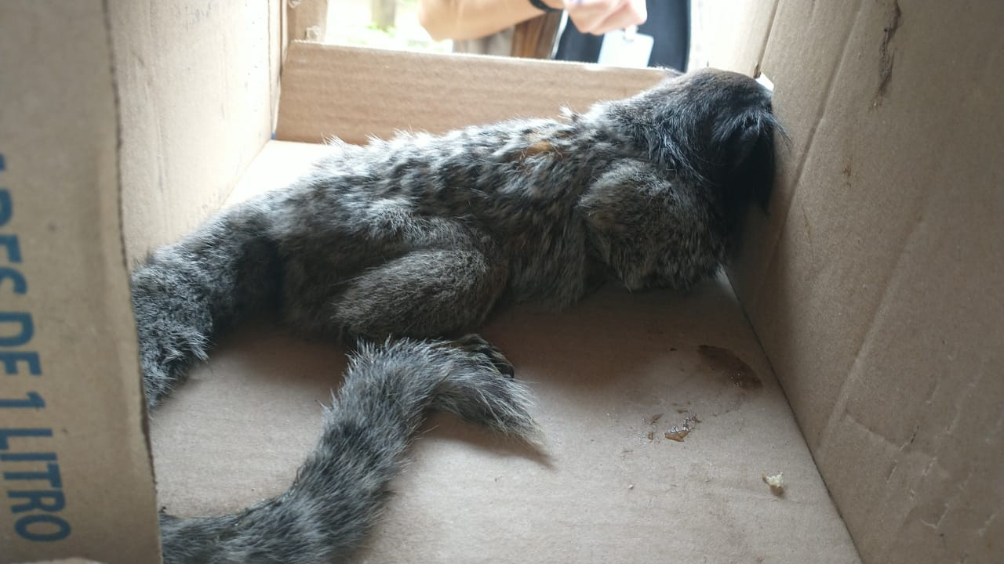
(42013) – Sagui-de-tufo-preto.

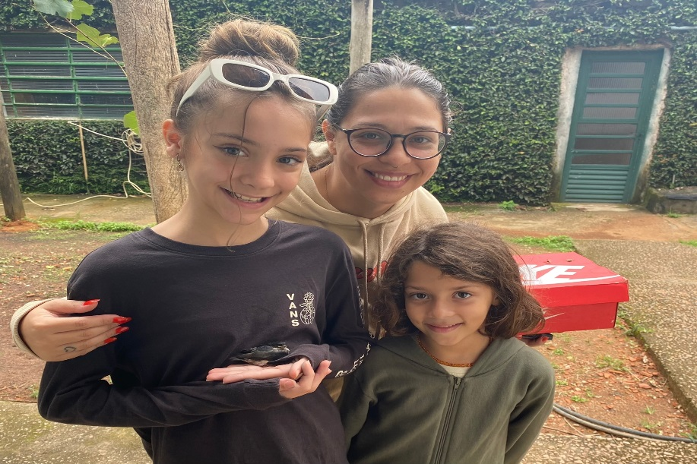
(42014) - Andorinha-pequena-de-casa, encontrado em condomínio. Entregue por munícipe de Jundiaí no dia 05-01-23.

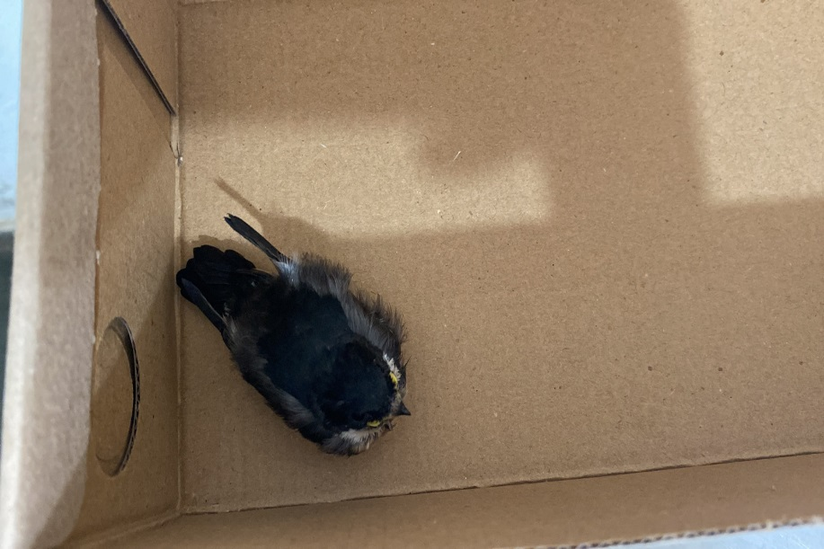
(42014) - Andorinha-pequena-de-casa.

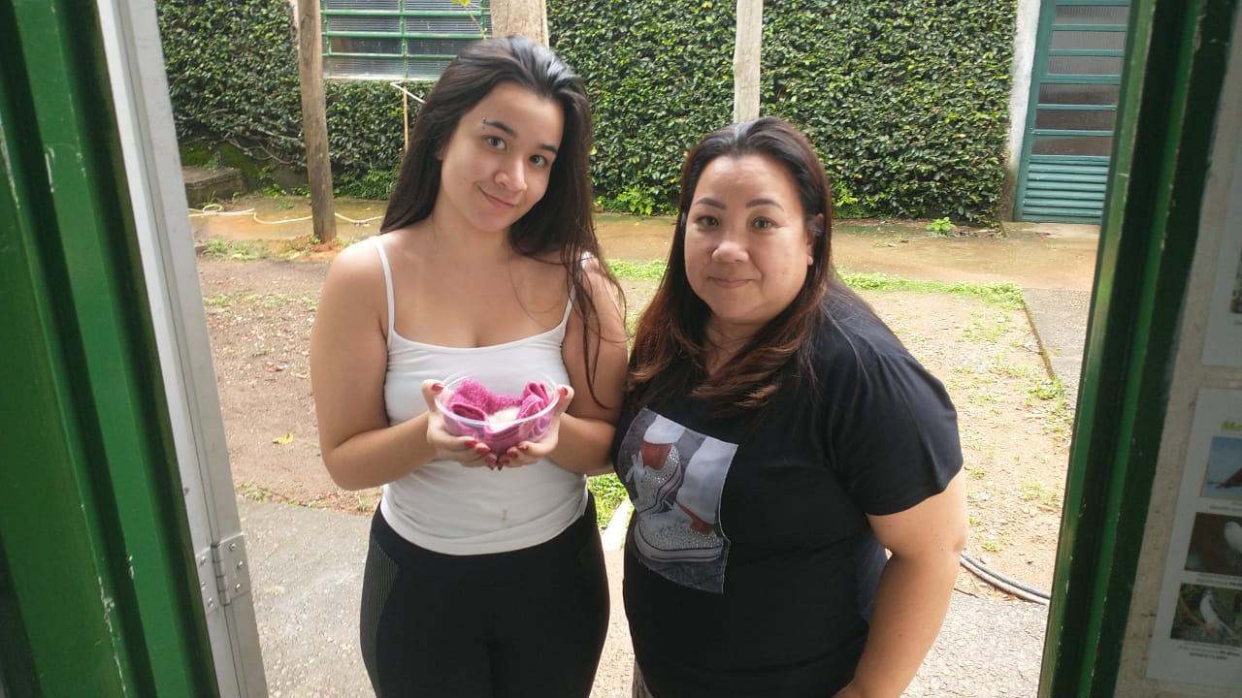
(42016 a 42018) - Psitacídeos, encontrados em telhado. Entregue por munícipe de Jundiaí no dia 05-01-23.

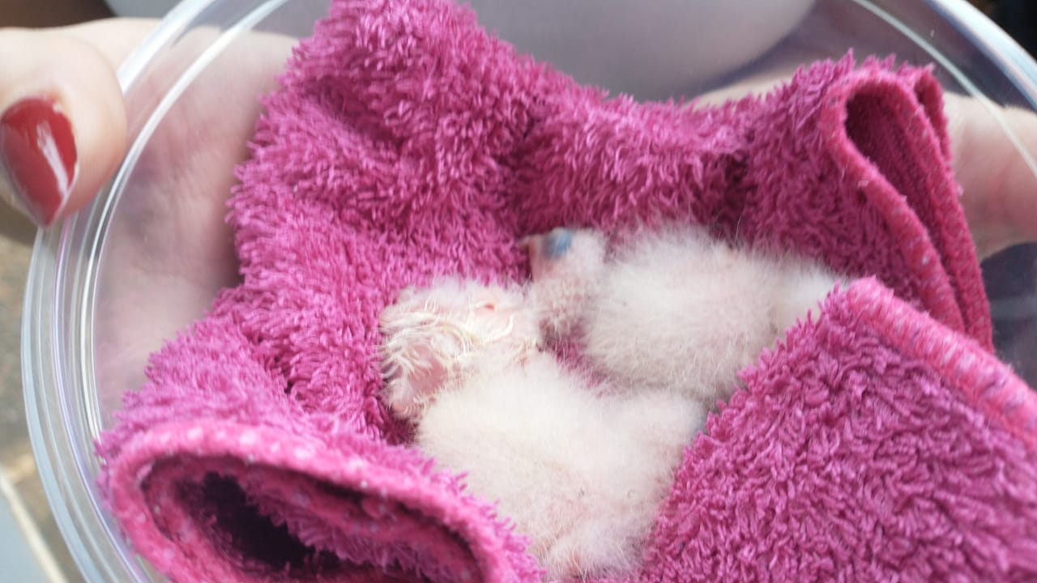
(42016 a 42018) – Psitacídeos.

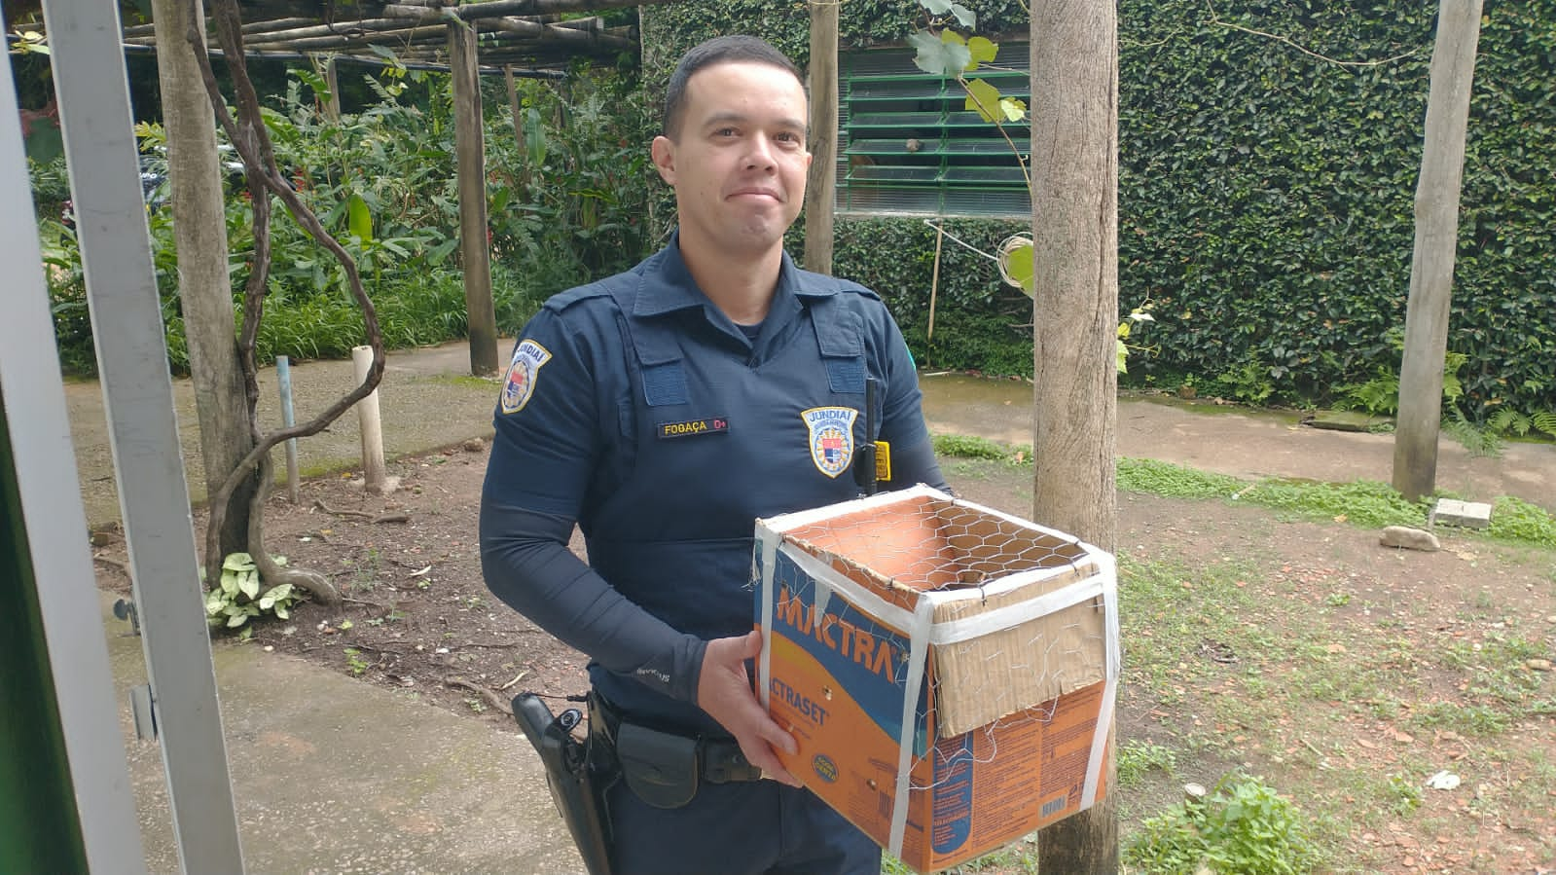
(42031) - Papagaio-verdadeiro, encontrado em condomínio. Entregue pela Guarda Municipal de Jundiaí no dia 06-01-23.

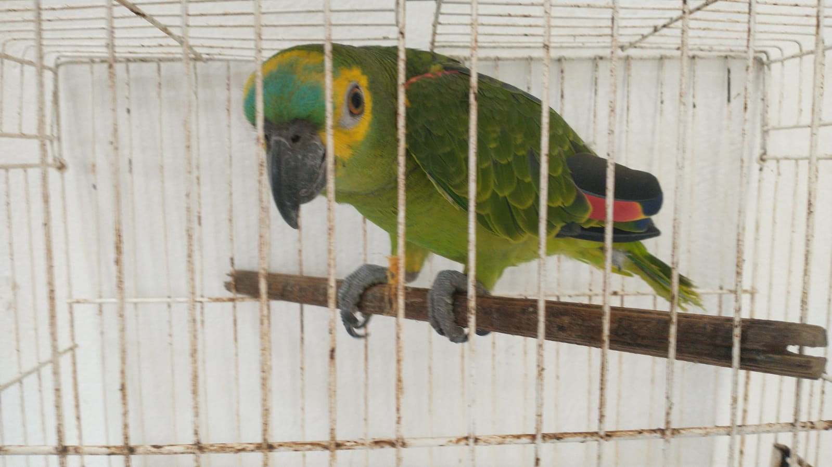
(42031) - Papagaio-verdadeiro.

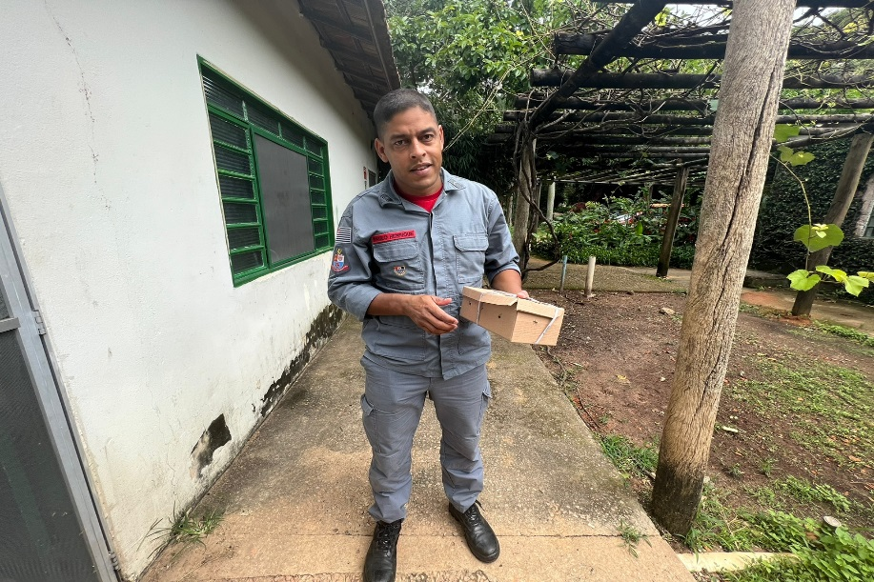
(42032) – Gambá-de-orelha-preta, apareceu em residência. Entregue pela CBPM de Jundiaí no dia 06-01-23.

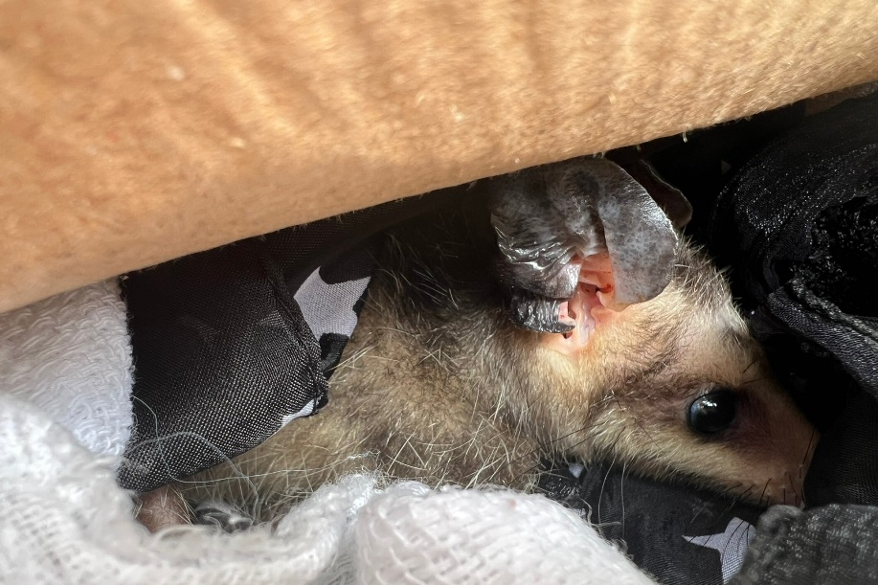
(42032) – Gambá-de-orelha-preta.

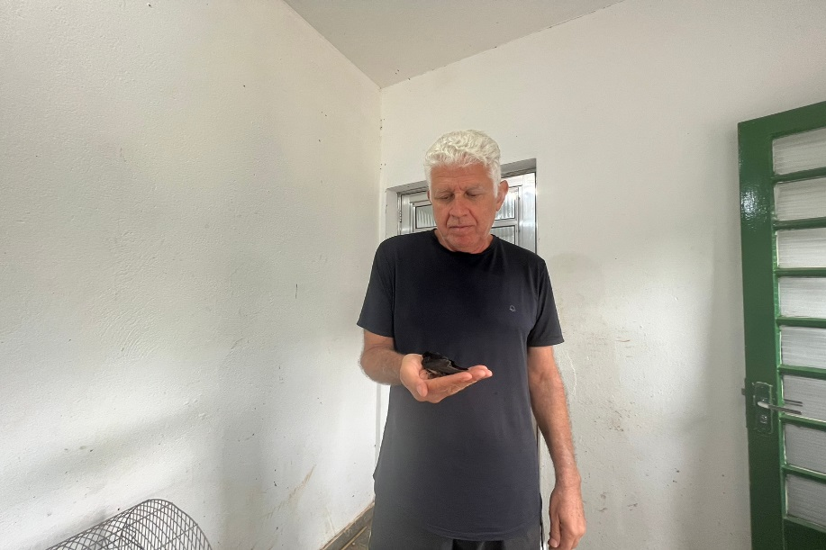
(42034) - Andorinha-pequena-de-casa, pousou em munícipe quando ele estava se abrigando da chuva. Entregue por munícipe de Jundiaí no dia 06-01-23.

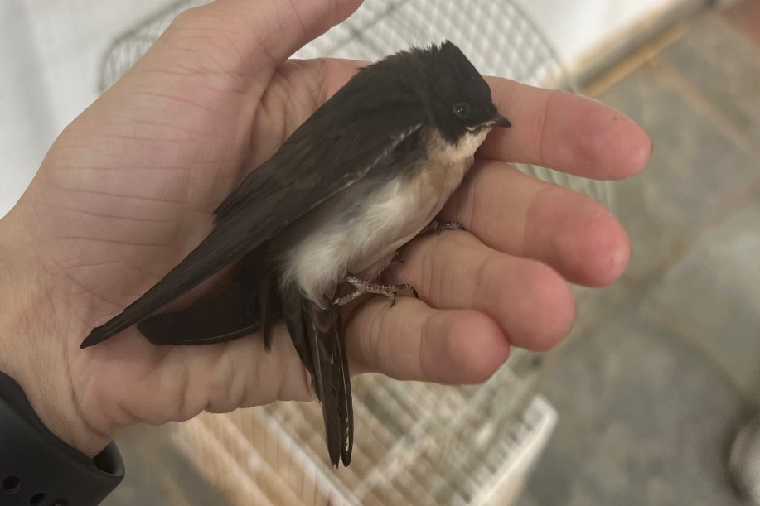
(42034) - Andorinha-pequena-de-casa.

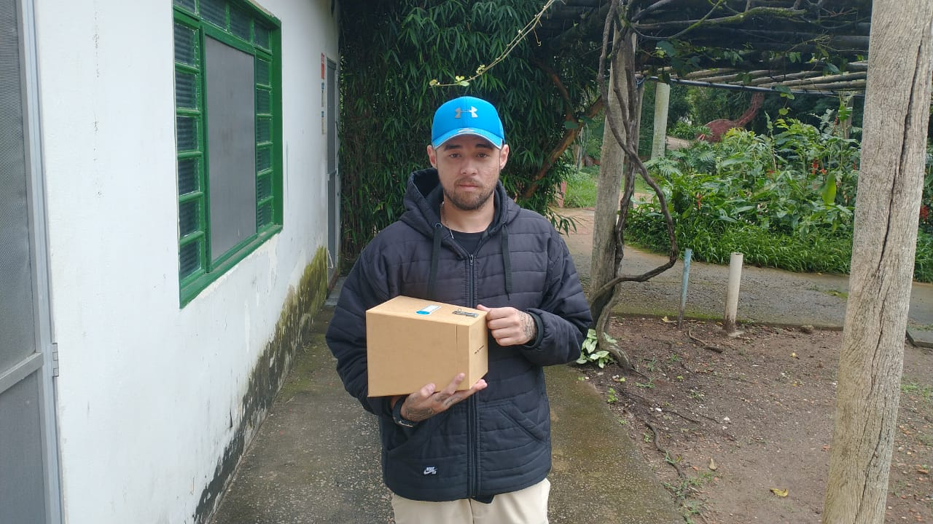
(42037) - Periquito-rico, encontrado em estúdio de tatuagem. Entregue por munícipe de Jundiaí no dia 06-01-23.

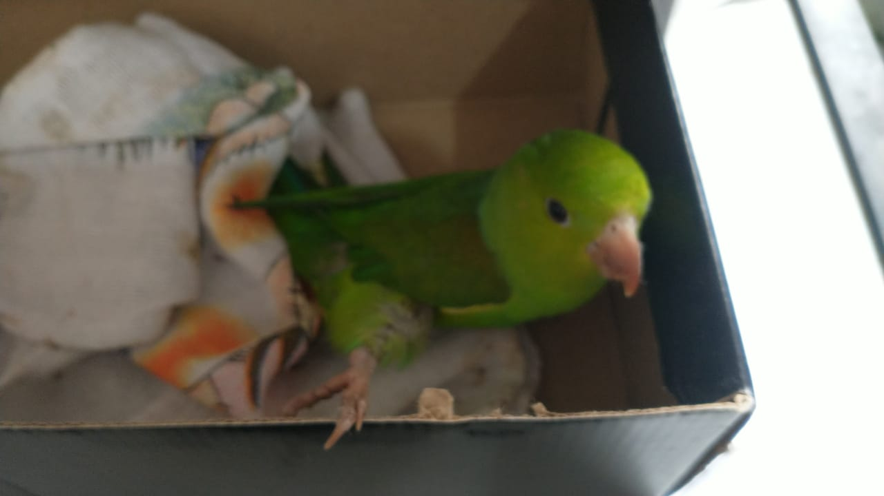
(42037) - Periquito-rico.

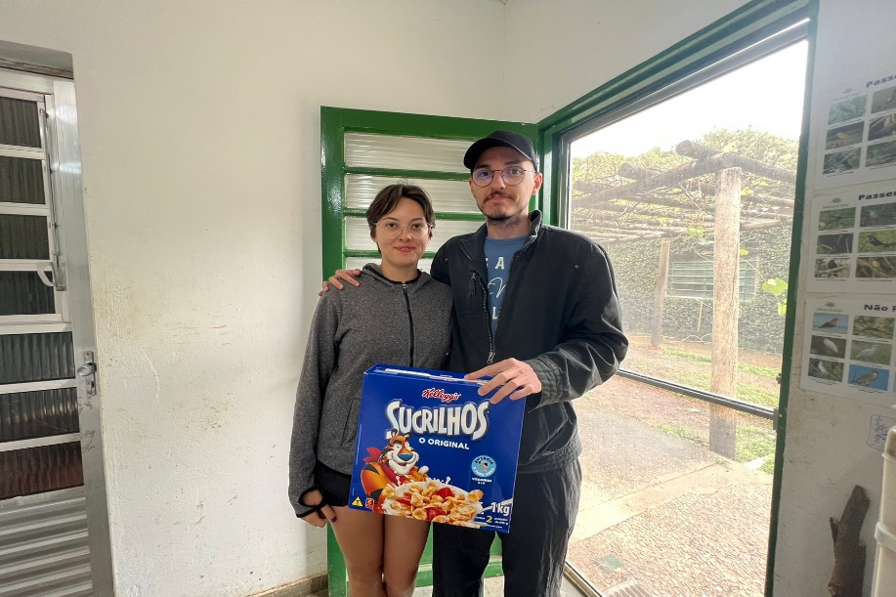
(42039) - Andorinha-do-campo, encontrada na rua com risco de ser atropelada. Entregue por munícipe de Jundiaí no dia 06-01-23.

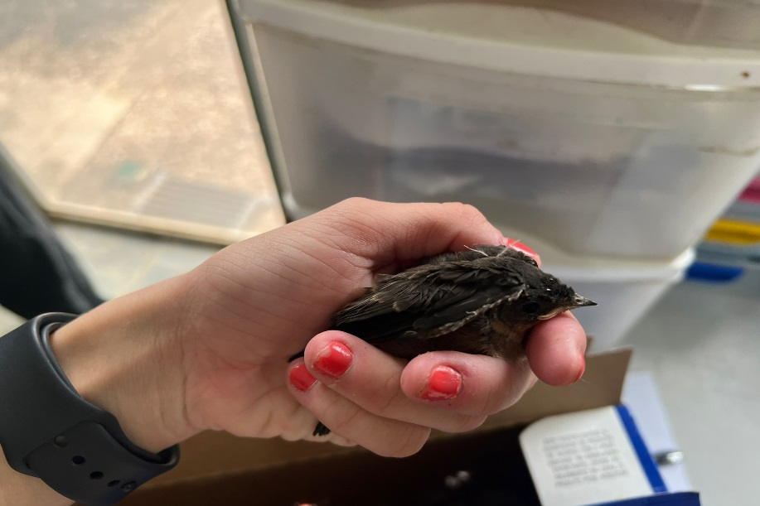
(42039) - Andorinha-do-campo.

(42041 a 42045) - Marrecos, filhotes, encontrados em rodovia com a mãe já em óbito. Entregue por munícipe de Jundiaí no dia 06-01-23.

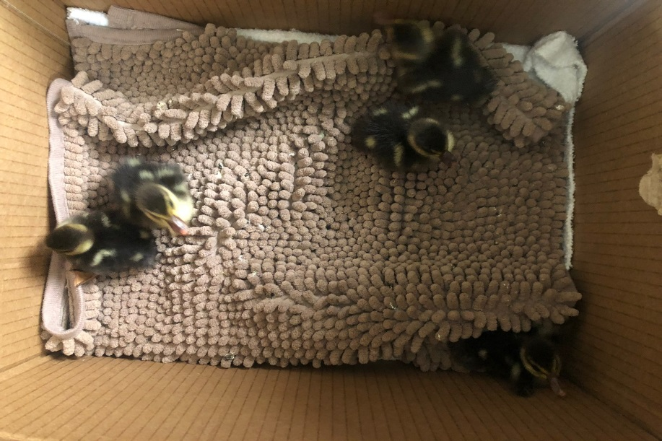
(42041 a 42045) – Marrecos.

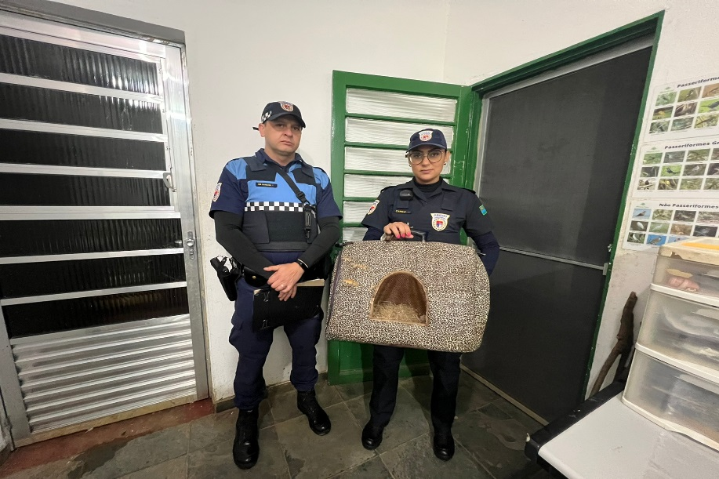
(42046) – Gambá-de-orelha-preta, resgatada após aparecer pela 2ª vez em residência. Entregue pela Guarda Municipal de Jundiaí no dia 06-01-23.

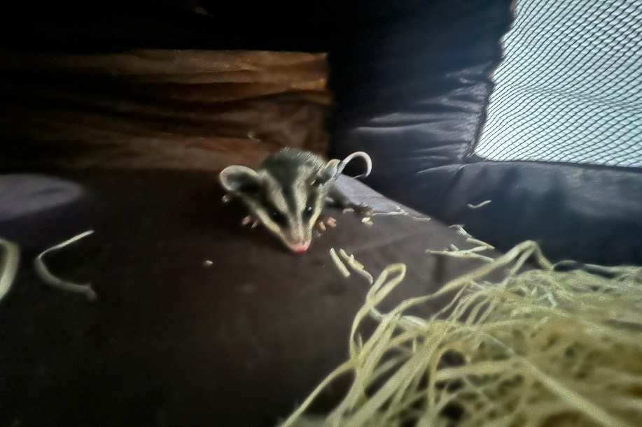
(42046) – Gambá-de-orelha-preta.

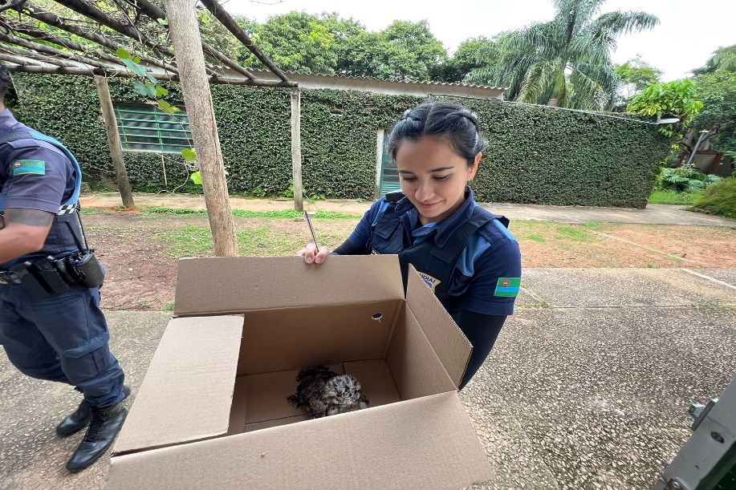
(42055) - Urutau, encontrado em residência. Entregue pela Guarda Municipal de Jundiaí no dia 07-01-23.

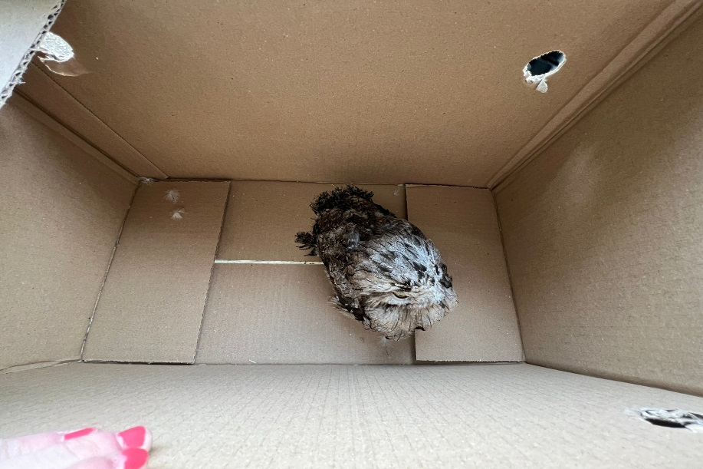
(42055) – Urutau.

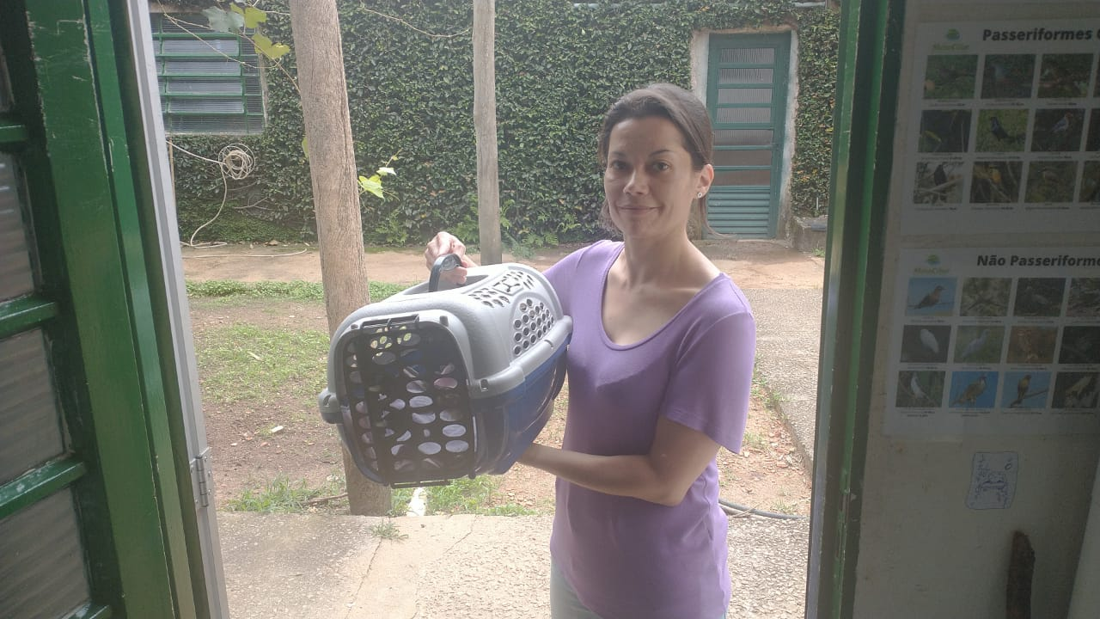
(42057) - Sabiá-poca, atropelado, apresenta incoordenação motora. Entregue por munícipe de Jundiaí no dia 08-01-23.

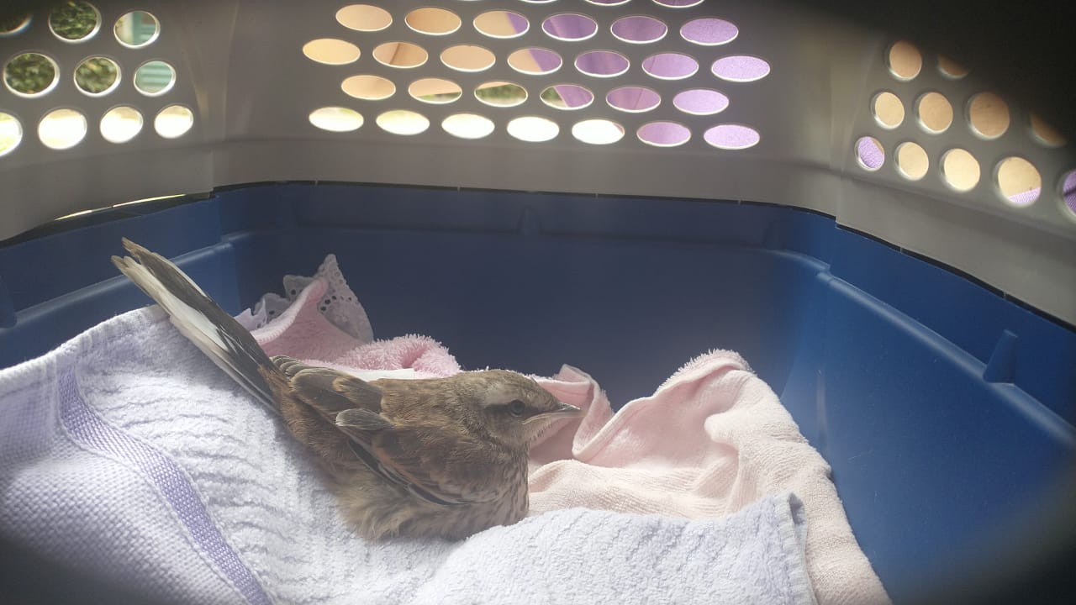
(42057) - Sabiá-poca.

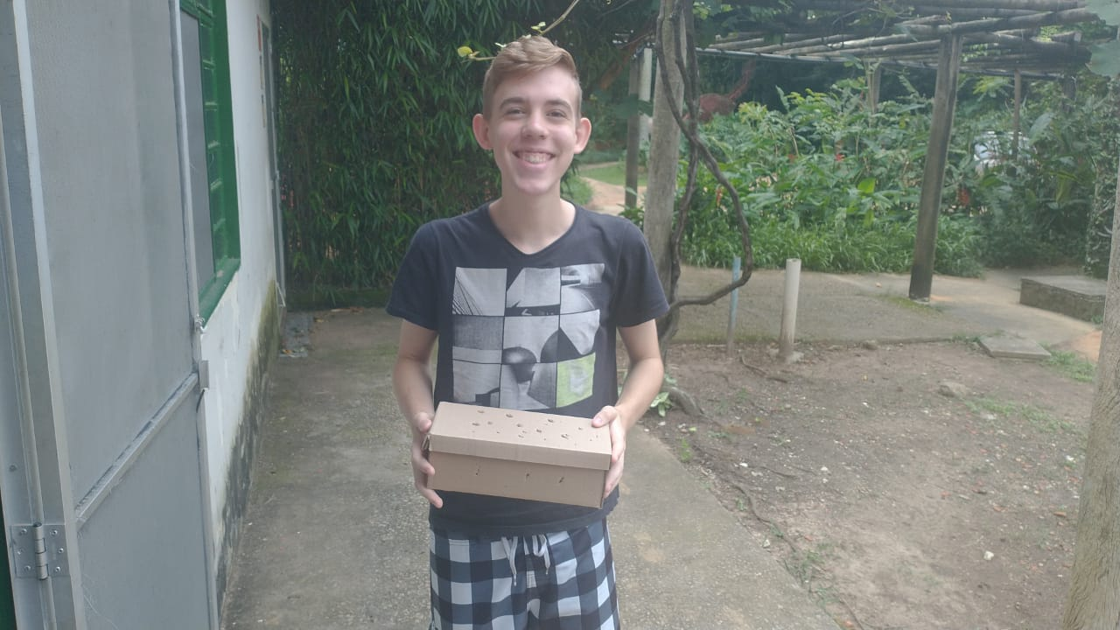
(42058) - Andorinha-pequena-de-casa, jovem, encontrada em residência. Entregue por munícipe de Jundiaí no dia 08-01-23.

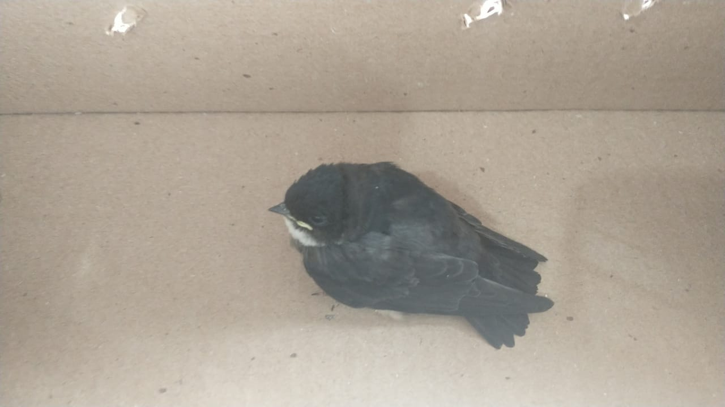
(42058) - Andorinha-pequena-de-casa.

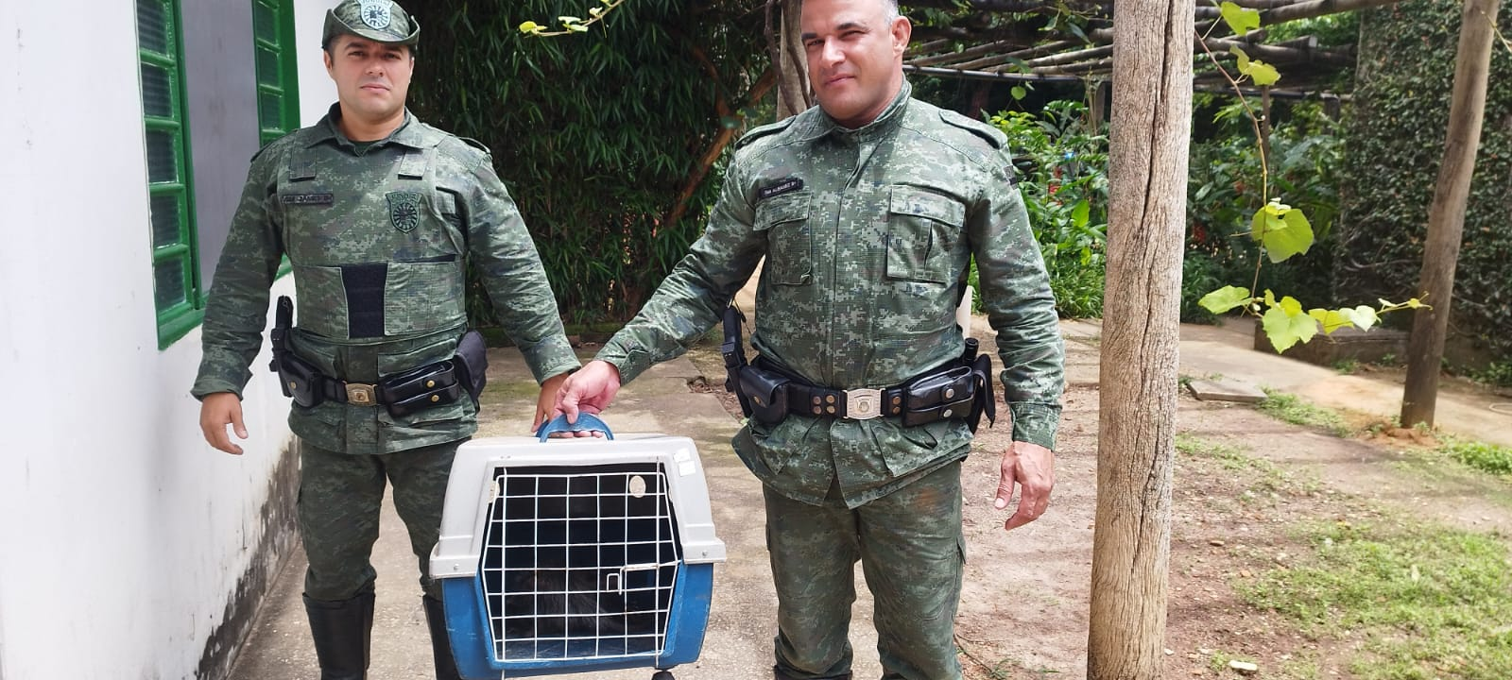
(42064 a 42073) – Gambá-de-orelha-preta, fêmea com filhotes, encontrados em lavanderia de munícipe. Entregue pela Guarda Municipal de Jundiaí no dia 09-01-23.

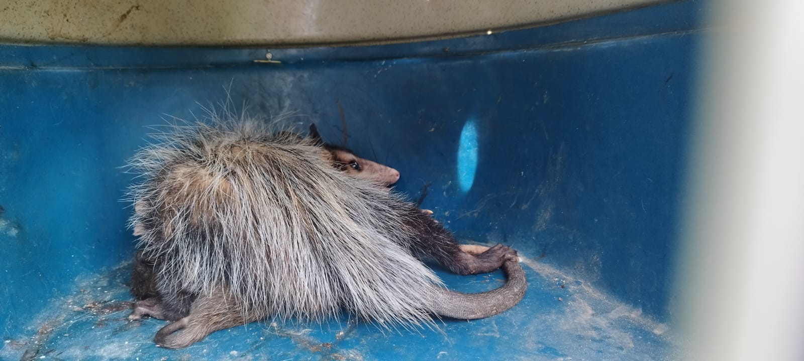
(42064 a 42073) – Gambá-de-orelha-preta.

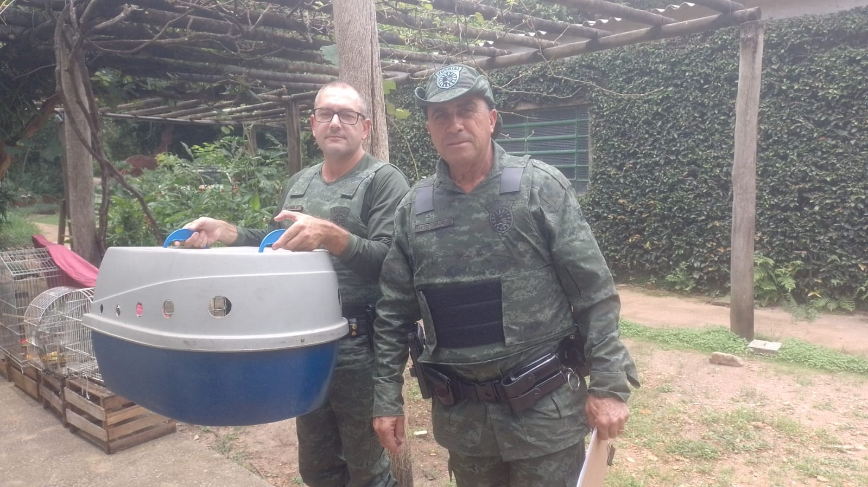
(42074) - Carcará, encontrado caído atras de árvore. Entregue pela Divisão Florestal de Jundiaí no dia 09-01-23.

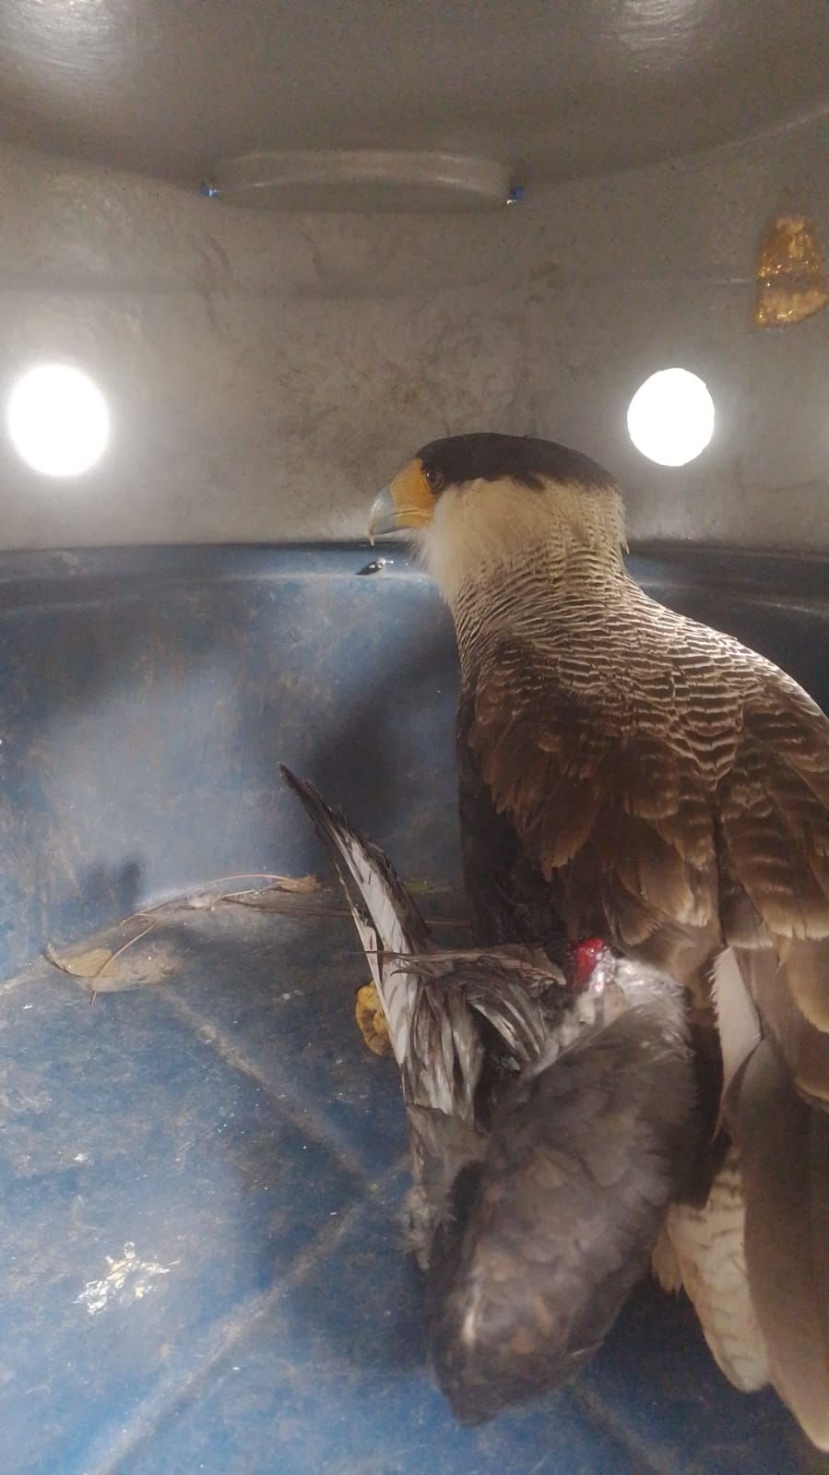
(42074) – Carcará.

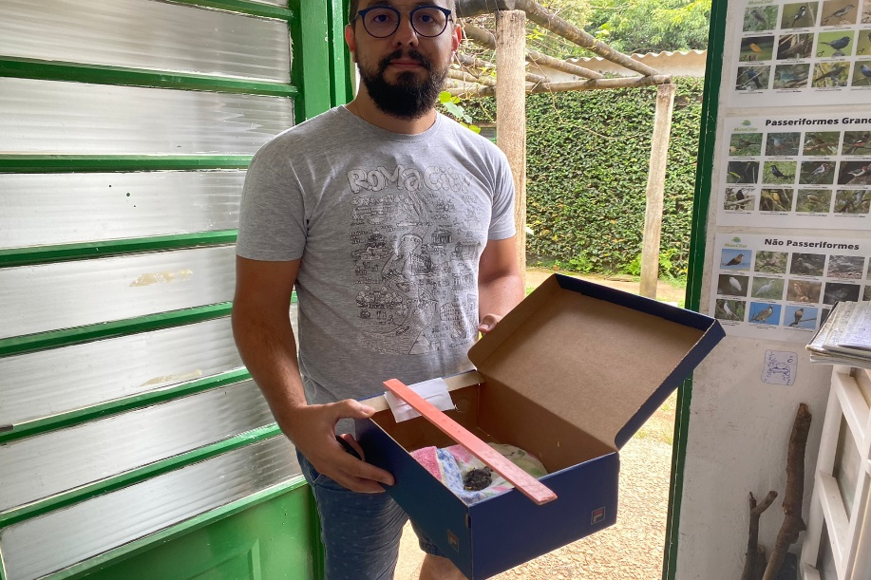
(42075) - Andorinha-pequena-de-casa, encontrada caída em garagem. Entregue por munícipe de Jundiaí no dia 09-01-23.

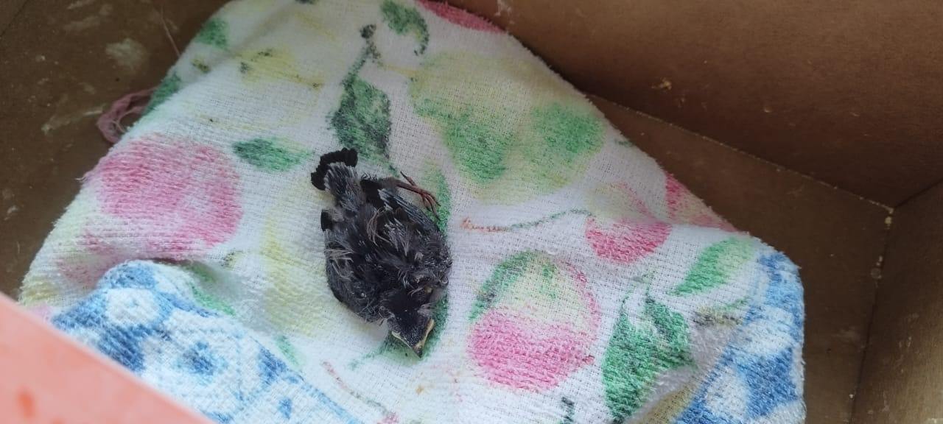
(42075) - Andorinha-pequena-de-casa.

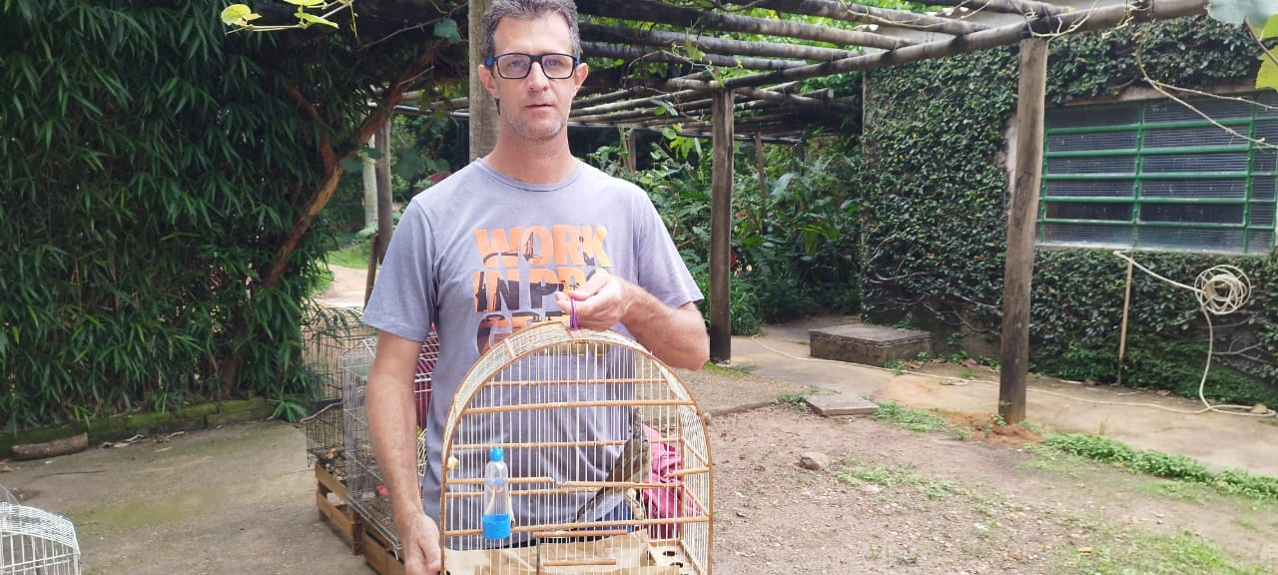
(42077) - Sabiá-do-barranco, encontrado caído do ninho que estava em garagem. Entregue por munícipe de Jundiaí no dia 09-01-23.

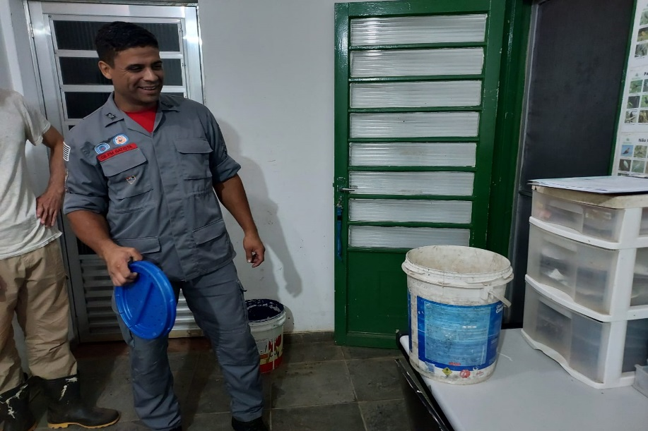
(42081) - Maritaca, estava enroscado em linha. Entregue pelos Bombeiros de Jundiaí no dia 09-01-23.
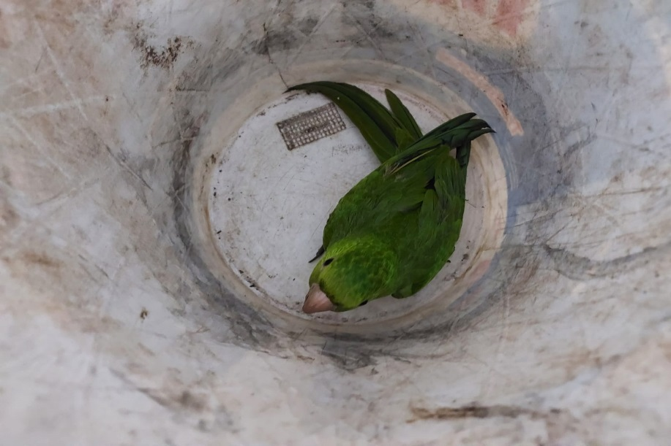
(42081) – Maritaca.

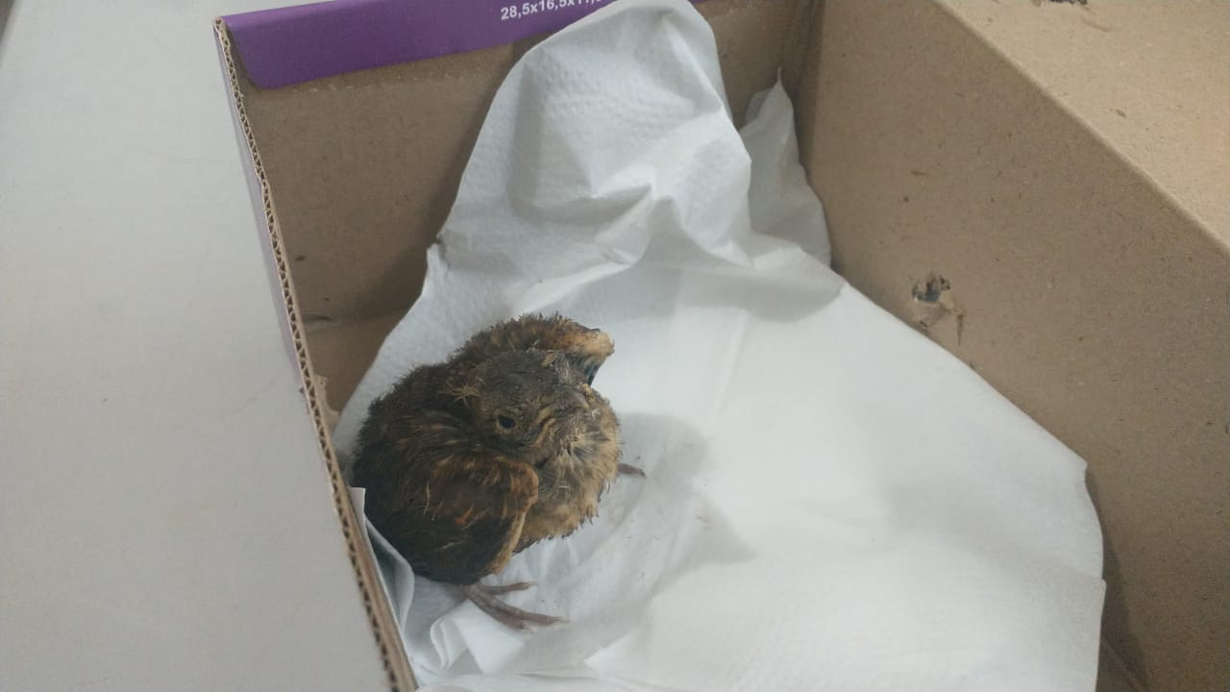
(42096) - Sabiá-do-campo, encontrado em galpão de antiga linha férrea. Entregue pela Guarda Municipal de Jundiaí no dia 11-01-23.

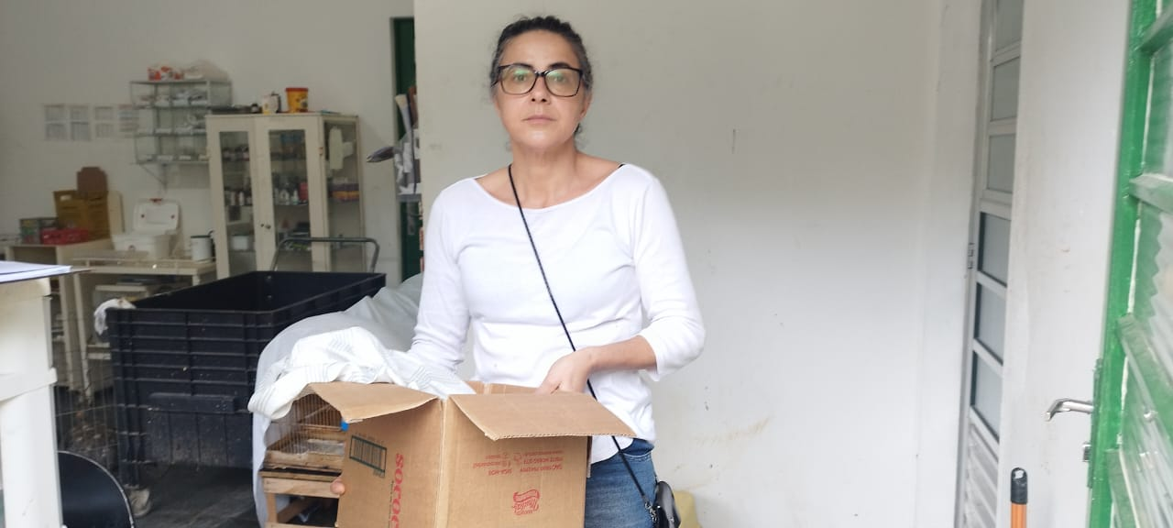
(42122) – Sagui-de-tufo-preto, fêmea, adulto, encontrado caído no bosque de chácara, apresenta ovos de mosca ao redor do corpo e cabeça. Entregue por munícipe de Jundiaí no dia 11-01-23.

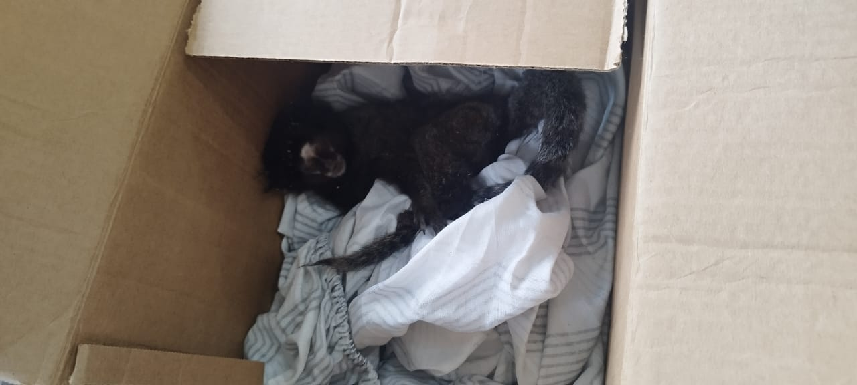
(42122) – Sagui-de-tufo-preto.

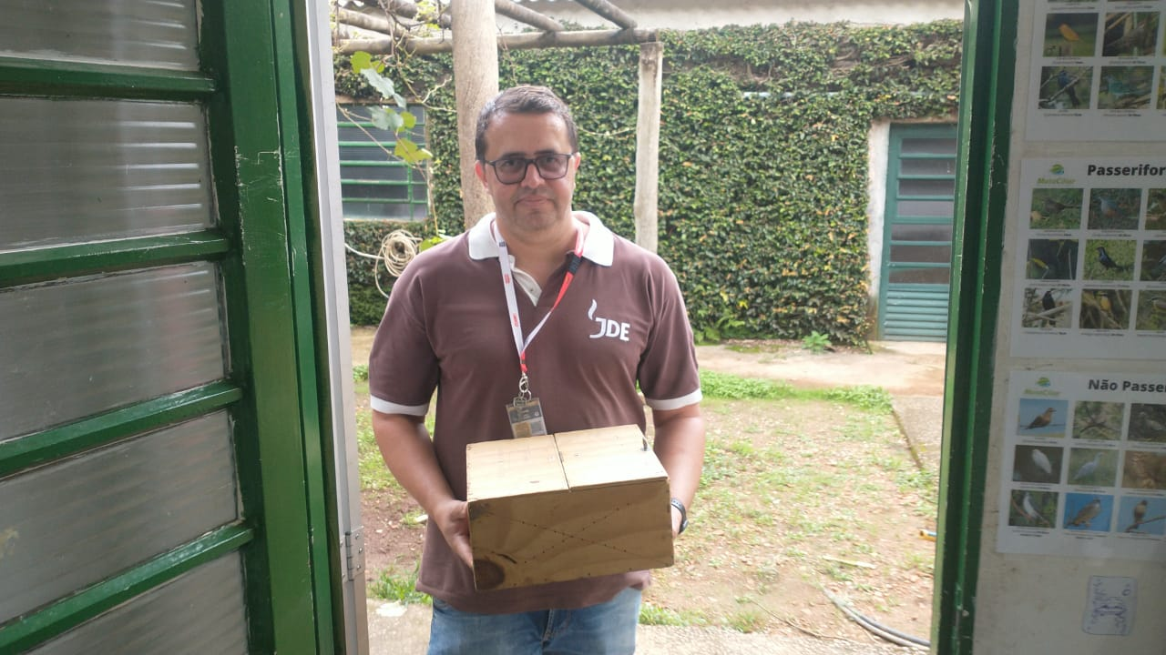
(42123) – Cascavel, encontrada em app de fábrica de café (FDE) em área próxima ao escritório. Entregue por munícipe de Jundiaí no dia 11-01-23.

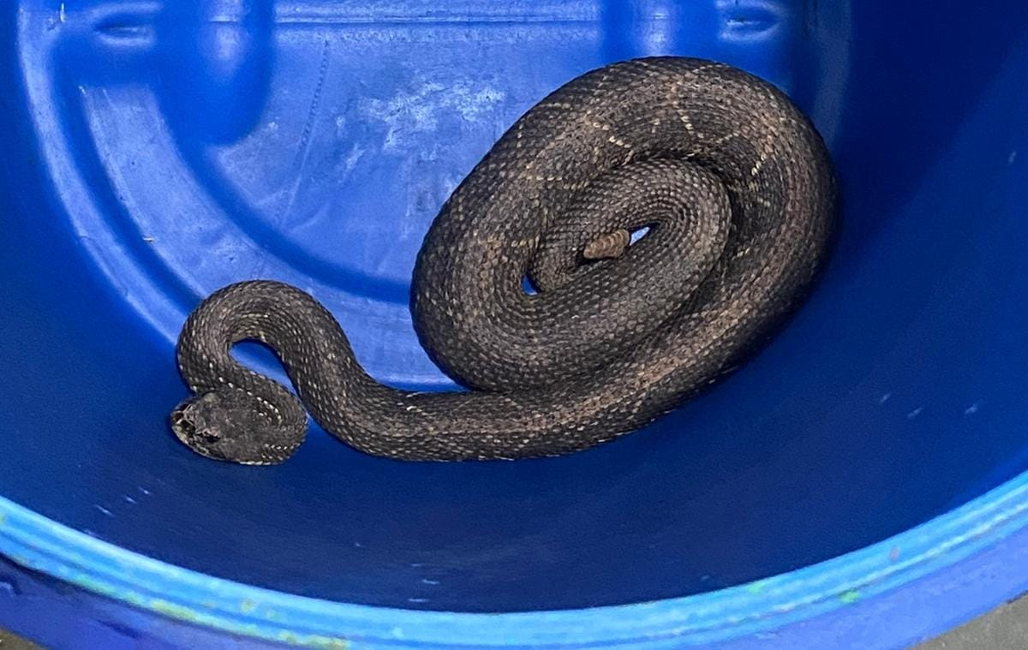
(42123) – Cascavel.

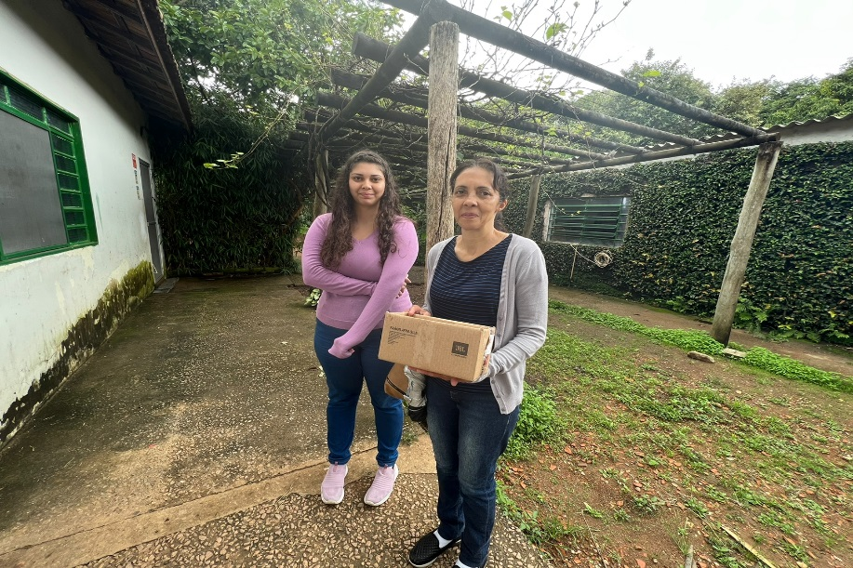
(42127) – Rolinha-roxa, filhote, caiu do ninho, apresenta sinais neurológicos. Entregue por munícipes de Jundiaí no dia 12-01-23.

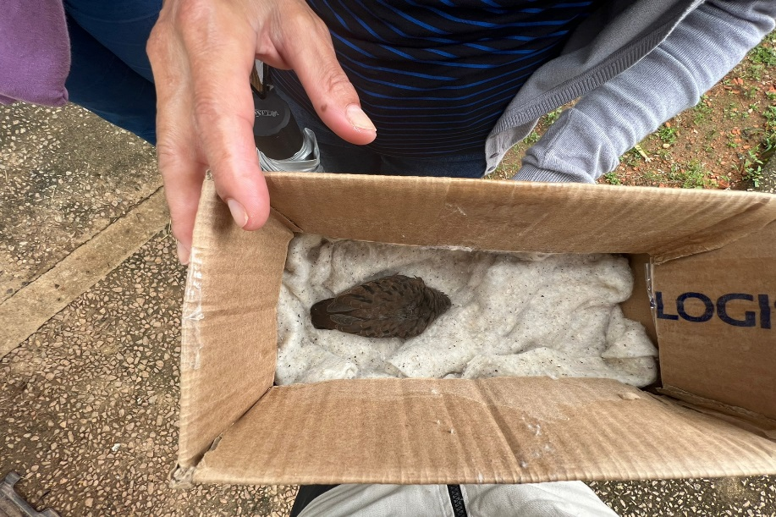
(42127) – Rolinha-roxa.

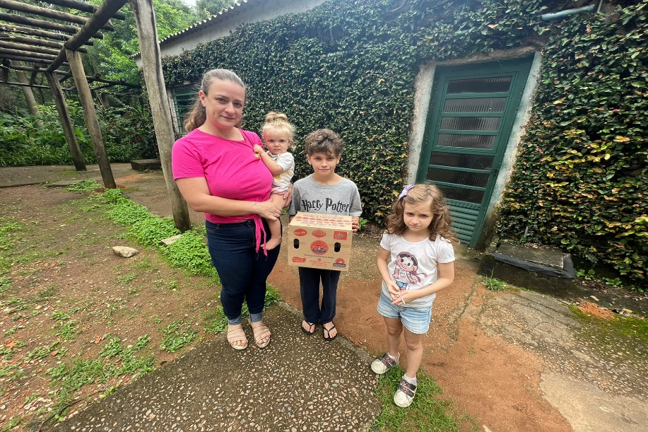
(42128) – Pardal, encontrado debaixo da cama de munícipe, apresenta cola entre as penugens e rêmiges da asa esquerda. Entregue por munícipes de Jundiaí no dia 12-01-23.

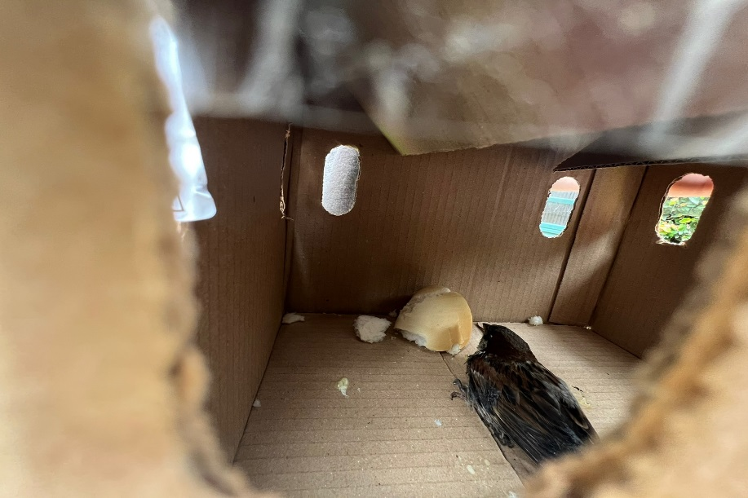
(42128) – Pardal.

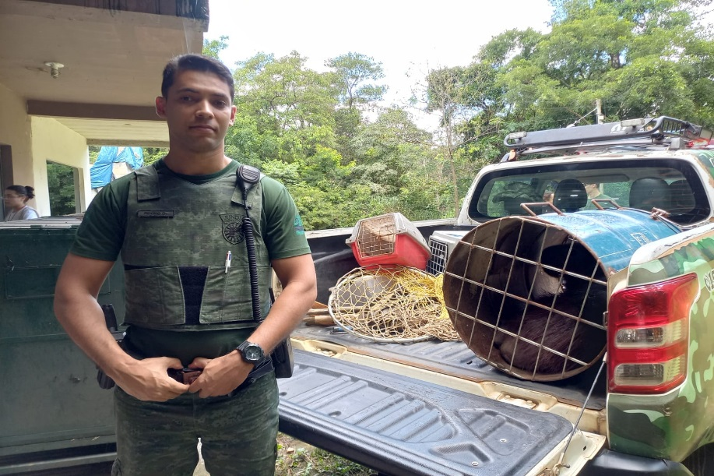
(42132) – Capivara, fêmea, adulta, encontrado ferido em condomínio, apresenta lesões sugestivas de briga entre bando ou ataque de cães. Entregue pela Guarda Municipal de Jundiaí no dia 12-01-23.

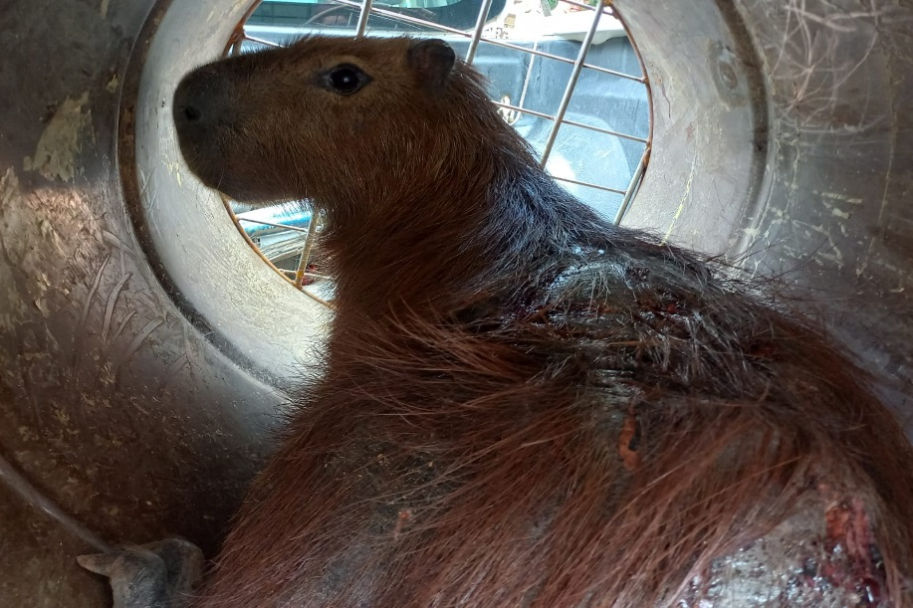
(42132) – Capivara.

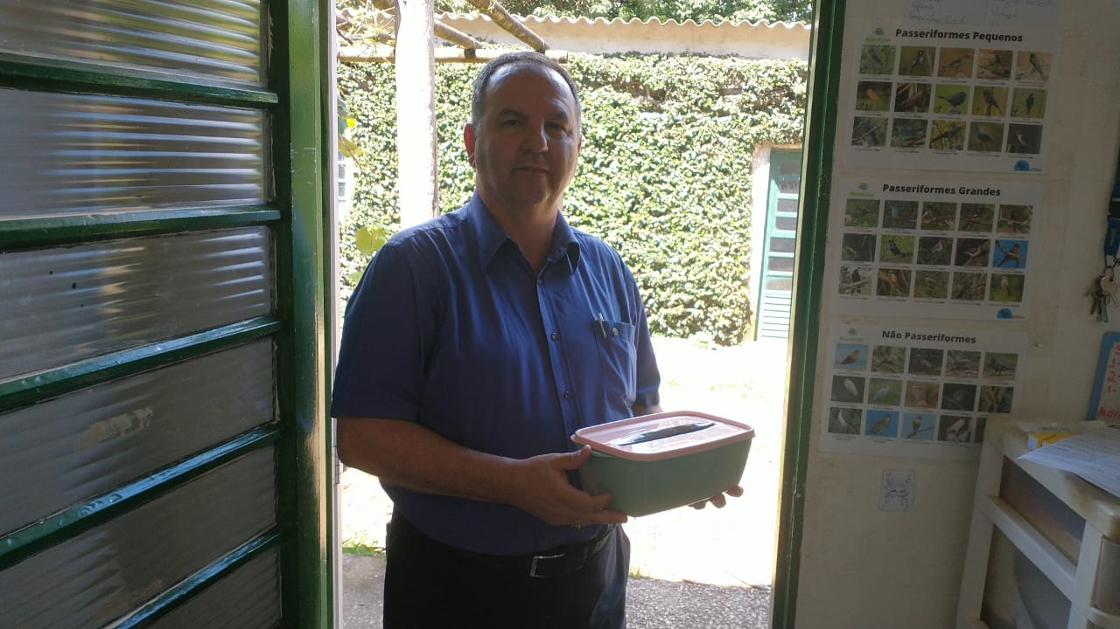
(42133) - Avoante, filhote, encontrado em via pública. Entregue por munícipe de Jundiaí no dia 12-01-23.

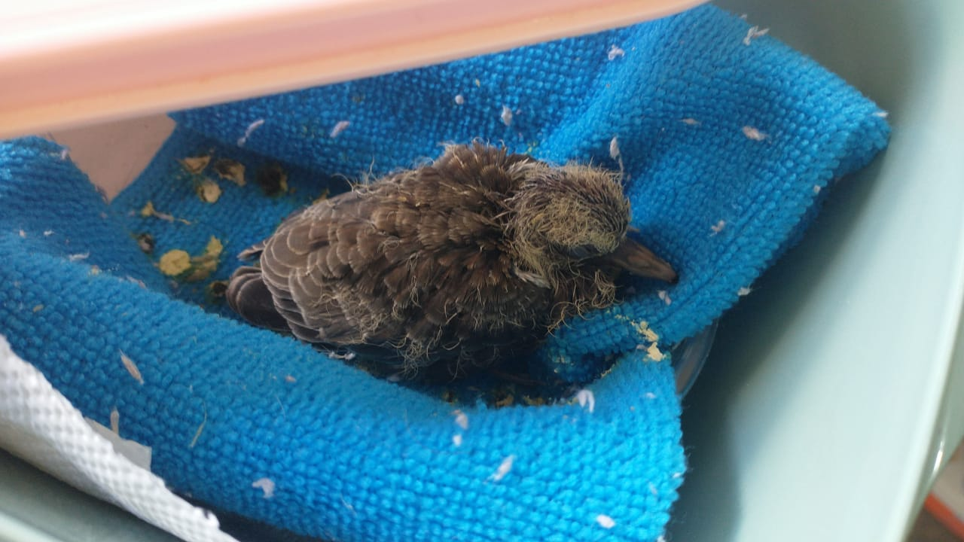
(42133) – Avoante.

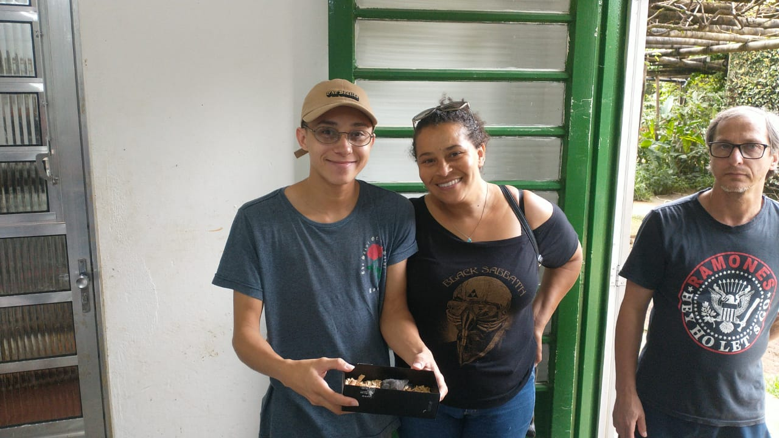
(42135) – Andorinha-pequena-de-casa, filhote, encontrado em quintal. Entregue por munícipes de Jundiaí no dia 12-02-23.

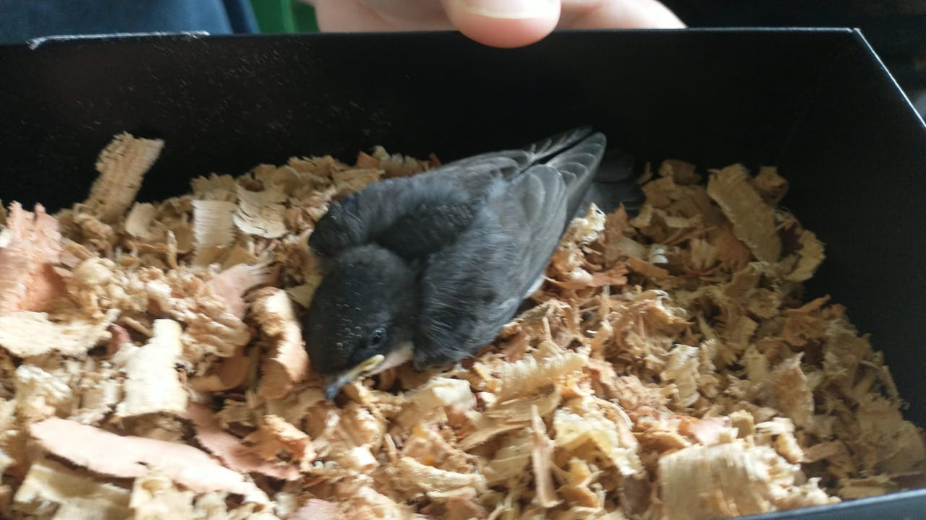
(42135) – Andorinha-pequena-de-casa.

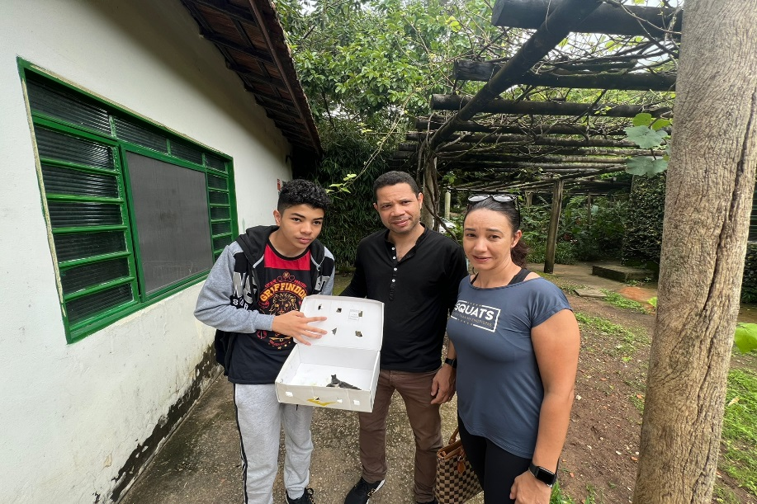
(42148) - Andorinha-pequena-de-casa, colidiu com vidraça com paresia de membro pélvico. Entregue por munícipe de Jundiaí no dia 13-01-23.

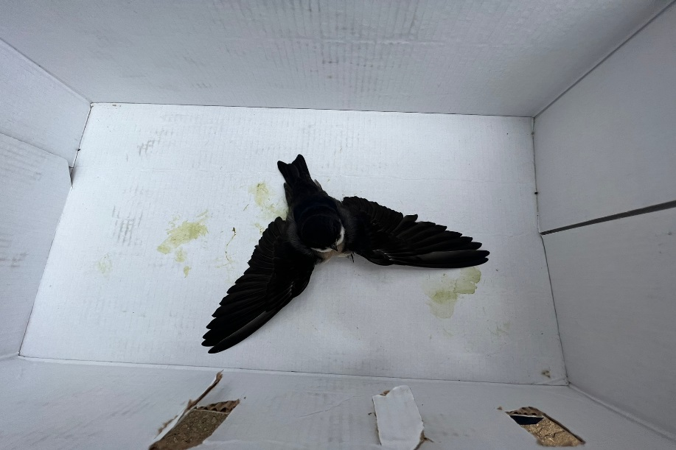
(42148) - Andorinha-pequena-de-casa.

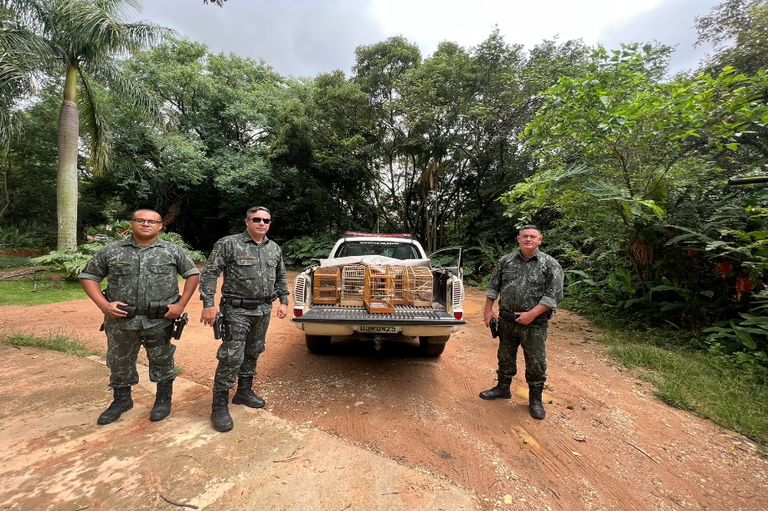
(42149 a 42152) – Trinca-ferro; (42153 e 42154) – Tico-ticos; e (42155) – Tiê-preto, vindos de apreensão. Entregues pela Polícia Militar Ambiental de Jundiaí no dia 13-01-23.

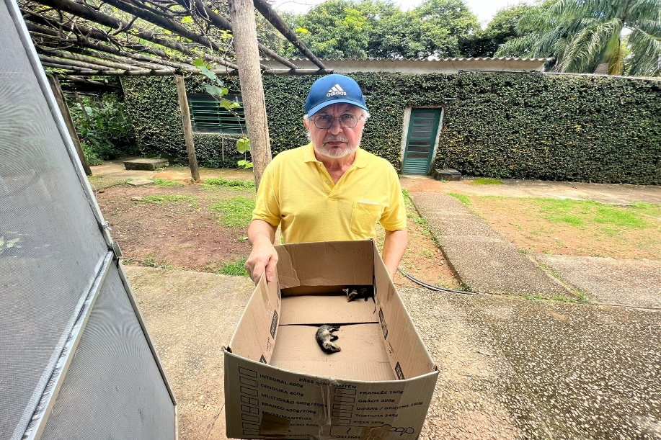
(42160 e 42161) - Gambá, encontrada em lavanderia. Entregue por munícipe de Jundiaí no dia 13-01-23.

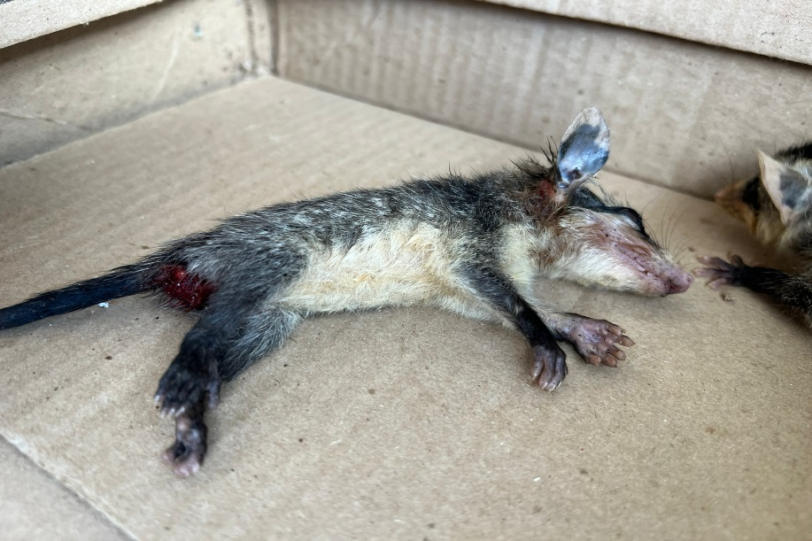
(42160 e 42161) – Gambá.

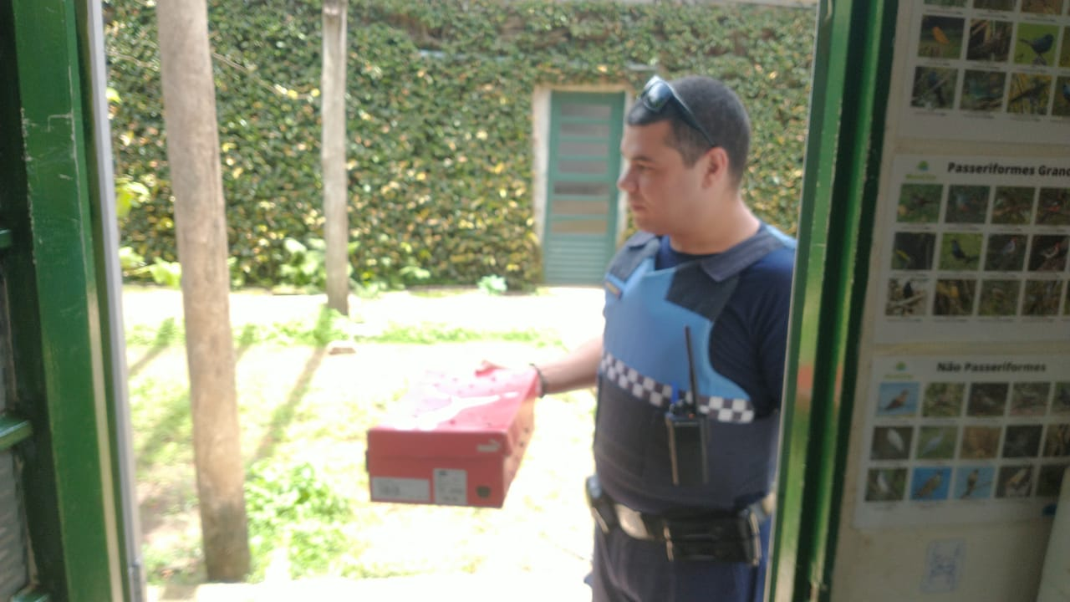
(42170) - Periquito-rico, encontrado com ferida na cabaça, em via pública. Entregue pela Guarda Municipal de Jundiaí no dia 14-01-23.

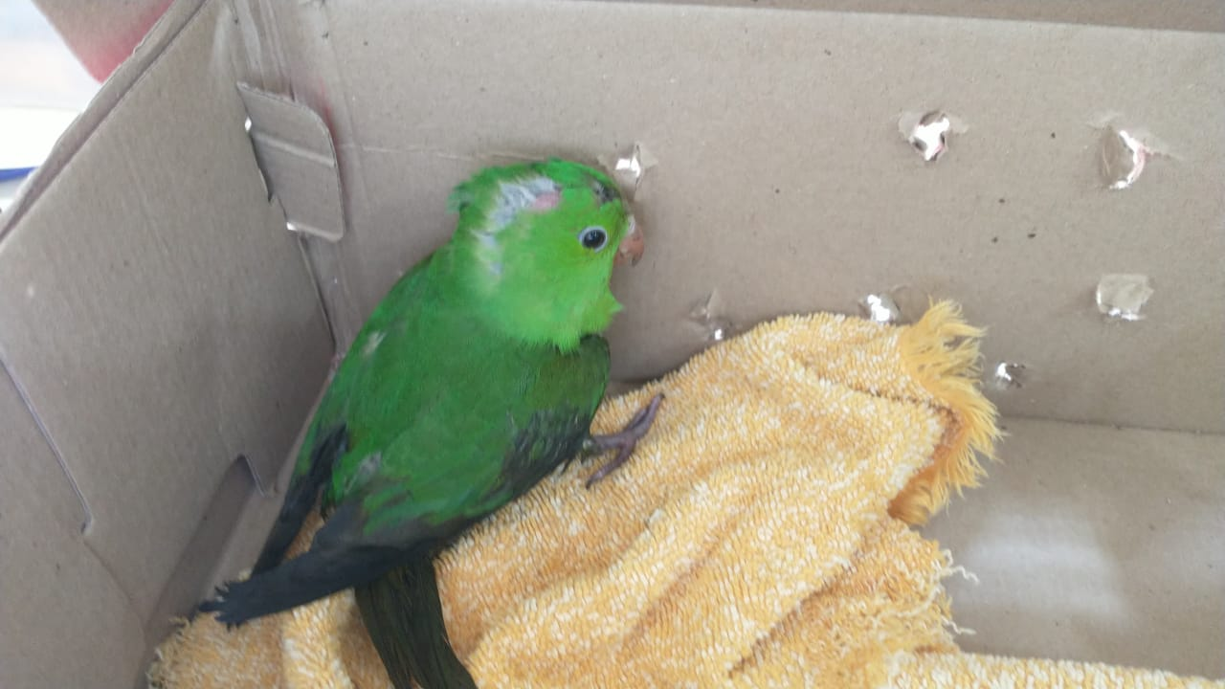
(42170) - Periquito-rico.

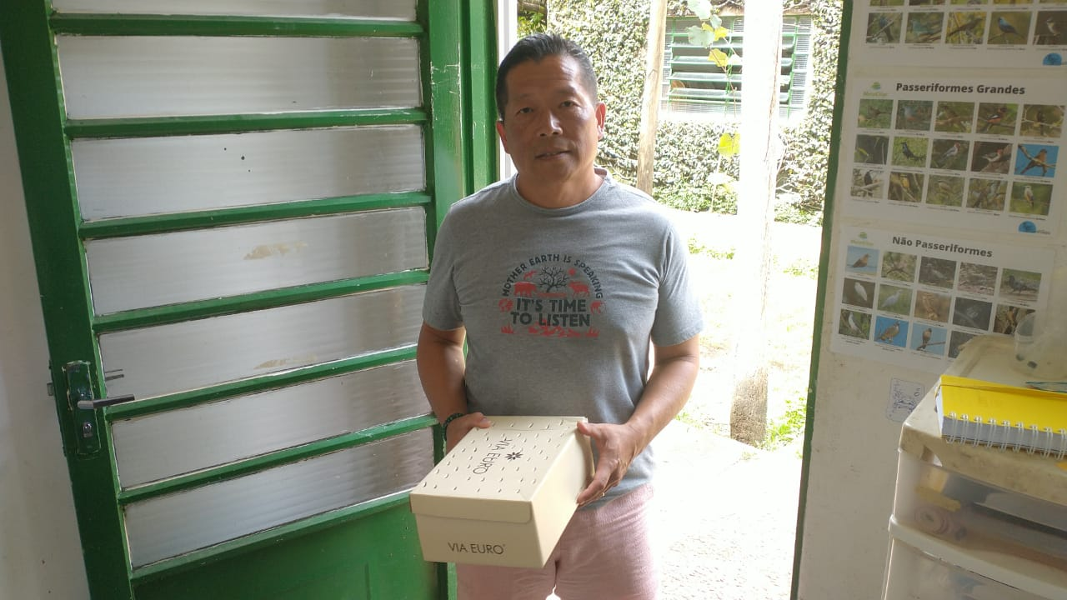
(42171) - Avoante, filhote, atacado por gato. Entregue por munícipe de Jundiaí no dia 14-01-23.

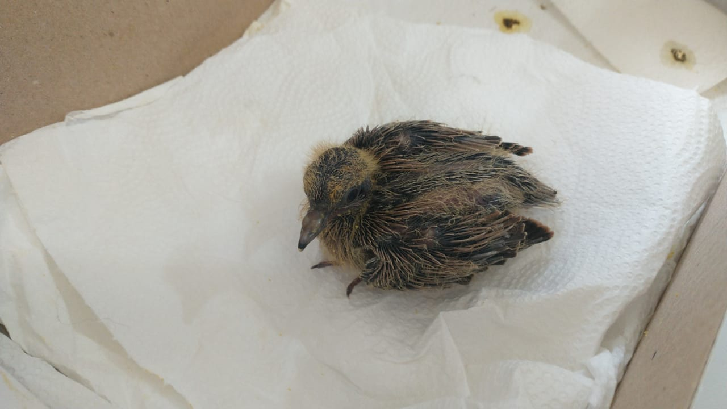
(42171) – Avoante.

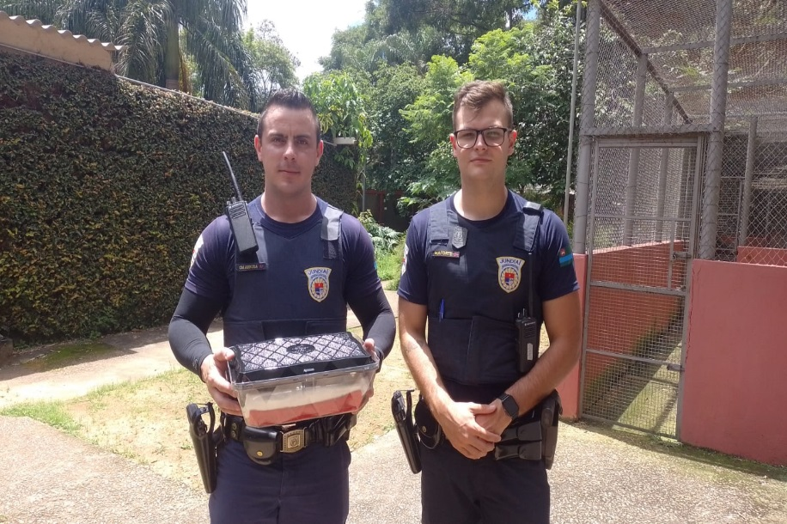
(42173) - Pardal, apresenta sinais neurológicos. Entregue pela Guarda Municipal de Jundiaí no dia 15-01-23.

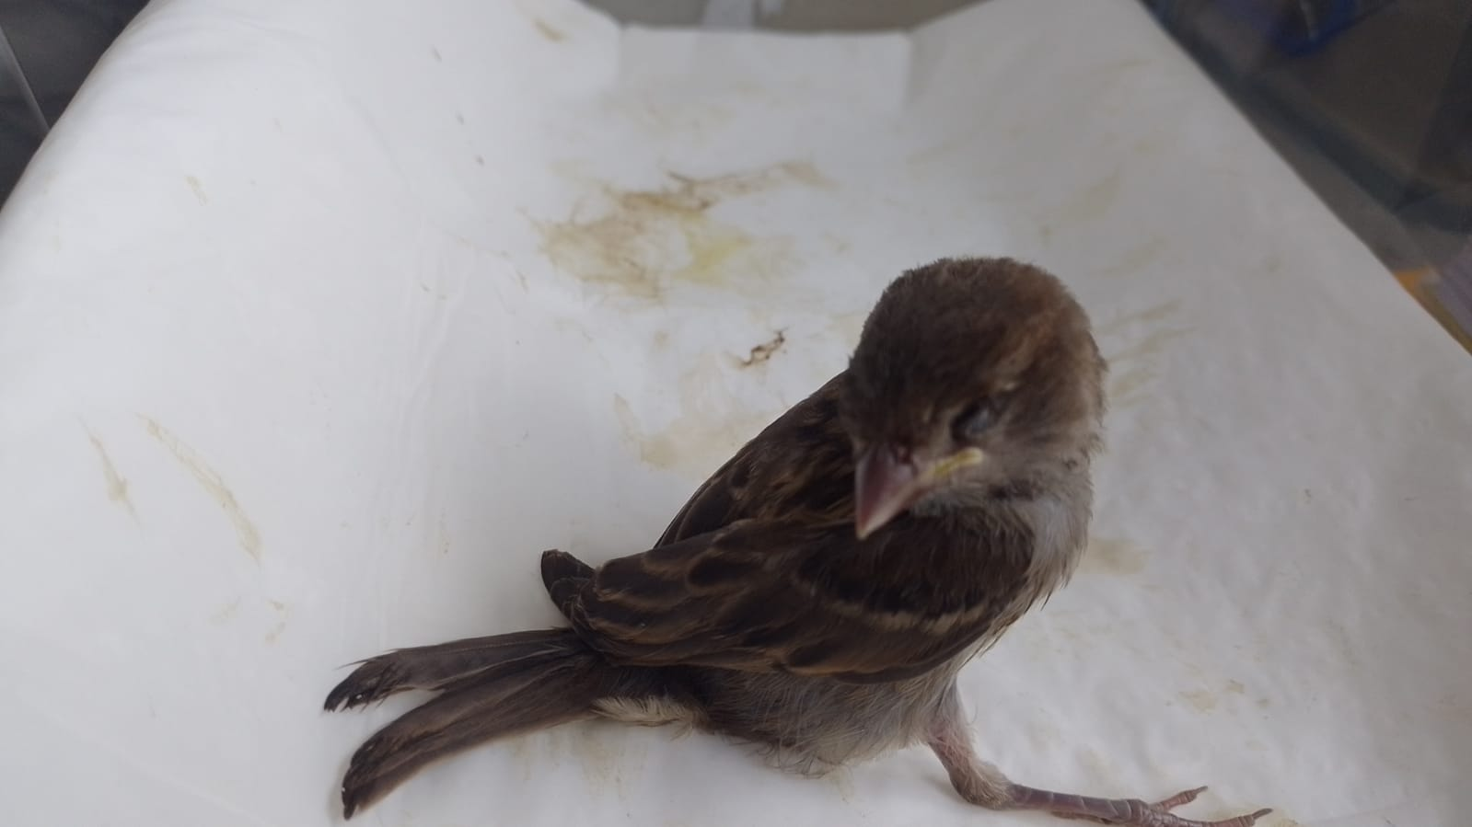
(42173) – Pardal.

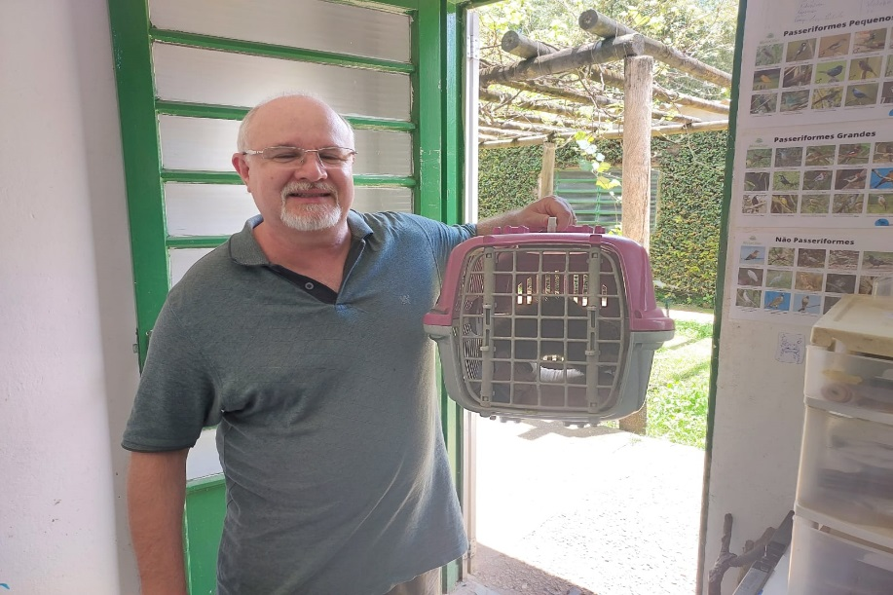
(42175) - Ouriço-cacheiro, jovem, resgatado sozinho. Entregue por munícipe de Jundiaí no dia 15-01-23.

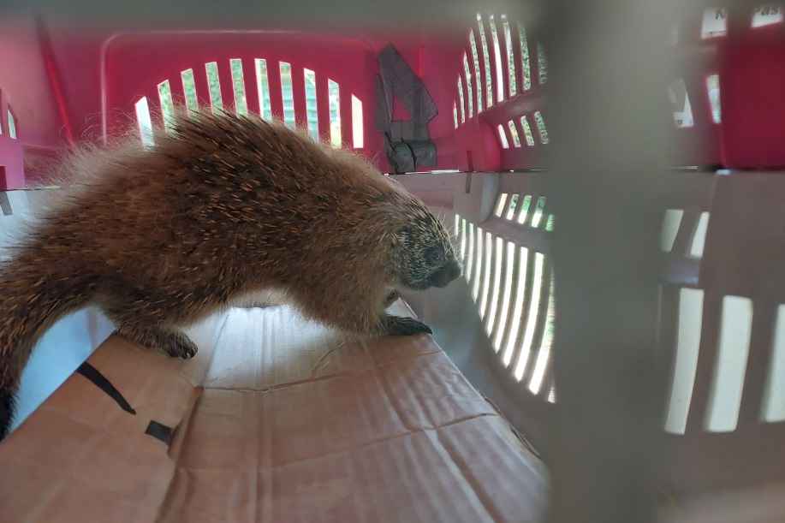
(42175) - Ouriço-cacheiro.

(42179) - Gambá, filhote, abandonado por mãe no telhado. Entregue por munícipe de Jundiaí no dia 15-01-23.

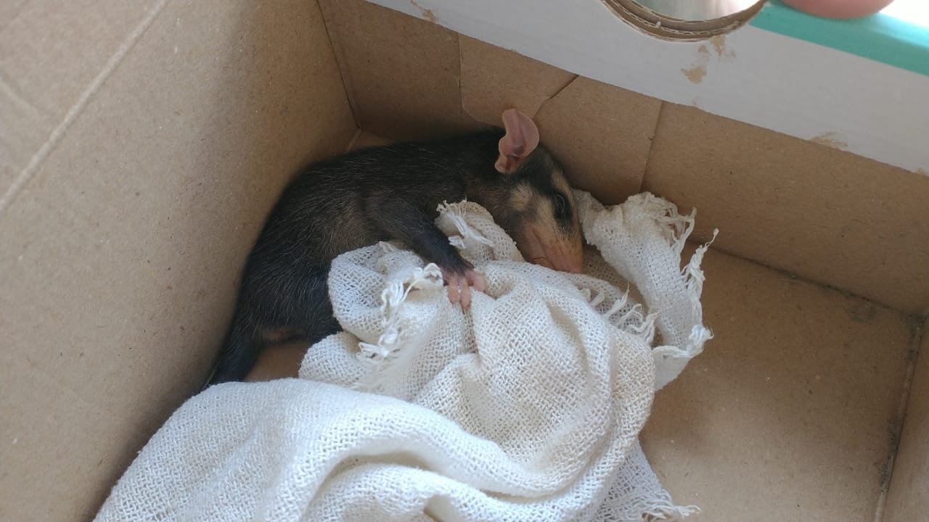
(42179) – Gambá.

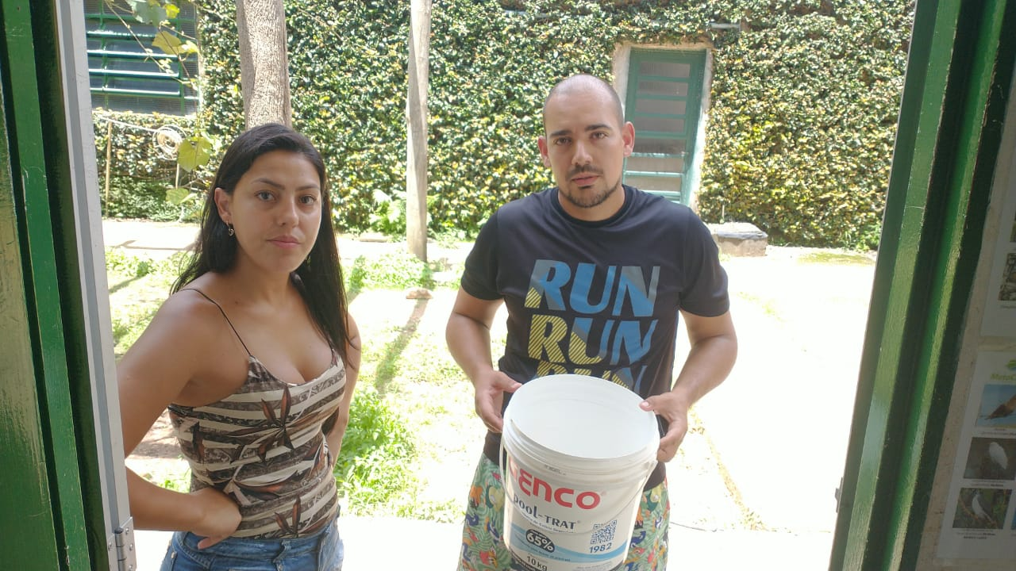
(42180 e 42181) - Maritaca, filhotes, caíram do ninho que estava no telhado. Entregue por munícipe de Jundiaí no dia 15-01-23.

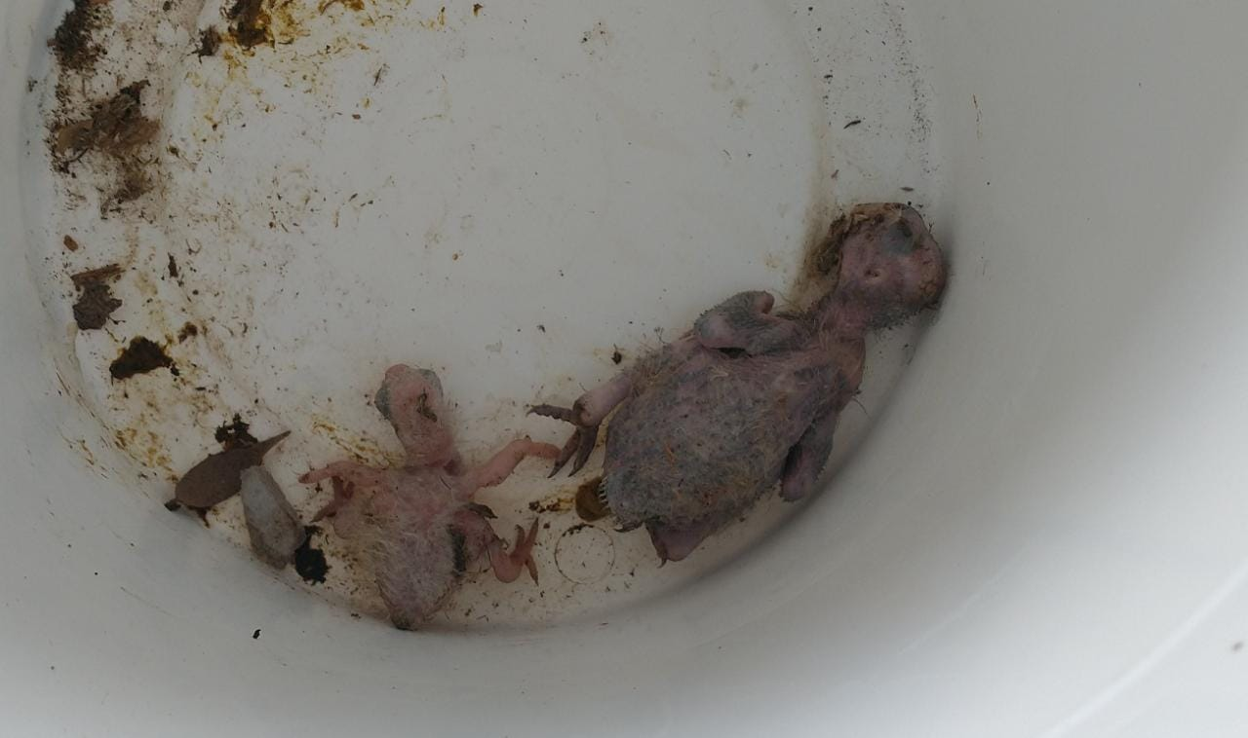
(42180 e 42181) – Maritaca.

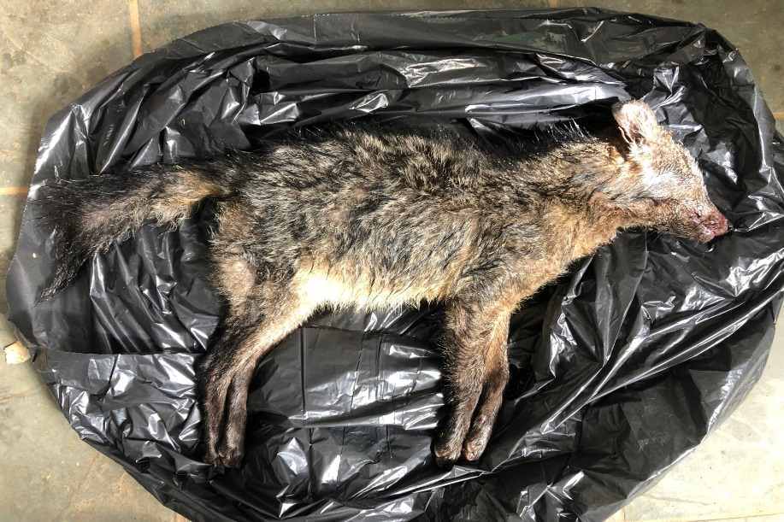
(42182) - Cachorro-do-mato, encontrado em óbito próximo a AMC, na Avenida Emílio Antonon, no dia 16-01-23.

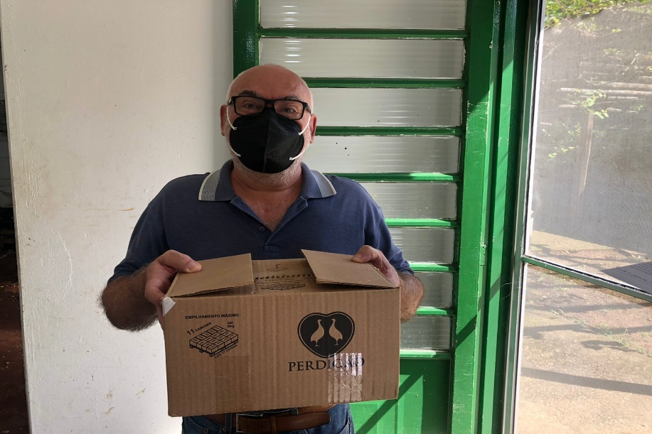
(42183) - Canário-da-terra, resgatado em residência após ataque de cão, apresenta lesão na asa esquerda. Entregue por munícipe de Jundiaí no dia 16-01-23.

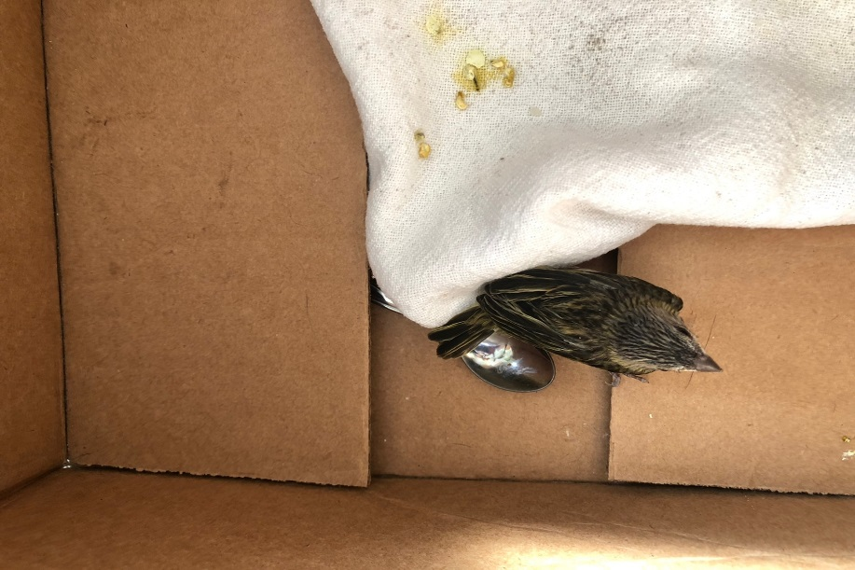
(42183) - Canário-da-terra.

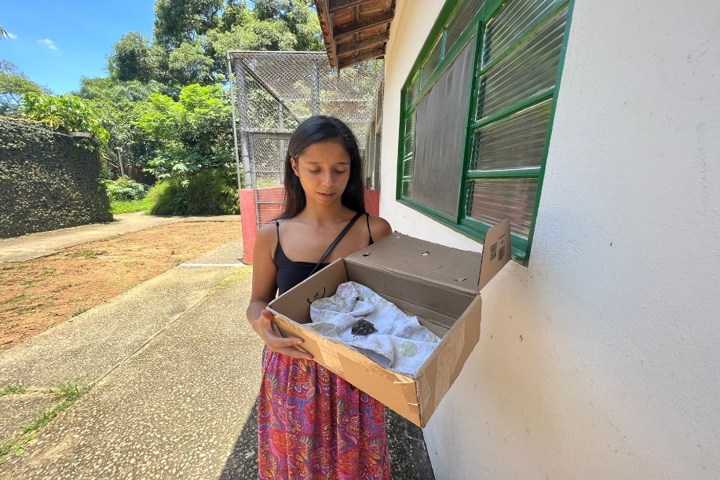
(42184) - Andorinhão-do-temporal, caiu do ninho, foi cuidado por 3 dias. Entregue por munícipes de Jundiaí no dia 16-01-23.

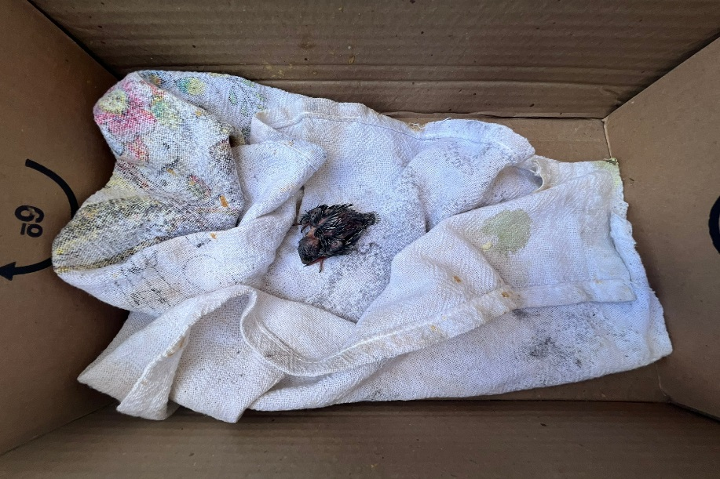
(42184) - Andorinhão-do-temporal.

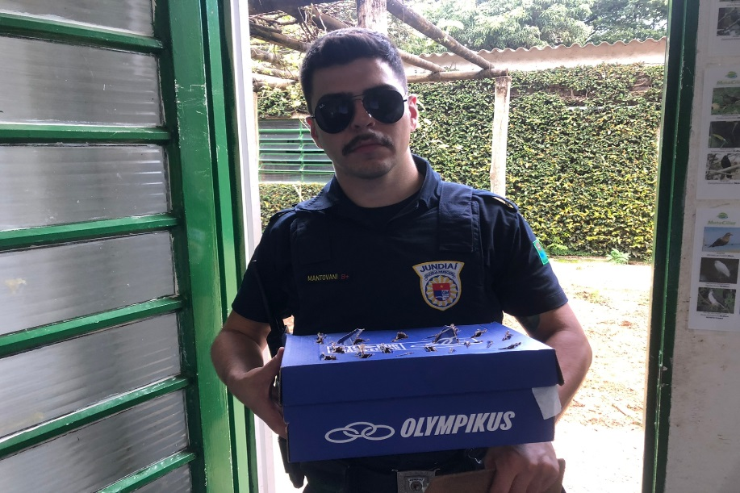
(42194) - Andorinha, resgatada em residência. Entregue por Guarda Municipal de Jundiaí no dia 16-01-23.

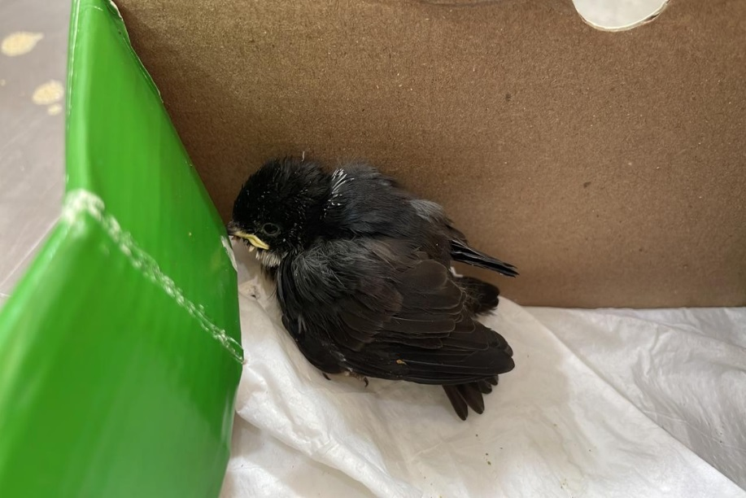
(42194) – Andorinha.

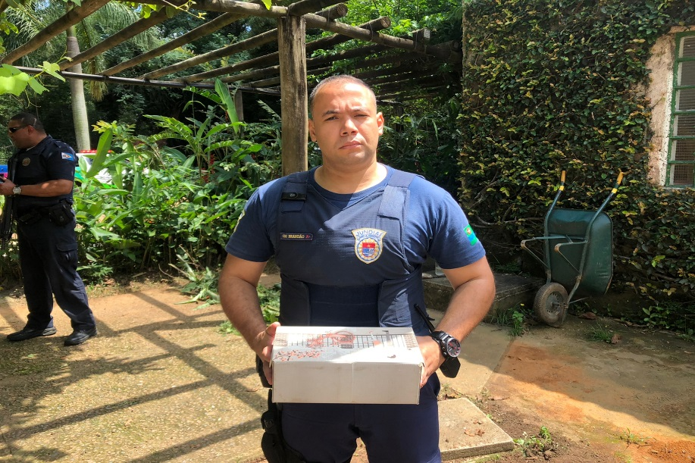
(42210) - Pardal, encontrado em residência. Entregue pela Guarda Municipal de Jundiai no dia 17-01-23.

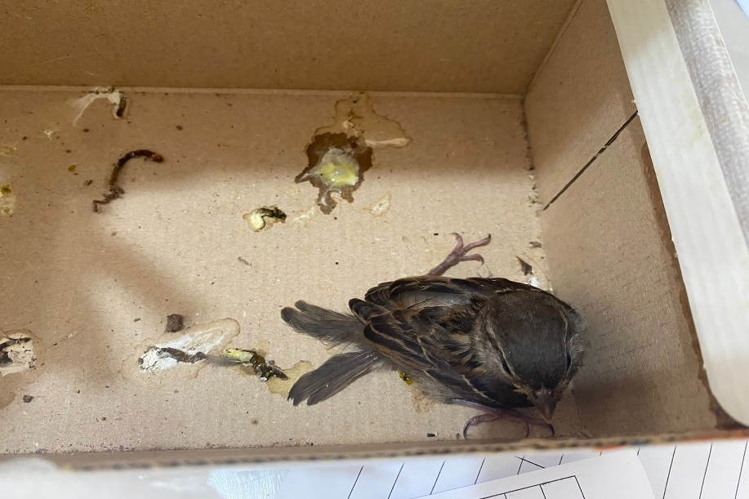
(42210) – Pardal.

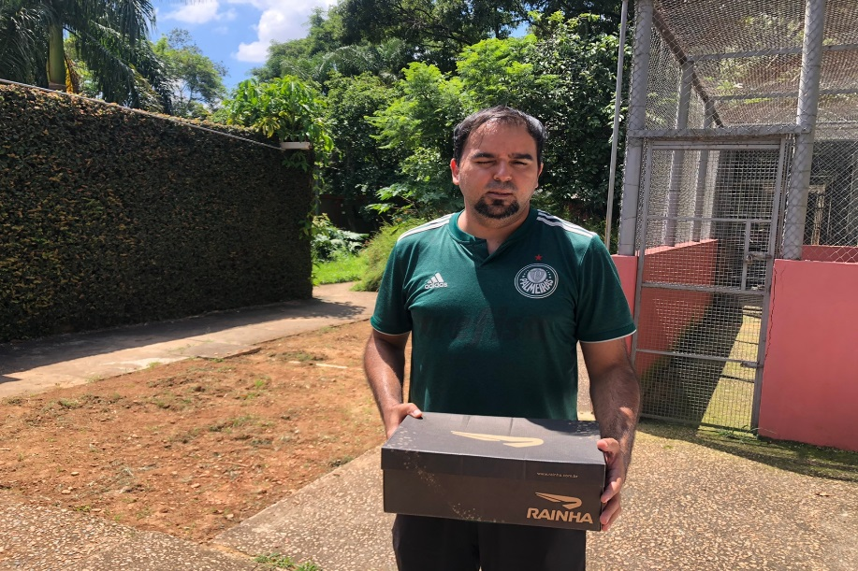
(42211) - Corruíra, filhotes hígidos, caíram de ninho em residência. Entregue por munícipe de Jundiaí no dia 17-01-23.

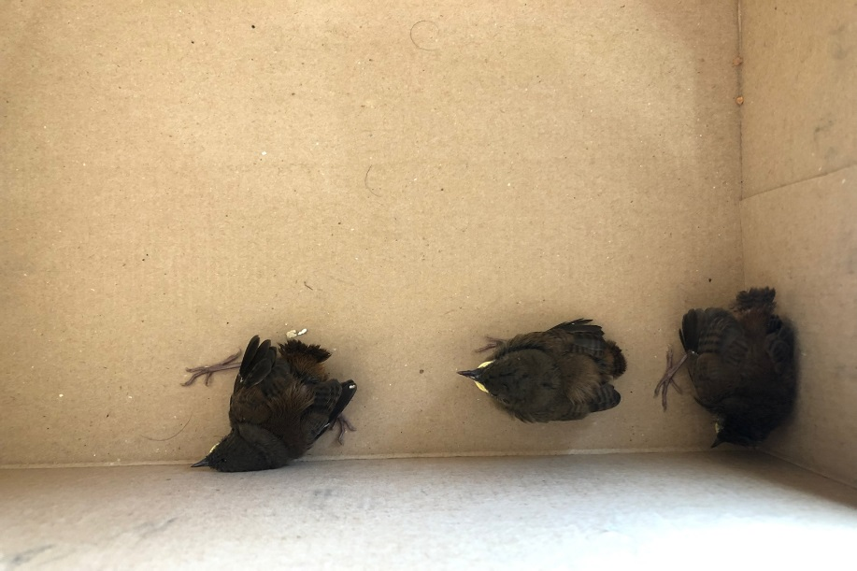
(42211) – Corruíra.

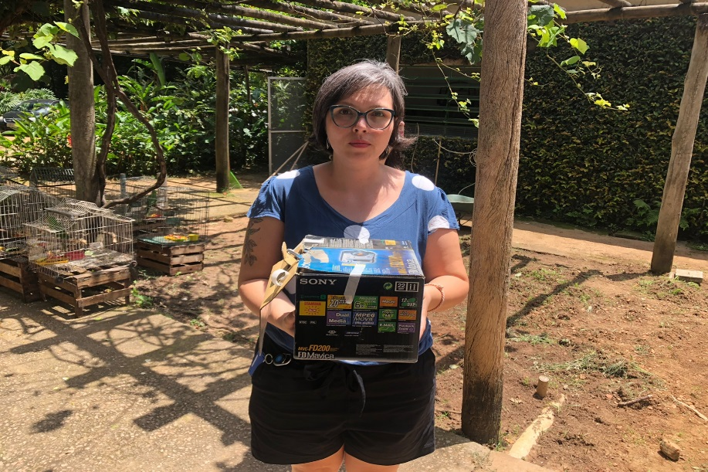
(42215) - Bem-te-vi, encontrado em pátio e com berne. Entregue por munícipe de Jundiaí no dia 17-01-23.

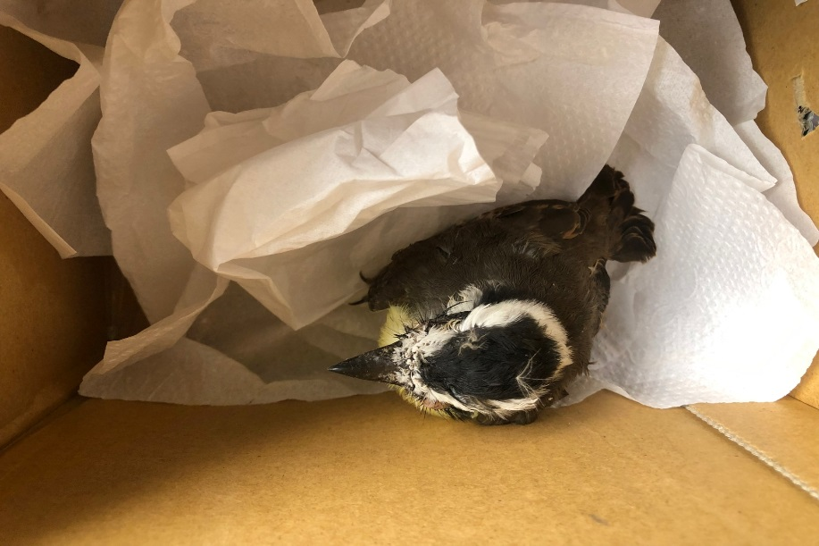
(42215) - Bem-te-vi.

(42216) - Corujinha-do-mato, atacado por cão, provável lesão medular. Entregue por munícipes de Jundiaí no dia 17-01-23.

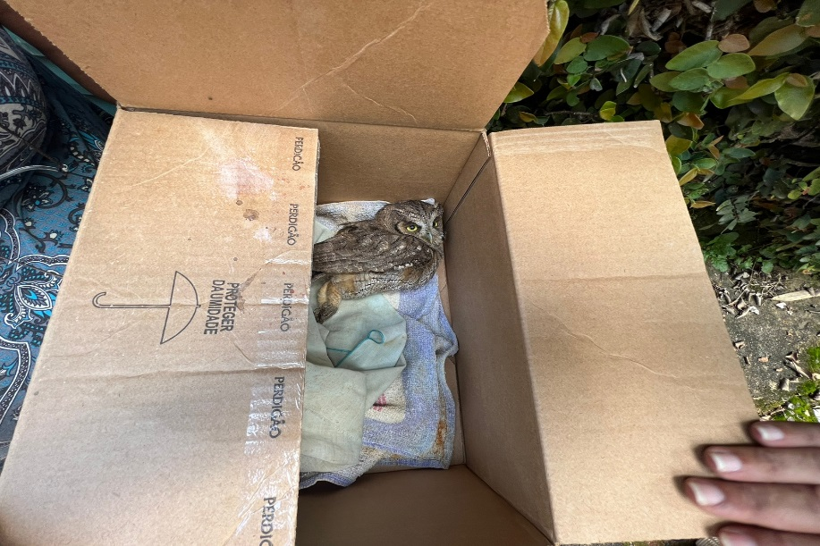
(42216) - Corujinha-do-mato.

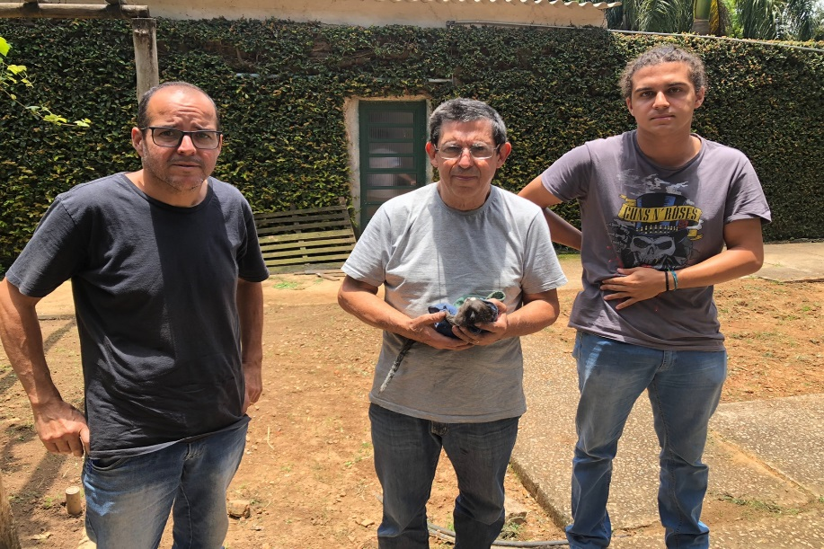
(42218) - Sagui, atropelamento, apresenta dispneia, hematomas e exposição de testículo. Entregue por munícipes de Jundiaí no dia 17-01-23.

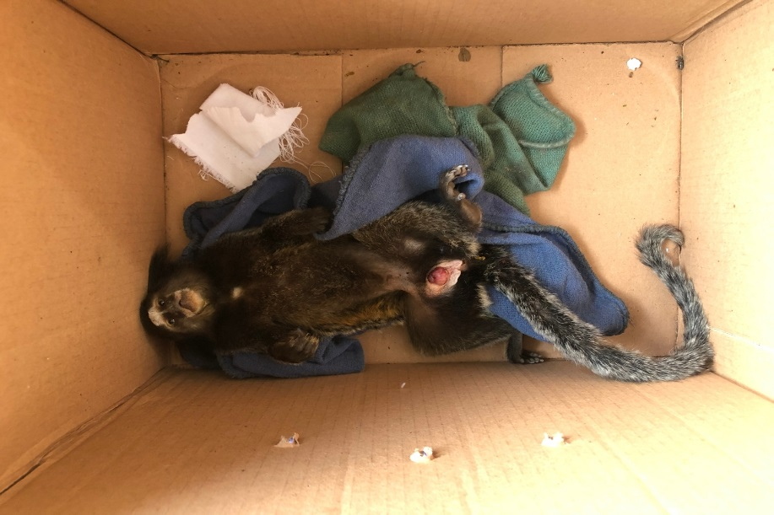
(42218) - Sagui.

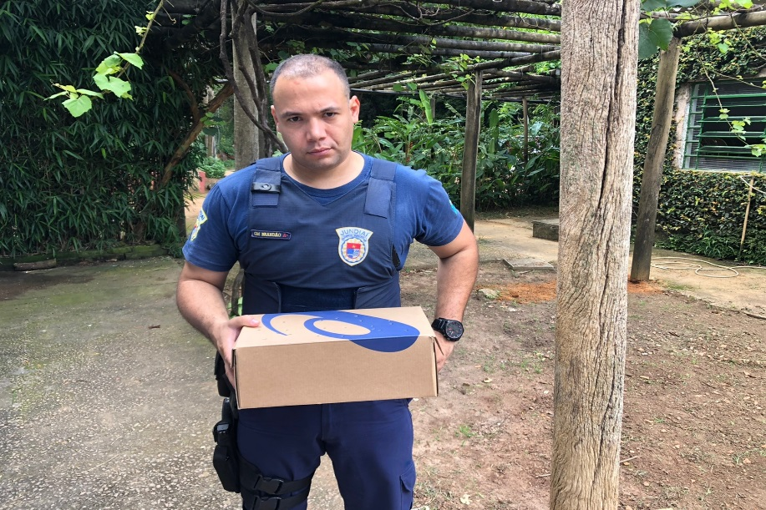
(42220) - Avoante, filhote. Entregue pela Guarda Municipal de Jundiaí no dia 17-01-23.

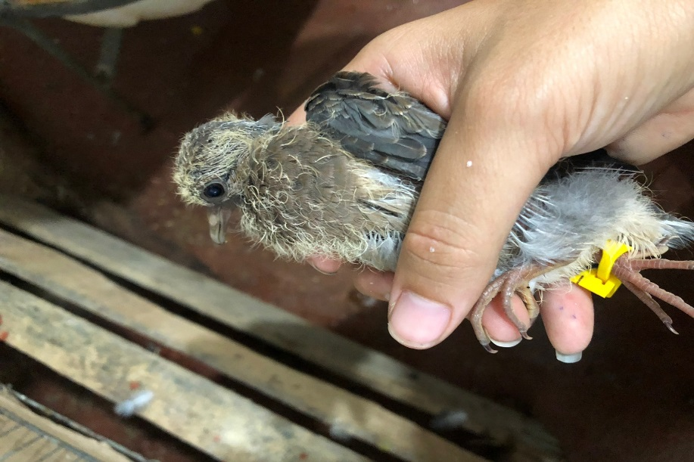
(42220) – Avoante.

(42221) - Pardal, filhote, encontrado em residência. Entregue por munícipe de Jundiaí no dia 17-01-23.

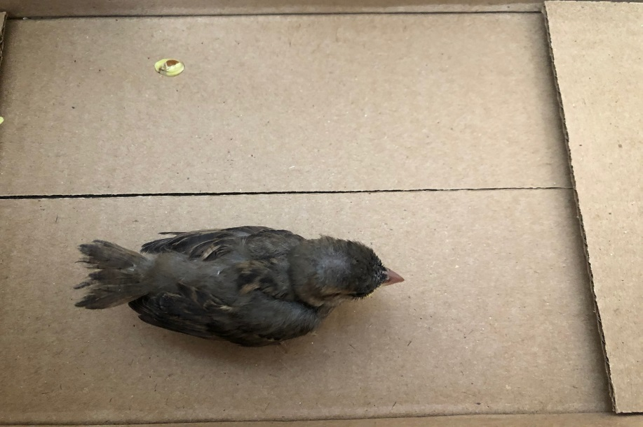
(42221) – Pardal.

e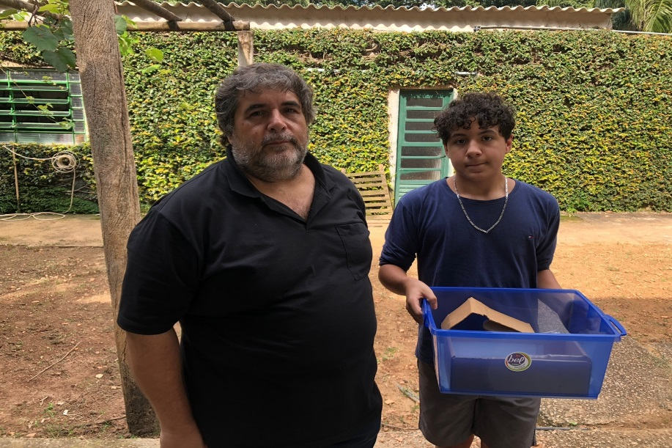
(42222) - Rolinha, filhote, caiu do ninho, foi cuidado por 3 dias. Entregue por munícipe de Jundiaí no dia 17-01-23.

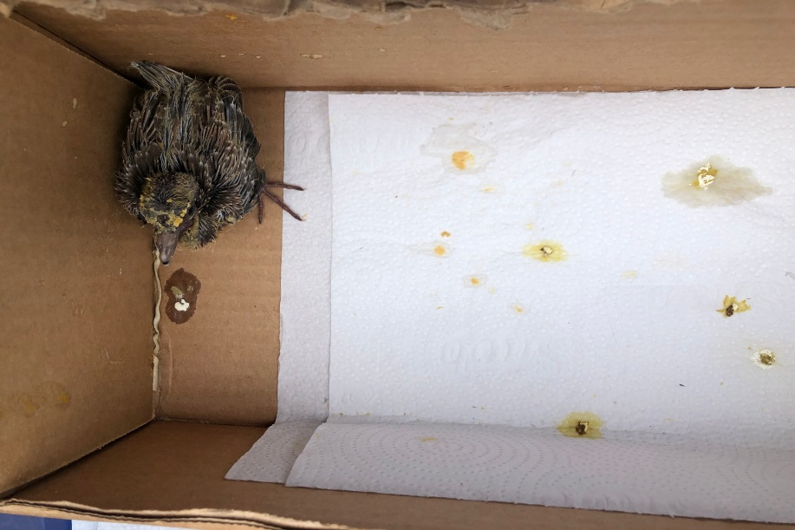
(42222) – Rolinha.

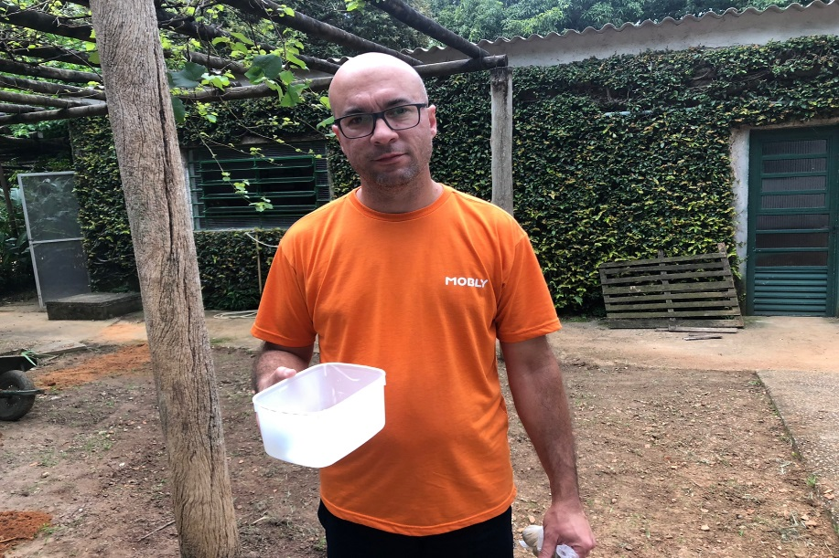
(42224) - Andorinha, filhote, encontrada em empresa. Entregue por munícipe de Jundiaí no dia 17-01-23.

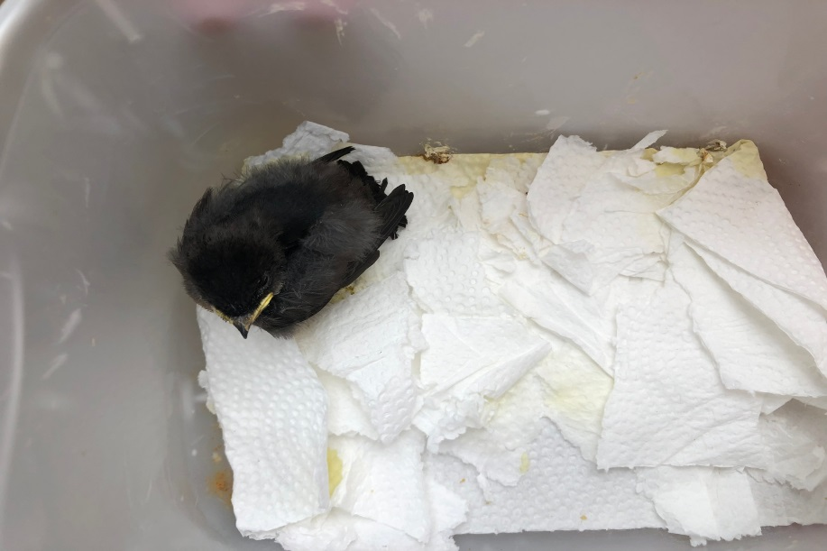
(42224) – Andorinha.

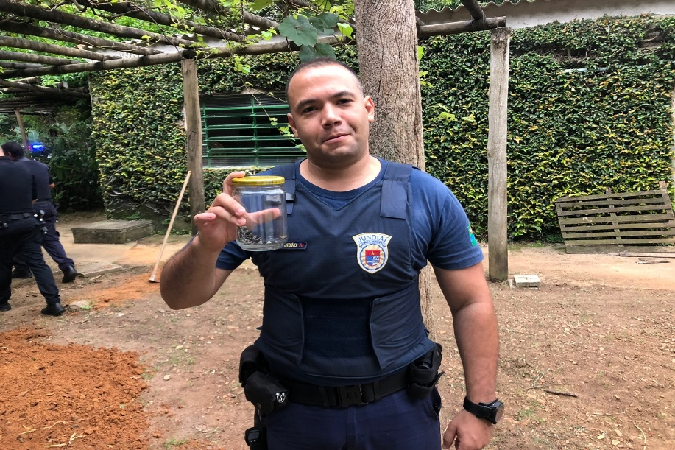
(42226) - Jararaca-dormideira, filhote, captura em pátio de empresa. Entregue pela Guarda Municipal de Jundiaí no dia 17-01-23.

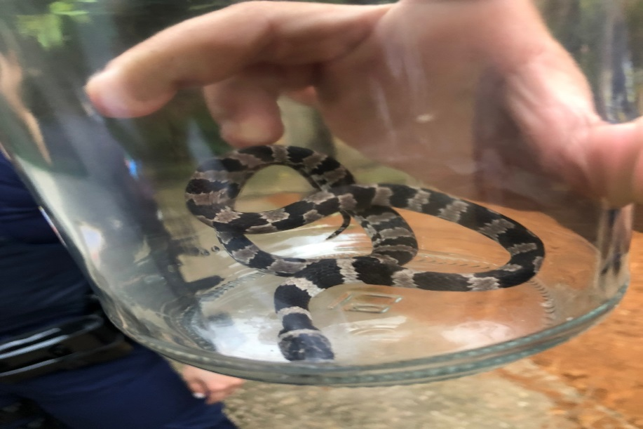
(42226) - Jararaca-dormideira.

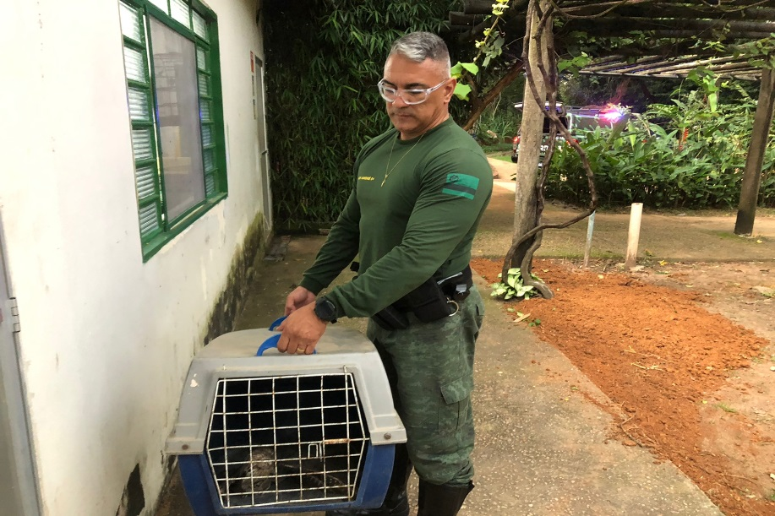
(42227) - Urutau, resgatado em residência, apresenta sinais neurológicos. Entregue pela Guarda Municipal no dia 17-01-23.

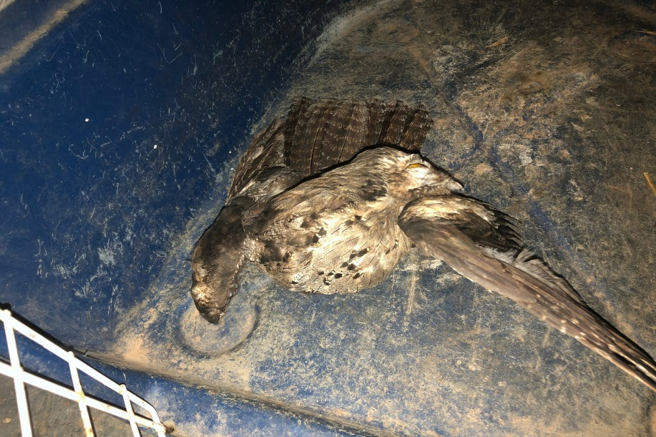
(42227) – Urutau.

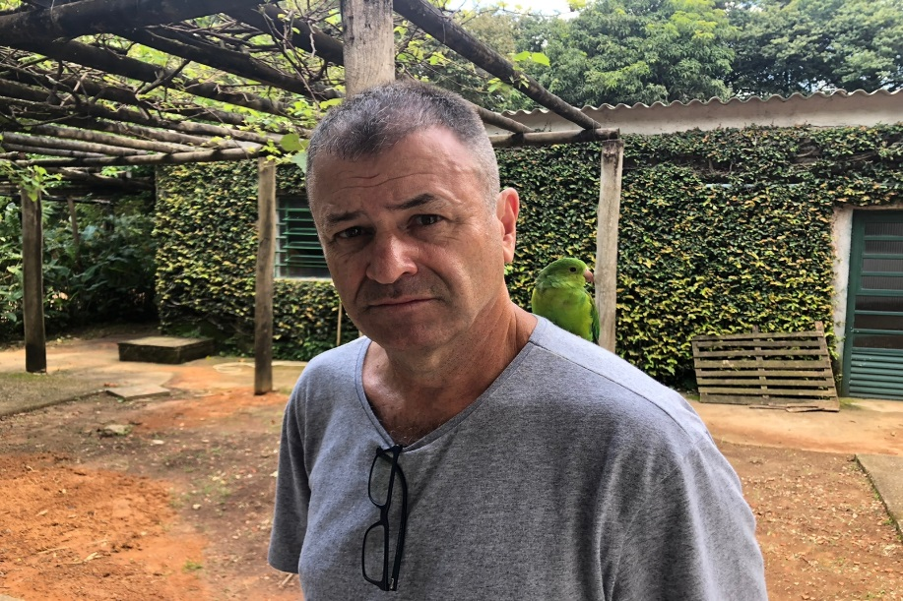
(42243) - Periquito-rico, encontrado em residência, apresenta mansidão e corte em asa esquerda. Entregue por munícipe de Jundiaí no dia 18-01-23.

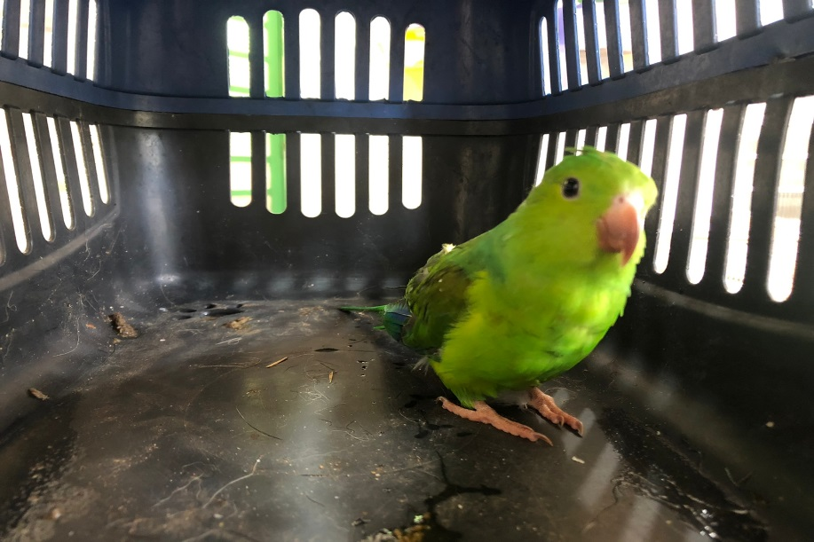
(42243) - Periquito-rico.

(42244) - Pardal, jovem, encontrado em residência. Entregue pela Guarda Municipal de Jundiaí no dia 18-01-23.

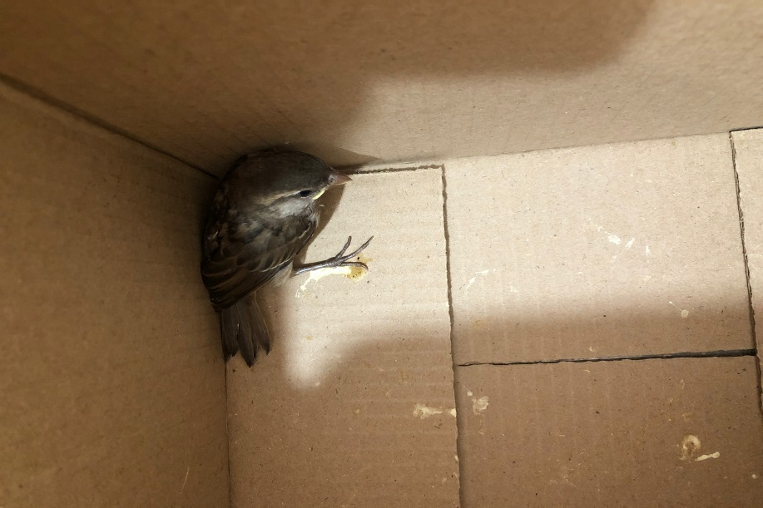
(42244) – Pardal.

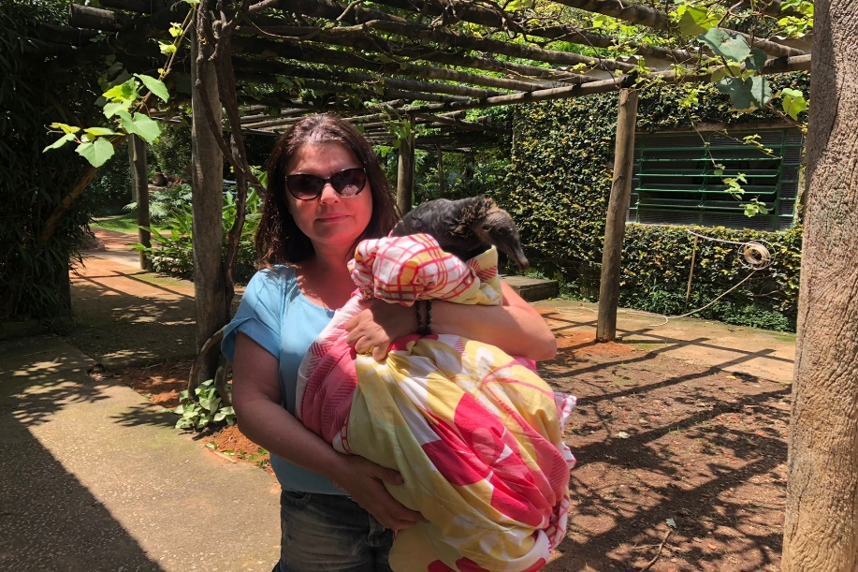
(42245) - Urubu, encontrado em jardim de condomínio com paresia em membros pélvicos. Entregue por munícipe de Jundiaí no dia 18-01-2023.

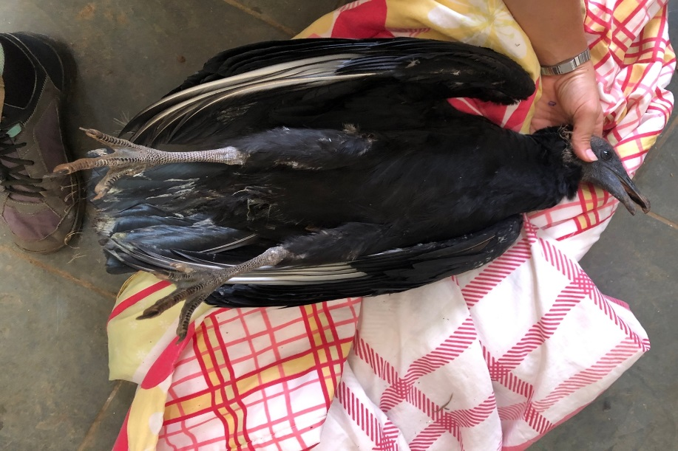
(42245) – Urubu.

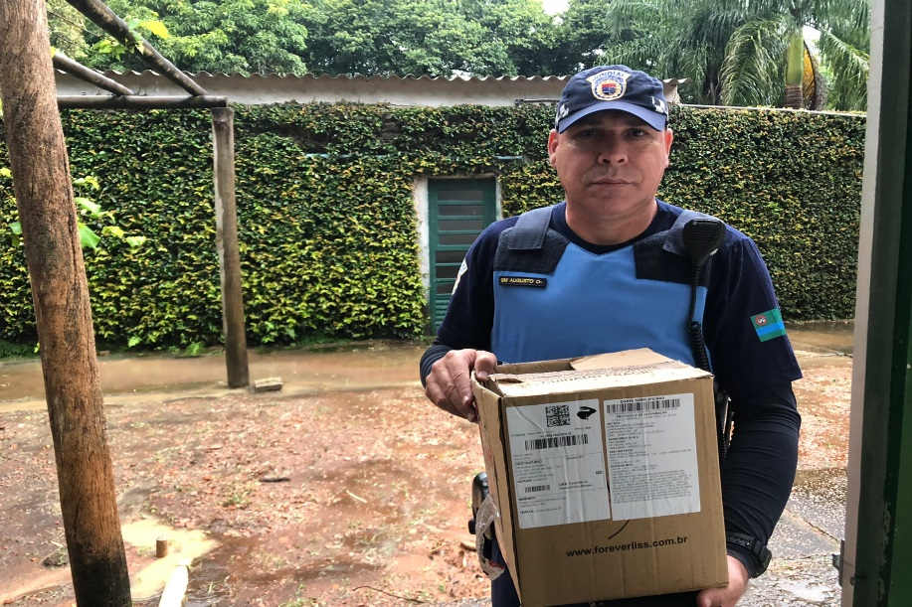
(42250) - Barbudo-rajado, encontrado caído em quintal. Entregue pela Guarda Municipal de Jundiaí no dia 18-01-23.

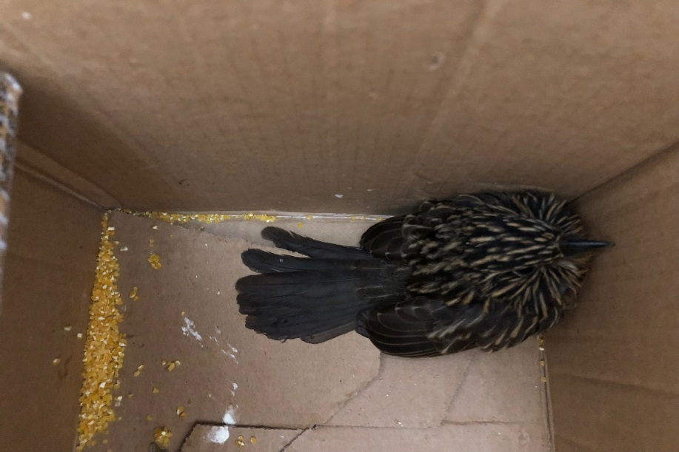
(42250) - Barbudo-rajado.

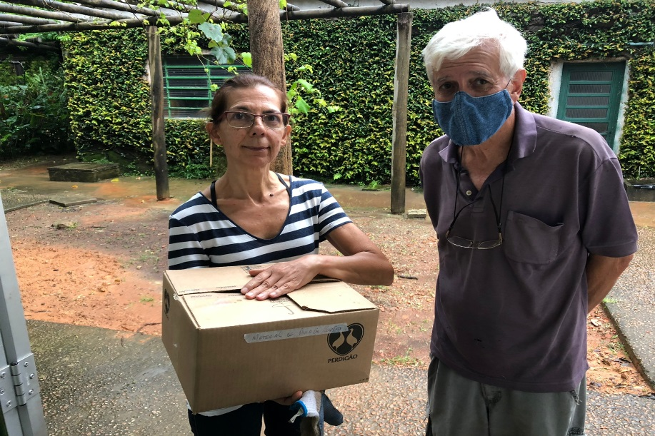
(42251) - Sagui, fêmea, jovem, caiu do pé de manga. Entregue por munícipes de Jundiai no dia 18-01-23.

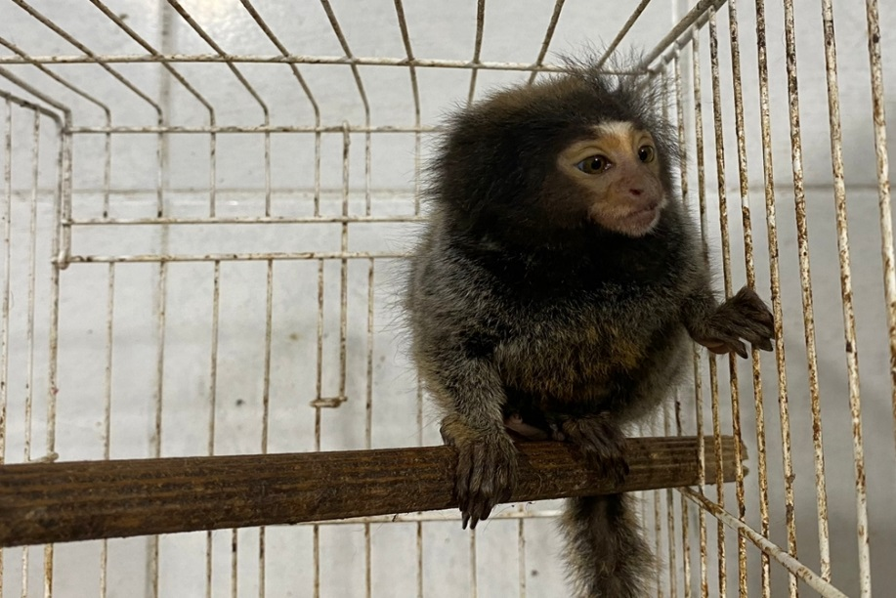
(42251) - Sagui.

(42252 e 42253) - Gambás-de-orelha-preta, encontrados em quintal. Entregue pela Guarda Municipal de Jundiaí no dia 18-01-23.

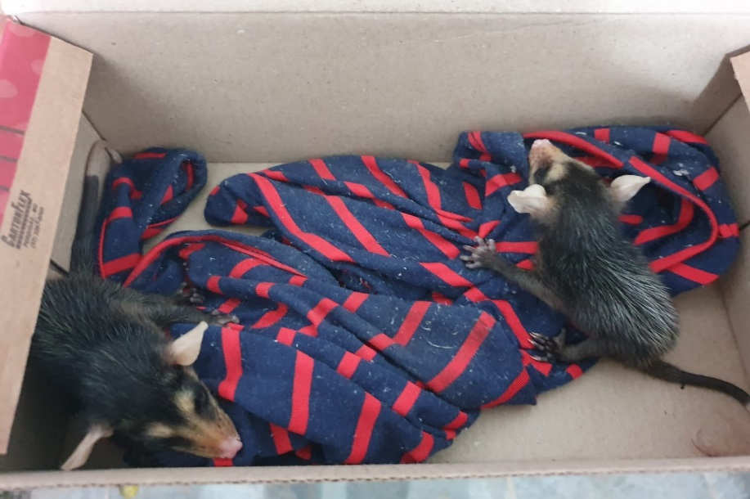
(42252 e 42253) - Gambás-de-orelha-preta.

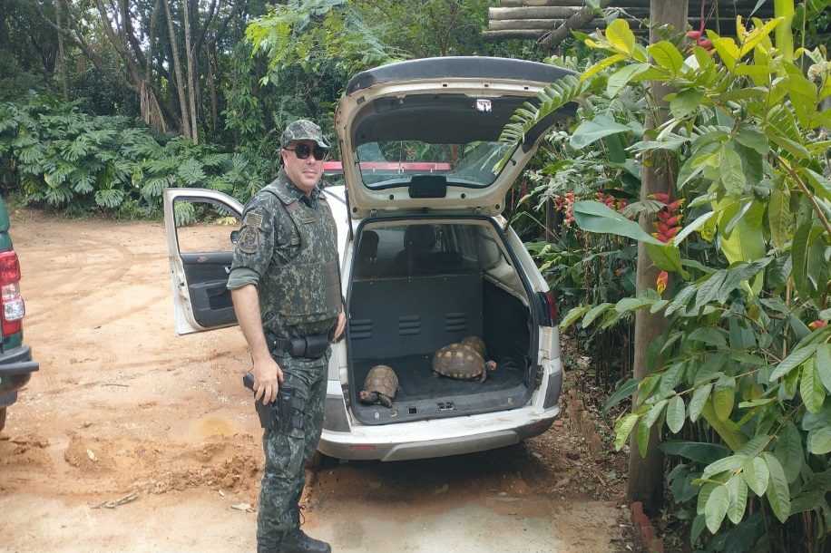
(42255 a 42257) - Jabutis, entrega voluntária para Polícia. Entregue pela Polícia Ambiental de Jundiaí no dia 19-01-23.

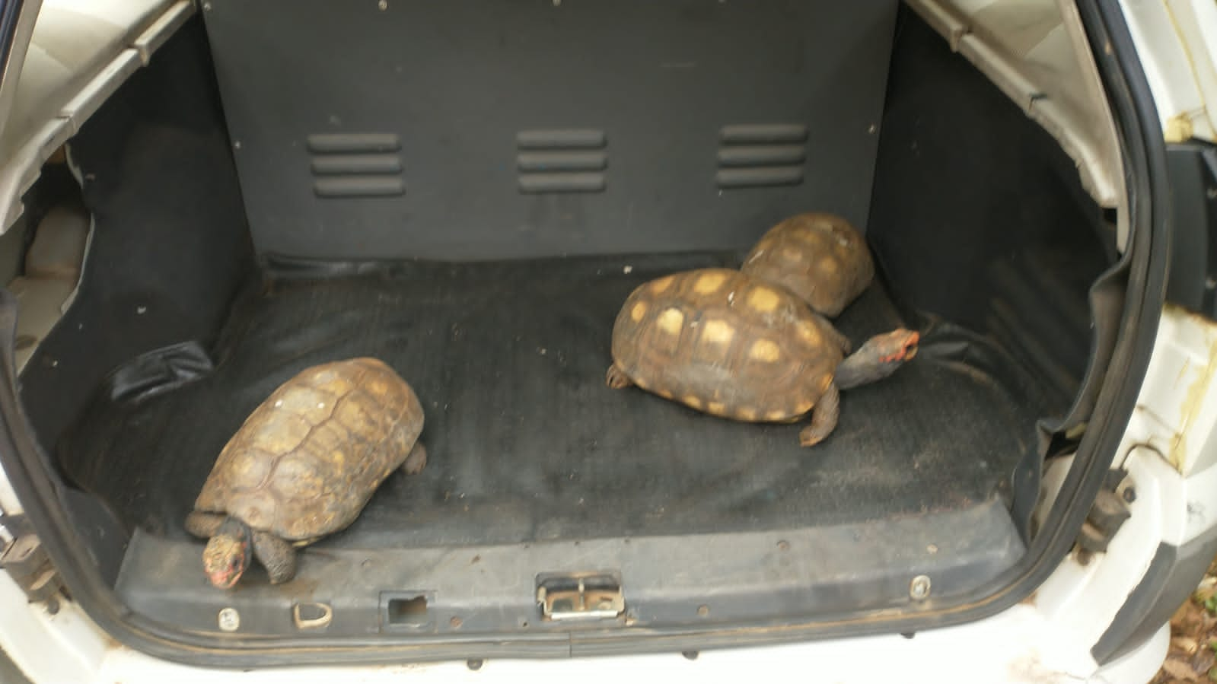
(42255 a 42257) - Jabutis.

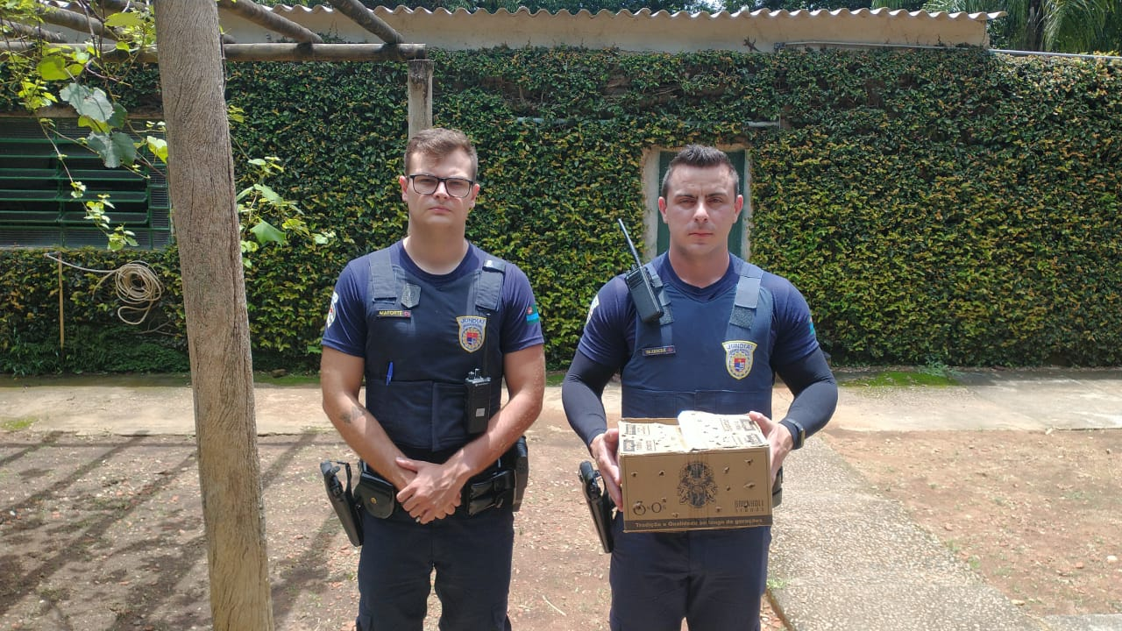
(42259) - Bem-te-vi, encontrada em instituição SOS, apresenta incoordenação motora. Entregue pela Guarda Municipal de Jundiaí no dia 19-01-23.

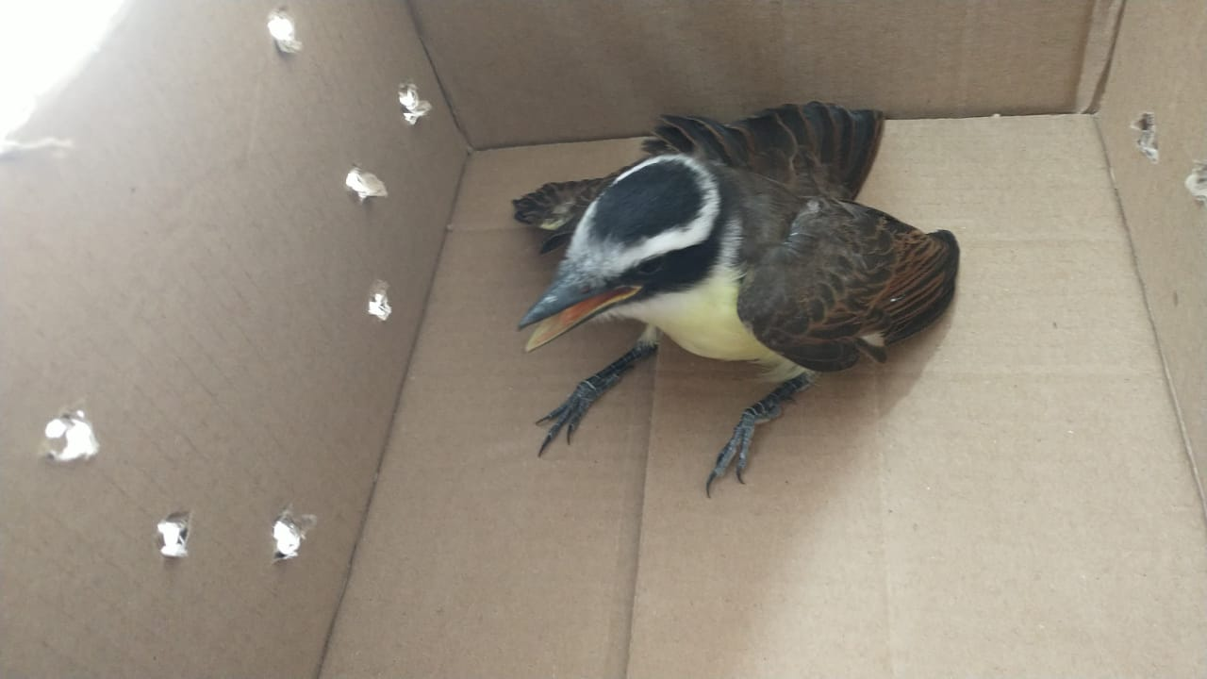
(42259) - Bem-te-vi.

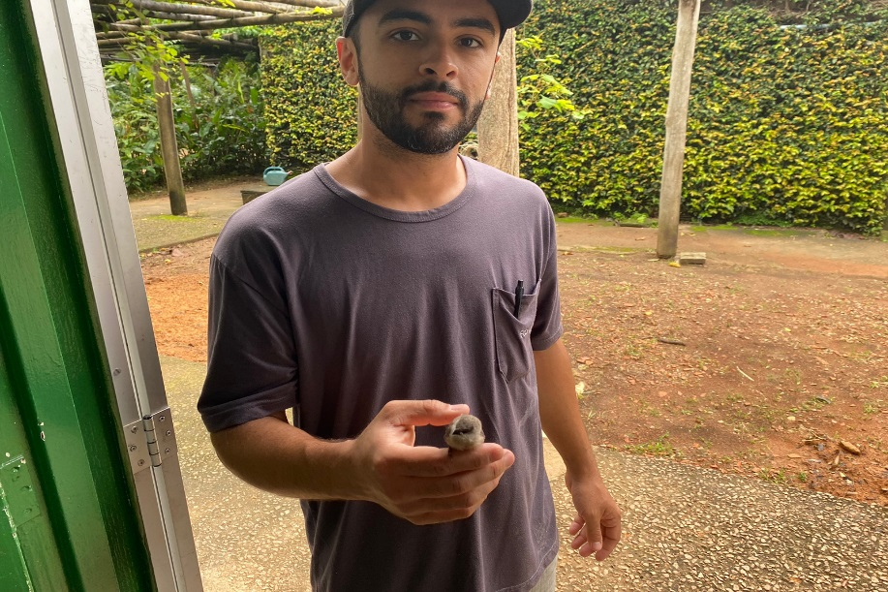
(42261) – Bico-de-lacre, filhote, encontrado em frente a garagem de munícipe, no bairro Vila Galvão. Entregue por munícipe de Jundiaí no dia 20-02-23.

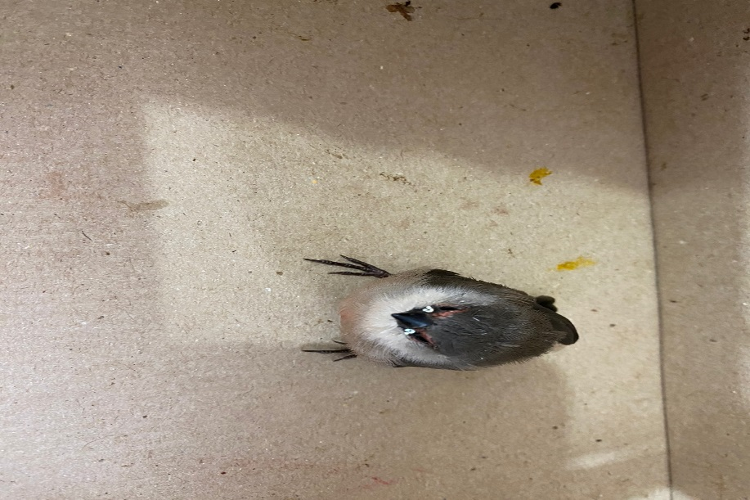
(42261) – Bico-de-lacre.

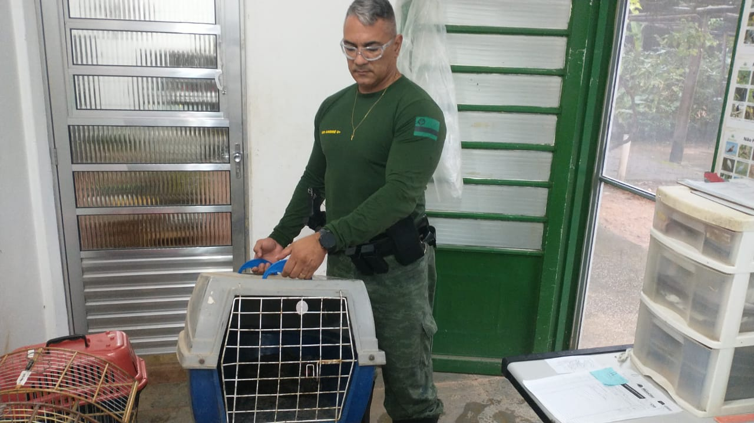
(42272) - Jacu, atropelado. Entregue pela Guarda Municipal de Jundiaí no dia 19-01-23.

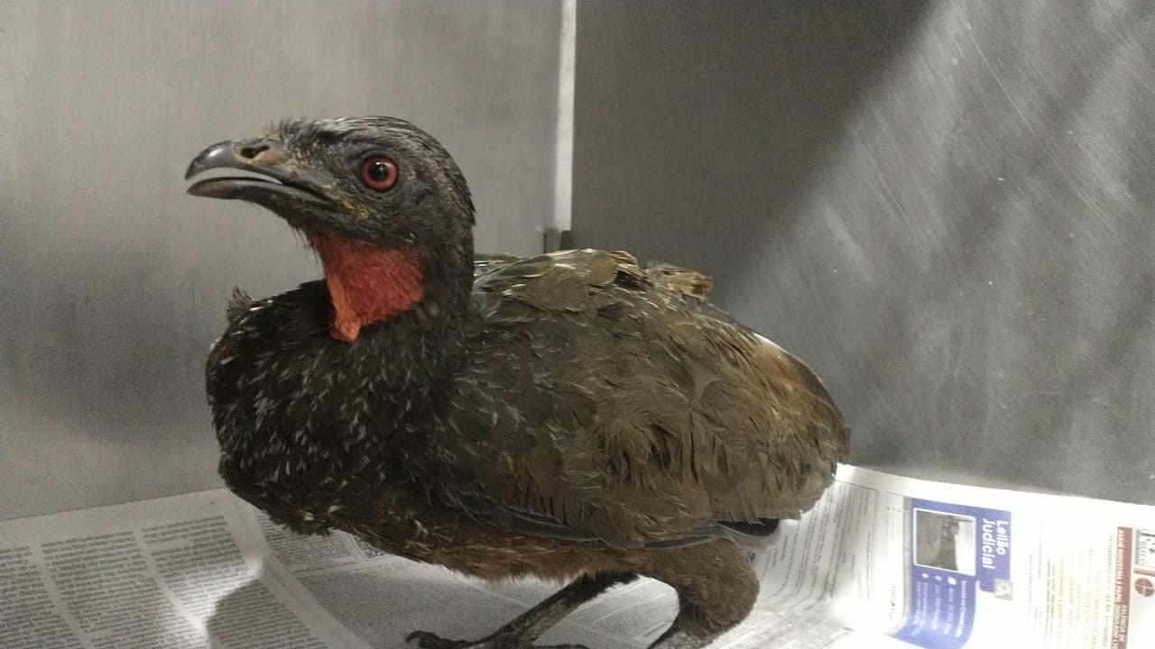
(42272) – Jacu.

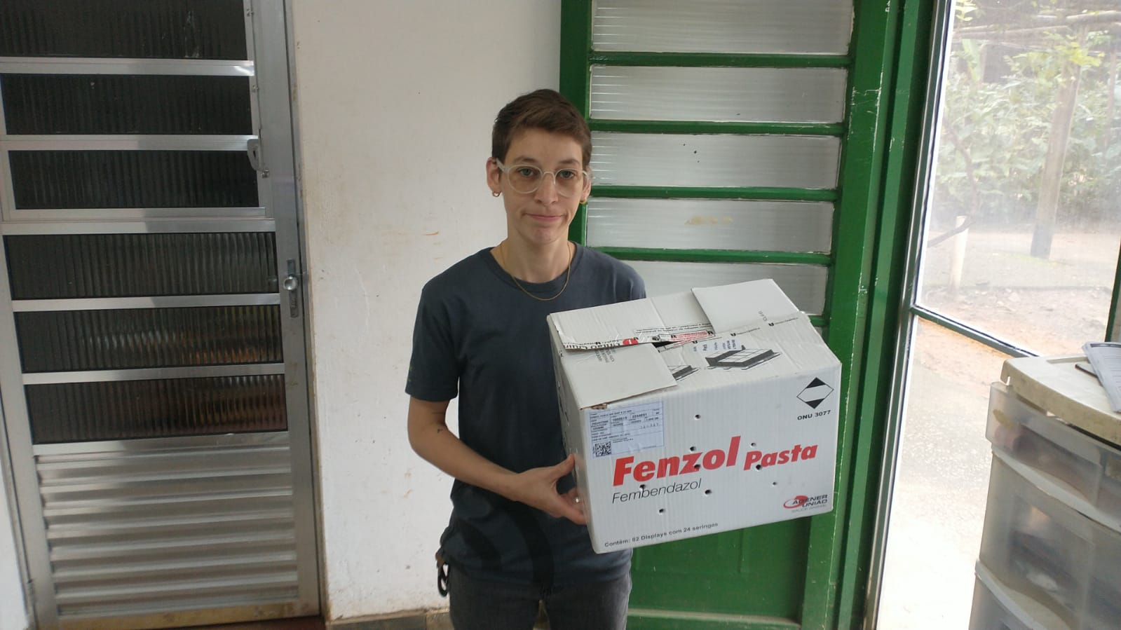
(42274) – Sanhaço-cinzento, encontrado em via pública, apresenta lesão superficial em cabeça. Entregue por munícipe de Jundiaí no dia 20-01-23.

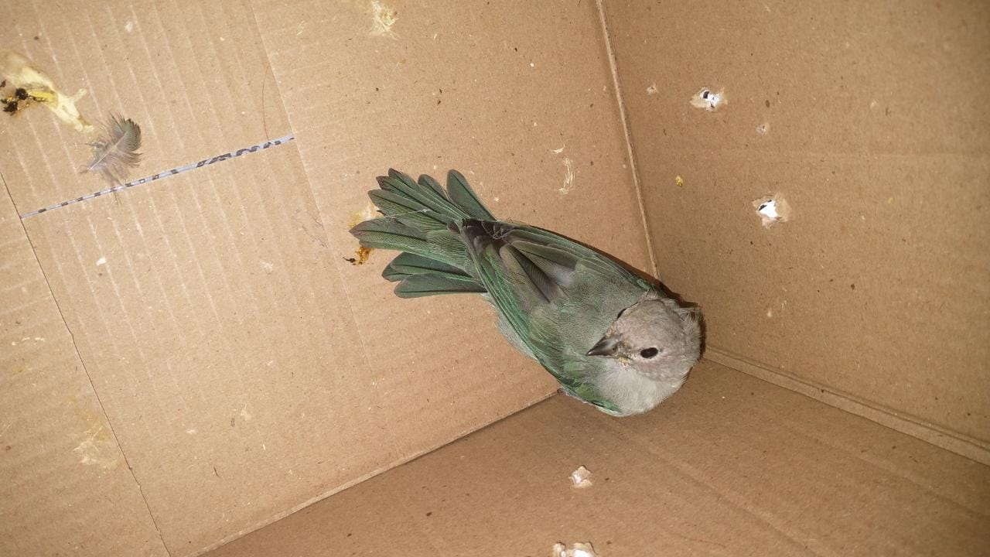
(42274) – Sanhaço-cinzento.

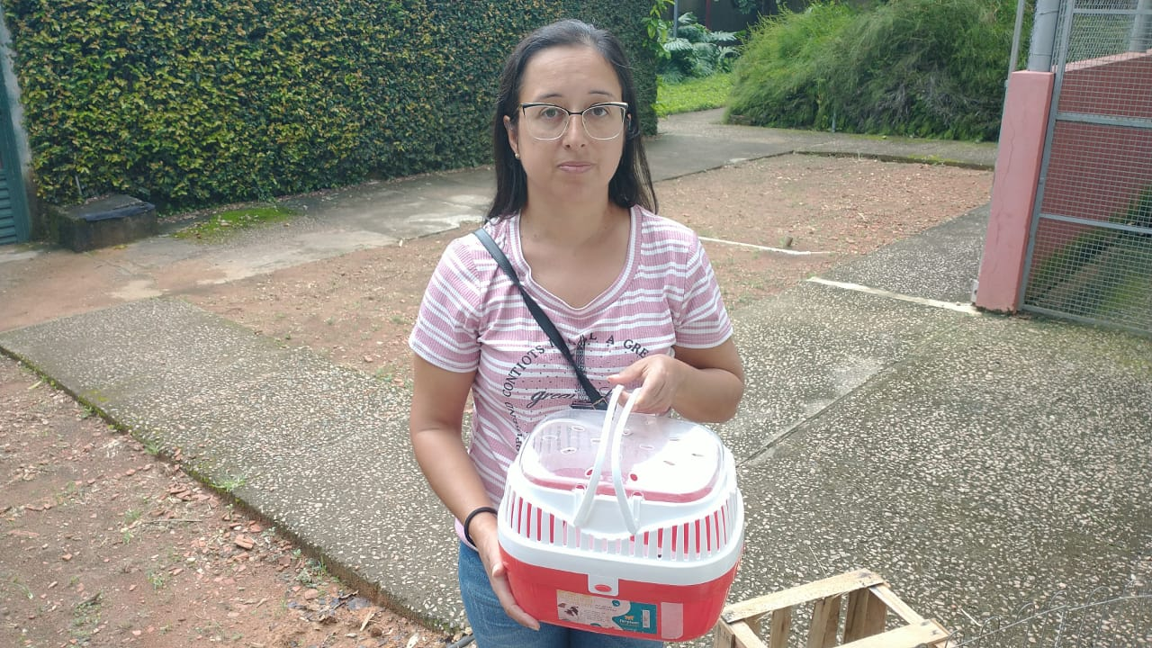
(42284) – Rolinha, filhote, encontrado em via pública. Entregue por munícipe de Jundiaí no dia 20-01-23.

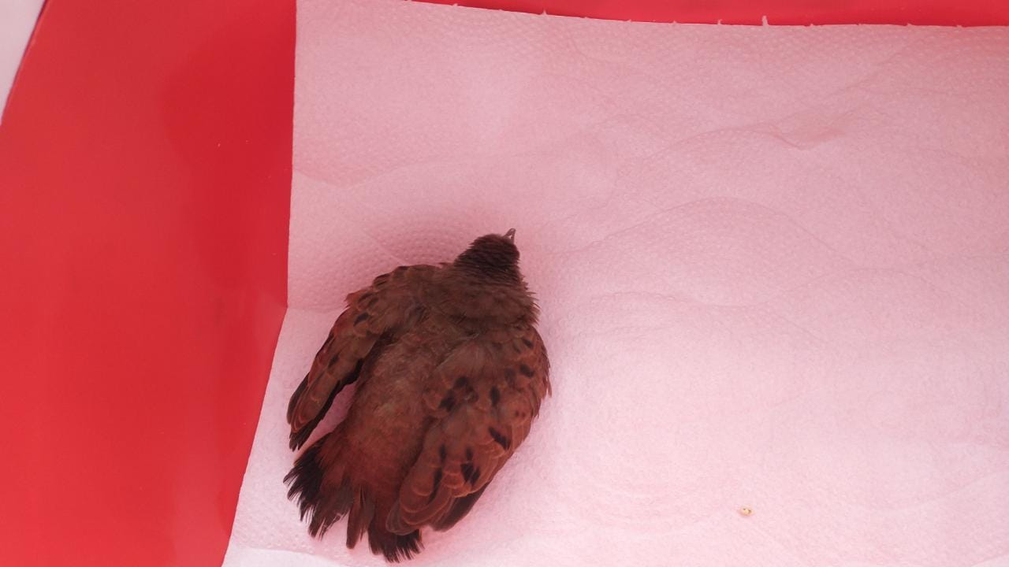
(42284) – Rolinha.

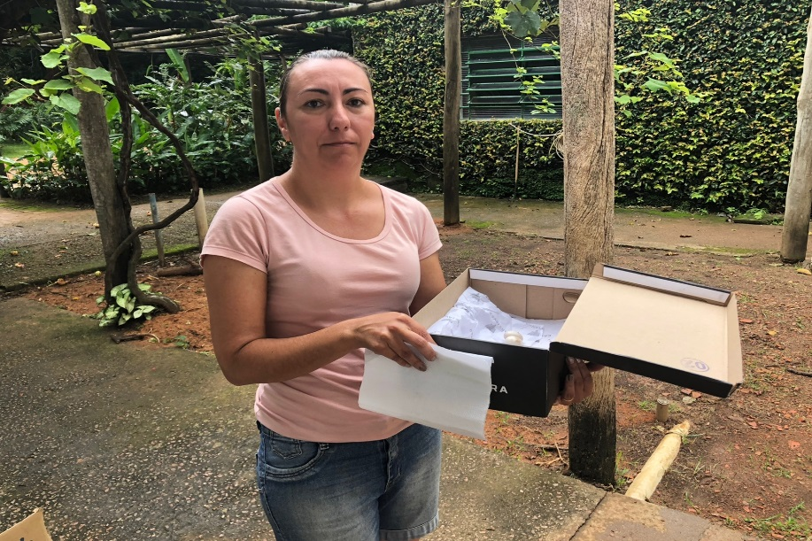
(42285) – Maritaca, filhote, retirada de forro. Entregue por munícipe de Jundiaí no dia 20-01-23.

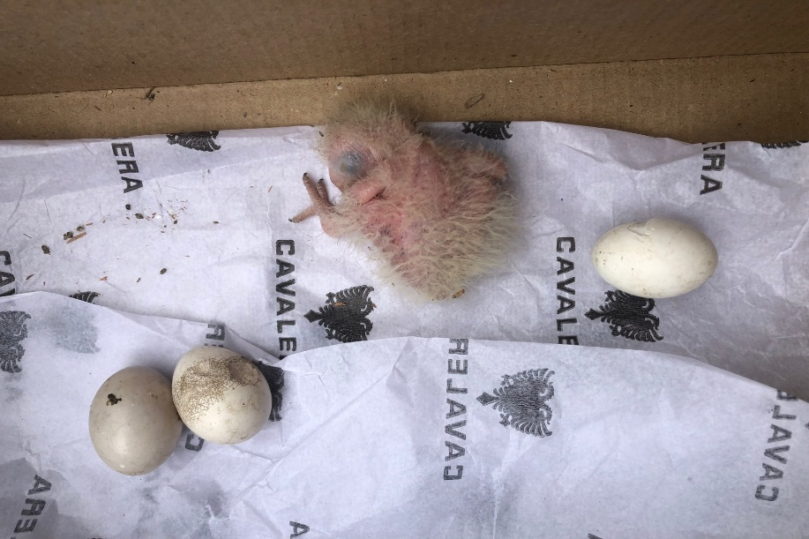
(42285) – Maritaca.

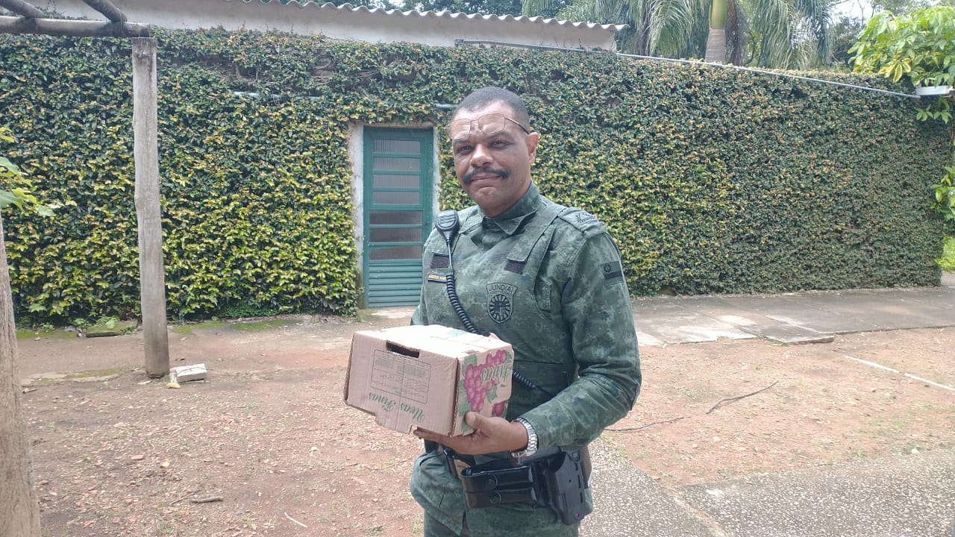
(42286) – Trinca-ferro, encontrado em via pública, apresenta provável fratura em região de clavícula. Entregue pela Guarda Municipal de Jundiaí no dia 20-01-23.

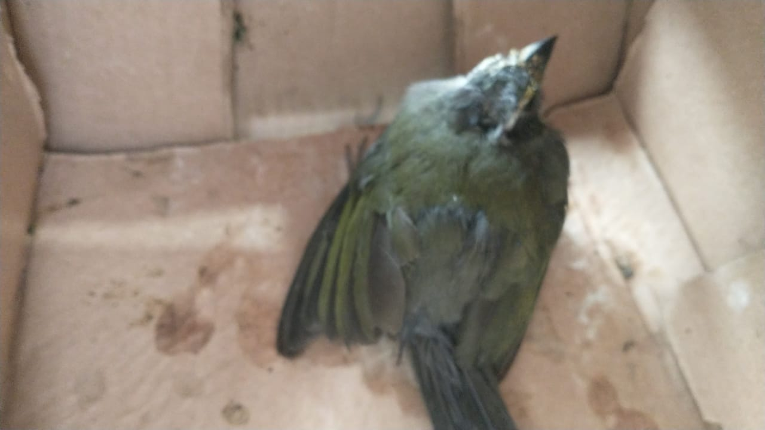
(42286) – Trinca-ferro.

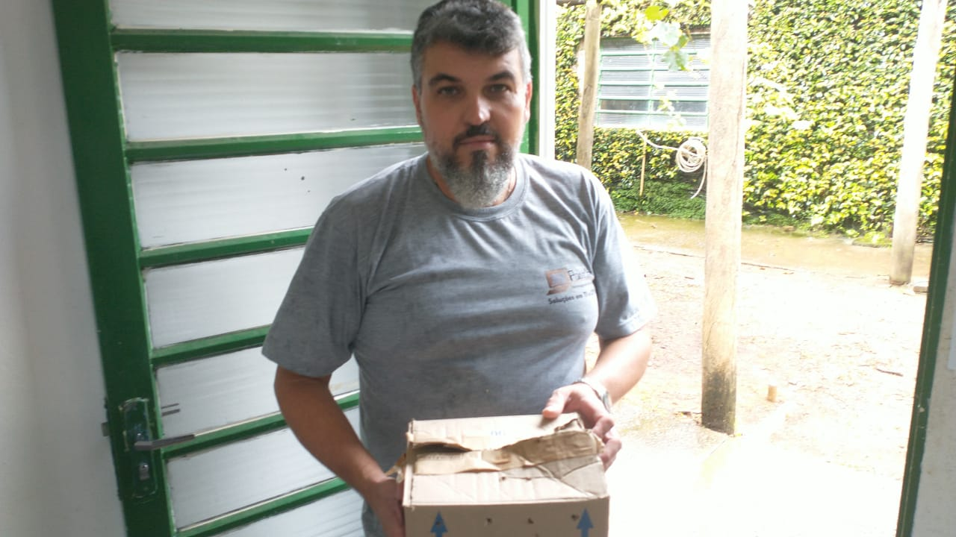
(42292) – Pardal, filhote, encontrado em quintal. Entregue por munícipe de Jundiaí no dia 20-01-23.

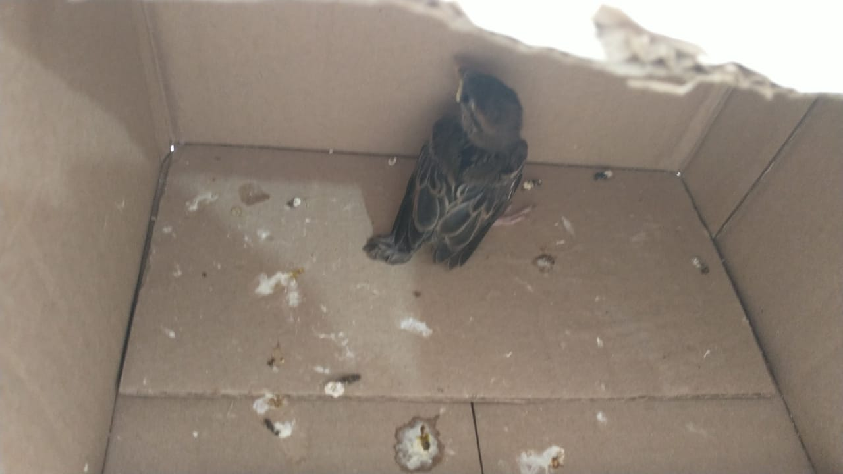
(42292) – Pardal.

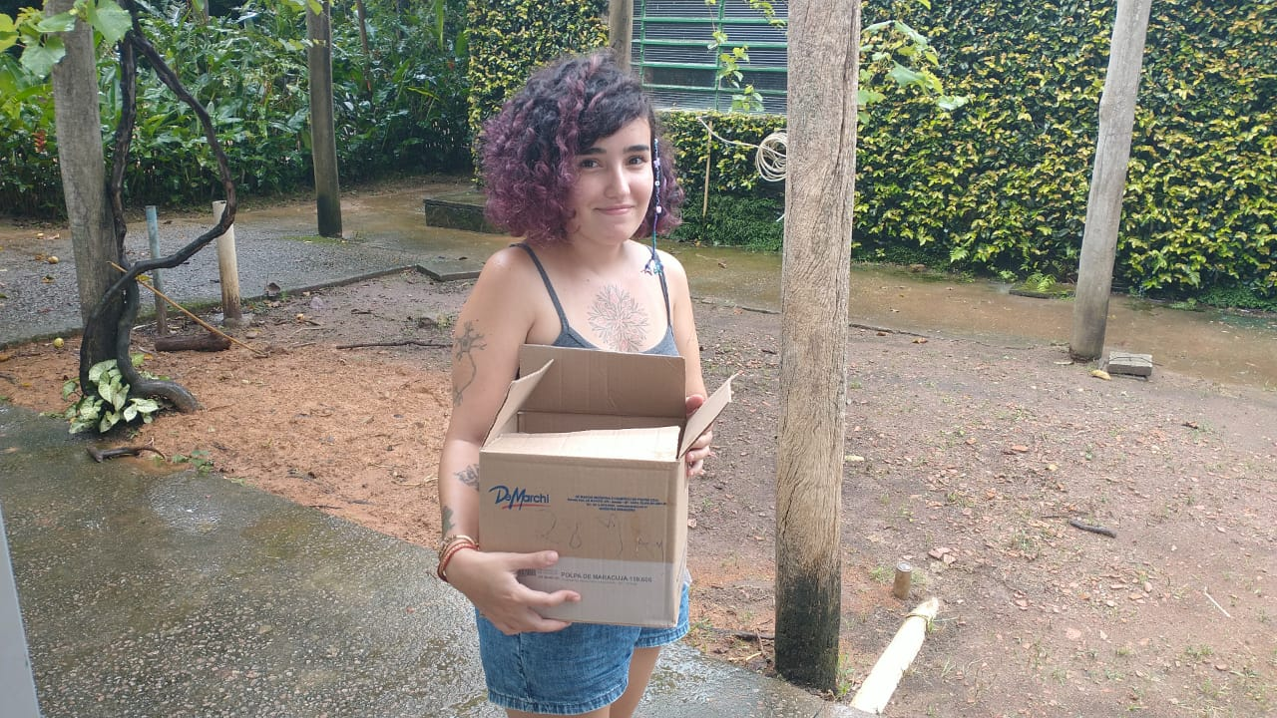
(42293) – Coruja-do-mato, encontrado em via pública, apresenta fratura em perna direita. Entregue por munícipe de Jundiaí no dia 20-01-23.

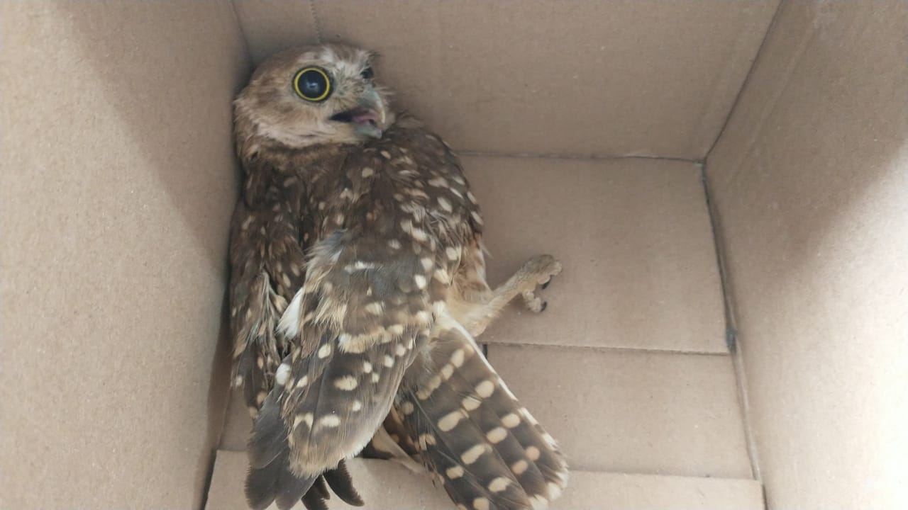
(42293) – Coruja-do-mato.

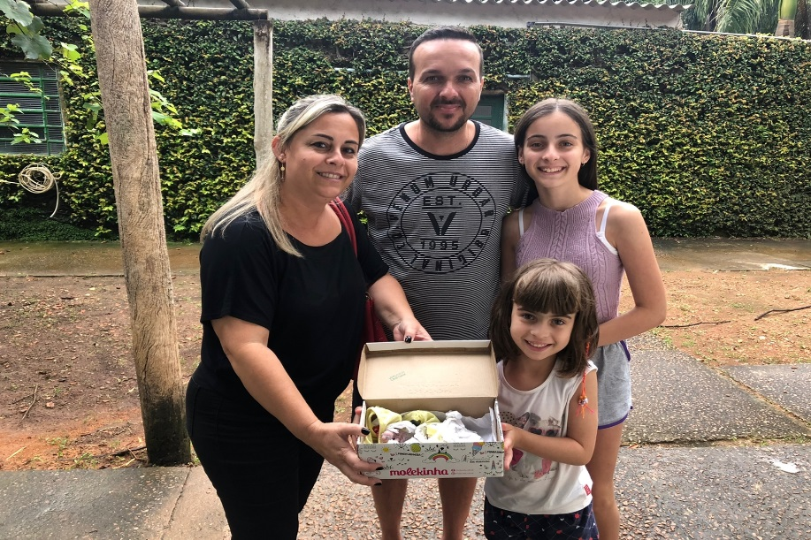
(42294) – Maritaca, filhote, retirada de forro. Entregue por munícipe de Jundiaí no dia 20-01-23.

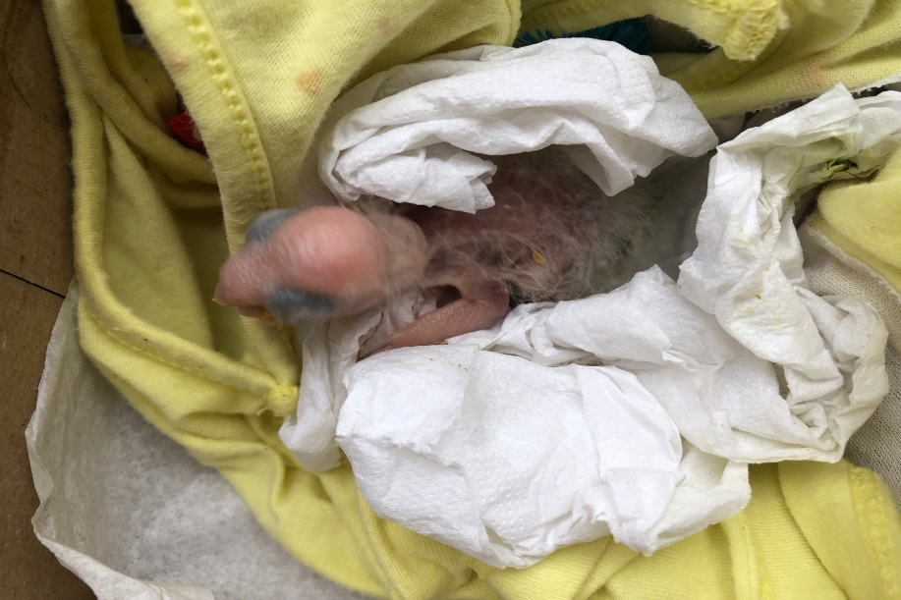
(42294) – Maritaca.

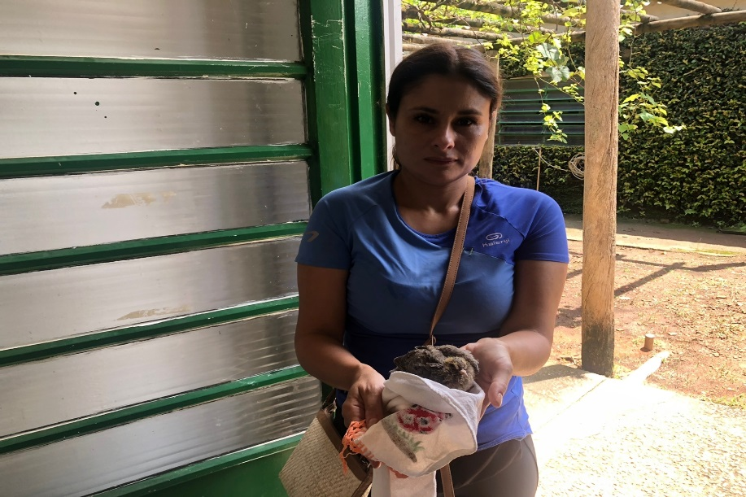
(42296) – Avoante, filhote, encontrado em residência. Entregue por munícipe de Jundiaí no dia 21-01-23.

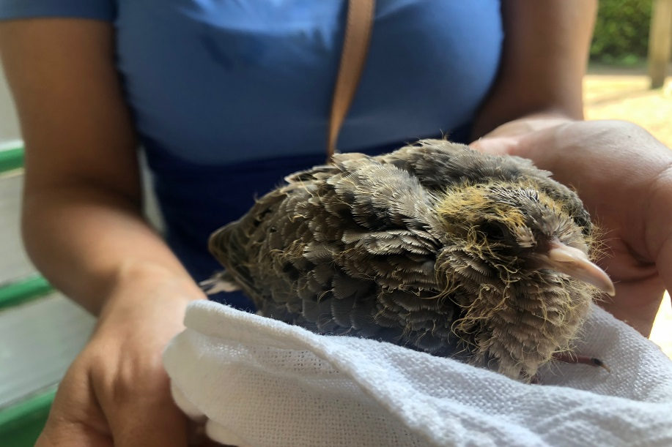
(42296) – Avoante.

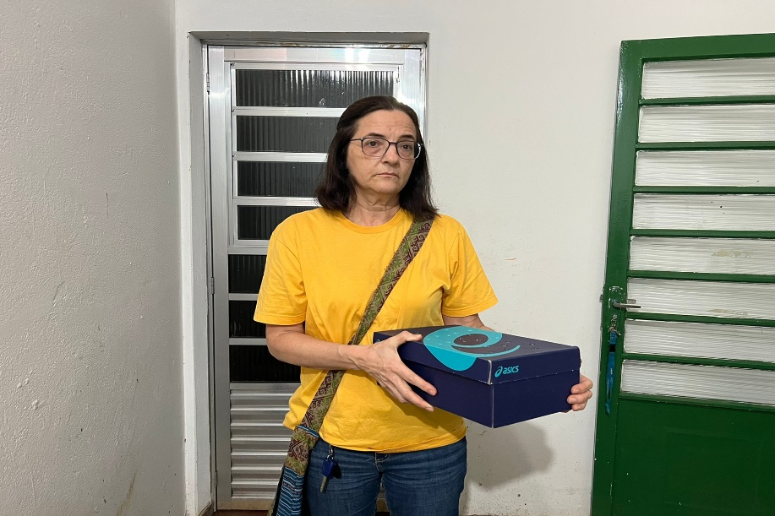
(42304) – Sabiá-do-campo, colidiu com viga de madeira em garagem, apresenta sinais neurológicos compatíveis com TCE. Entregue por munícipe de Jundiaí no dia 21-01-23.

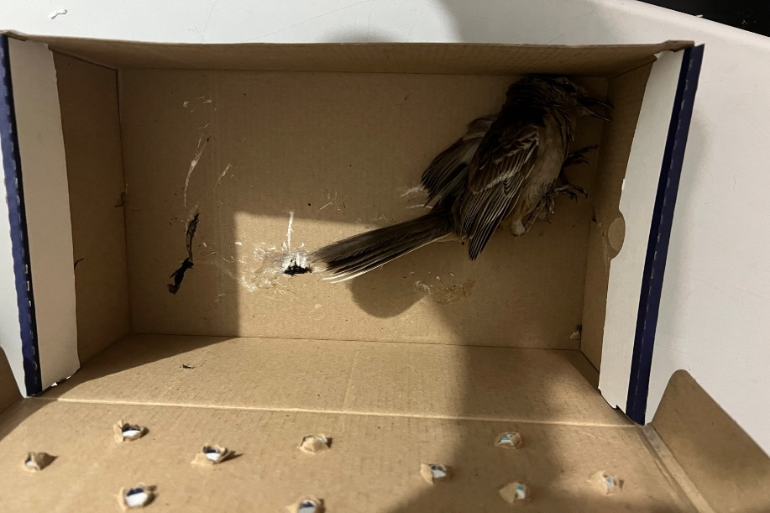
(42304) – Sabiá-do-campo.

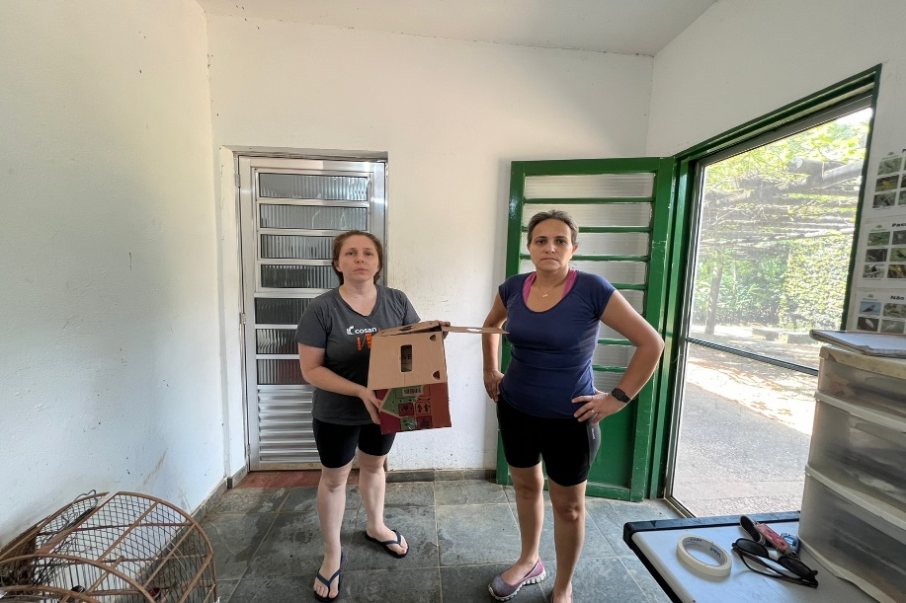
(42307) – Sanhaço-cinzento, vítima de ataque de animal doméstico, apresenta hematoma em asa direita. Entregue por munícipe de Jundiaí no dia 22-01-23.

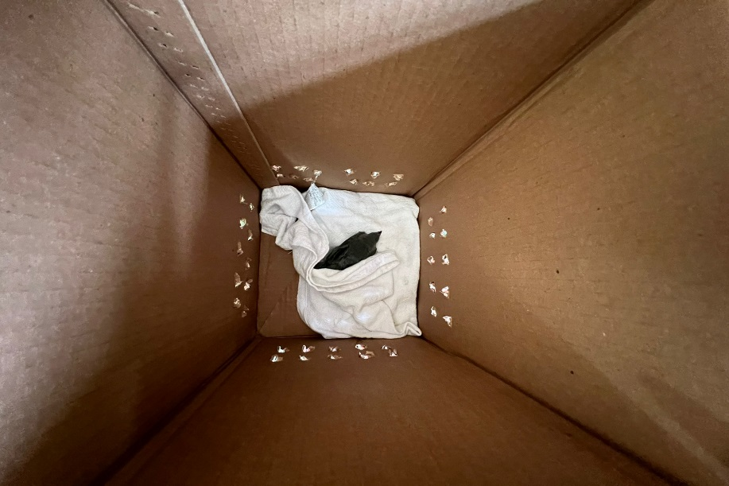
(42307) – Sanhaço-cinzento.

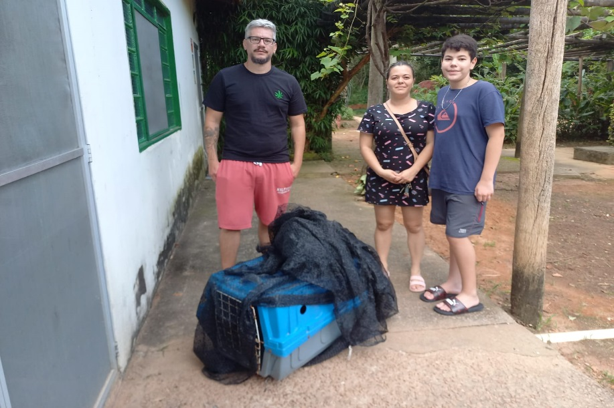
(42310 a 4219) – Marrecos-caboclos, jovens, resgatados em via pública tentando atravessar a avenida. Entregues por munícipes de Jundiaí no dia 22-01-23.

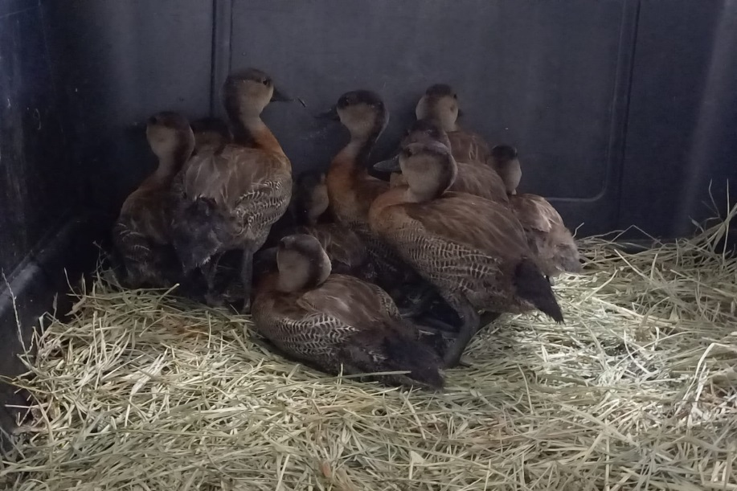
(42310 a 4219) – Marrecos-caboclos.

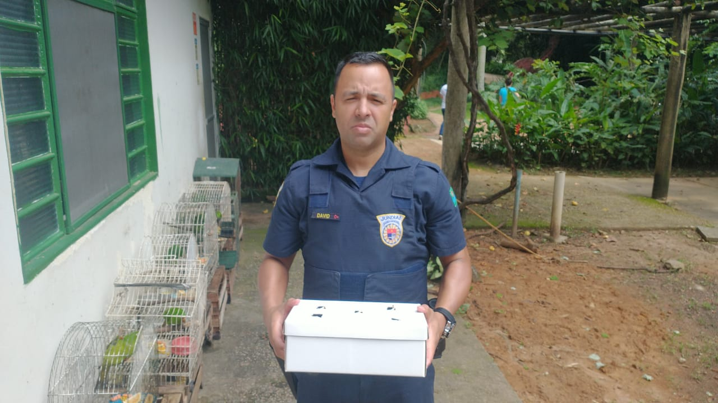
(42320) – Sabiá-do-barranco, encontrado em quintal, apresenta desvio de eixo em asa esquerda. Entregue pela Guarda Municipal de Jundiaí no dia 23-01-23.

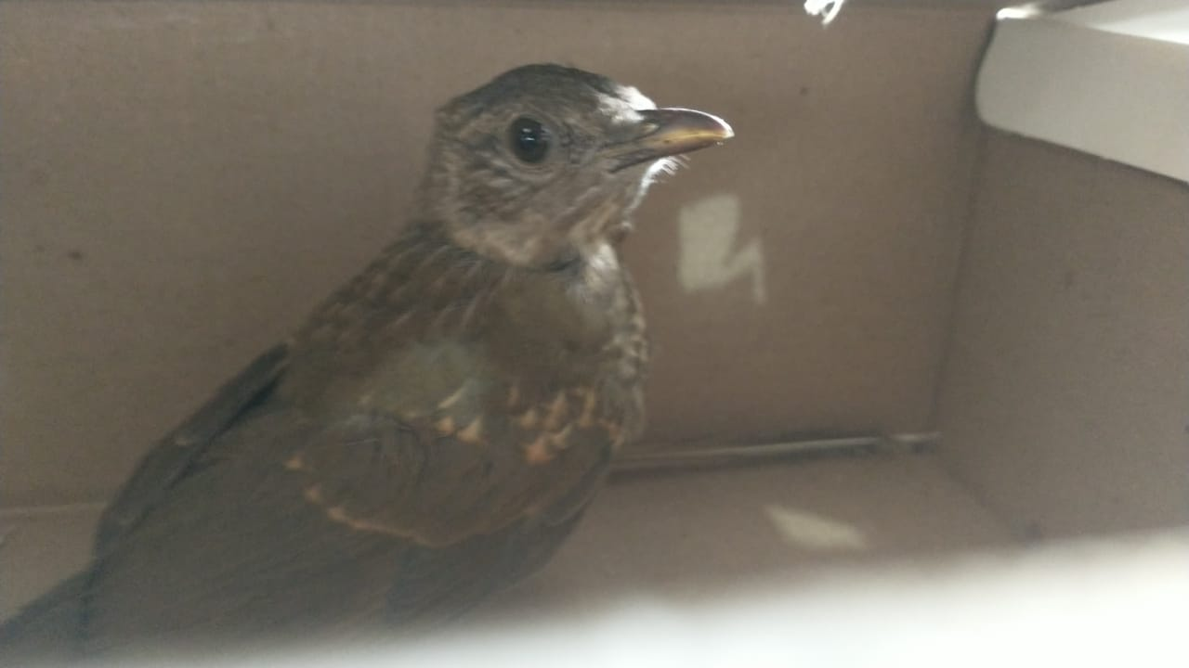
(42320) – Sabiá-do-barranco.

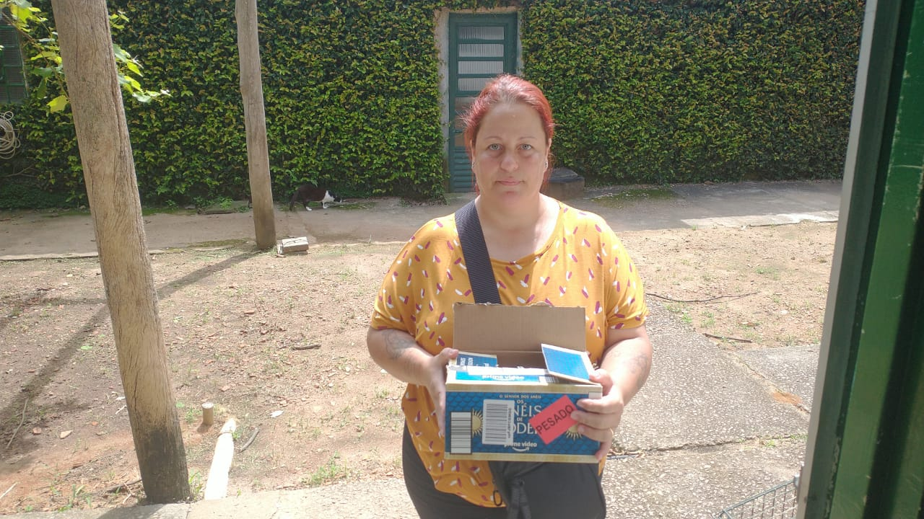
(42321) – Suiriri, encontrado em via pública, não sustenta voo. Entregue por munícipe de Jundiaí no dia 23-01-23.

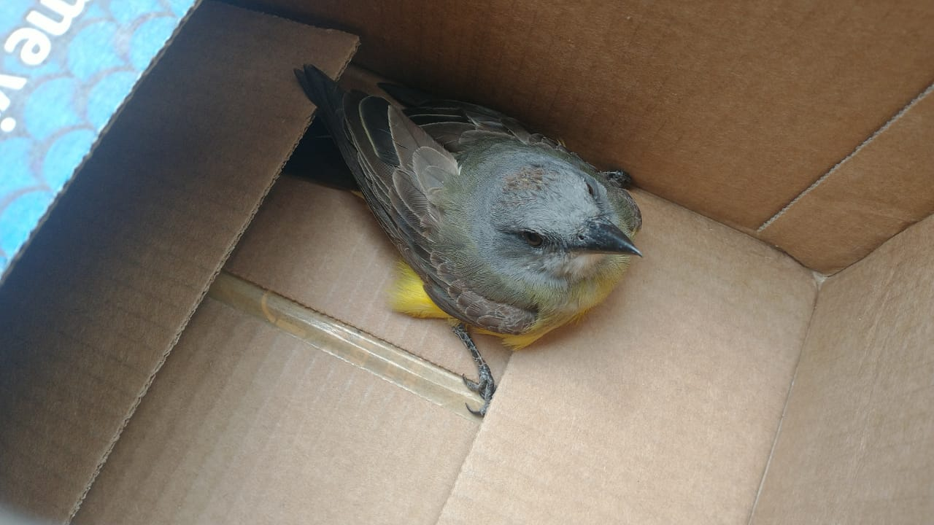
(42321) – Suiriri.

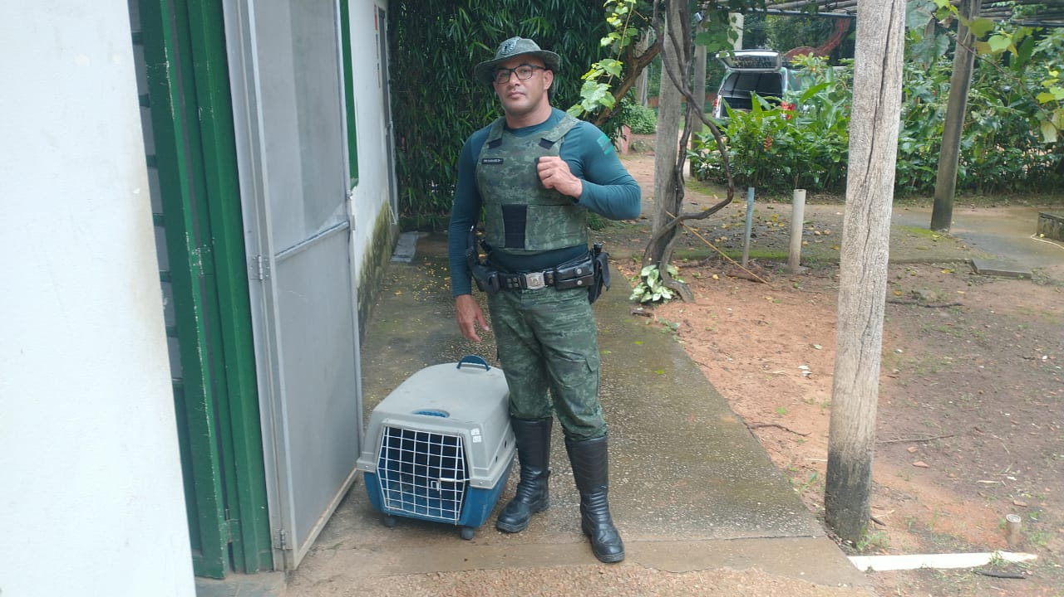
(42325) – Gambá-de-orelha-preta, encontrado perto de residência. Entregue pela Guarda Municipal de Jundiaí no dia 23-01-23.

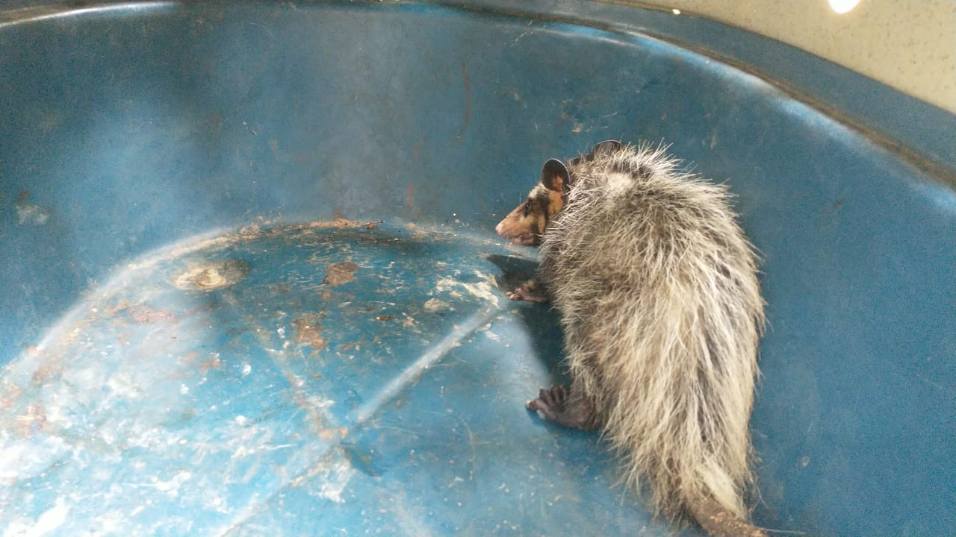
(42325) – Gambá-de-orelha-preta.

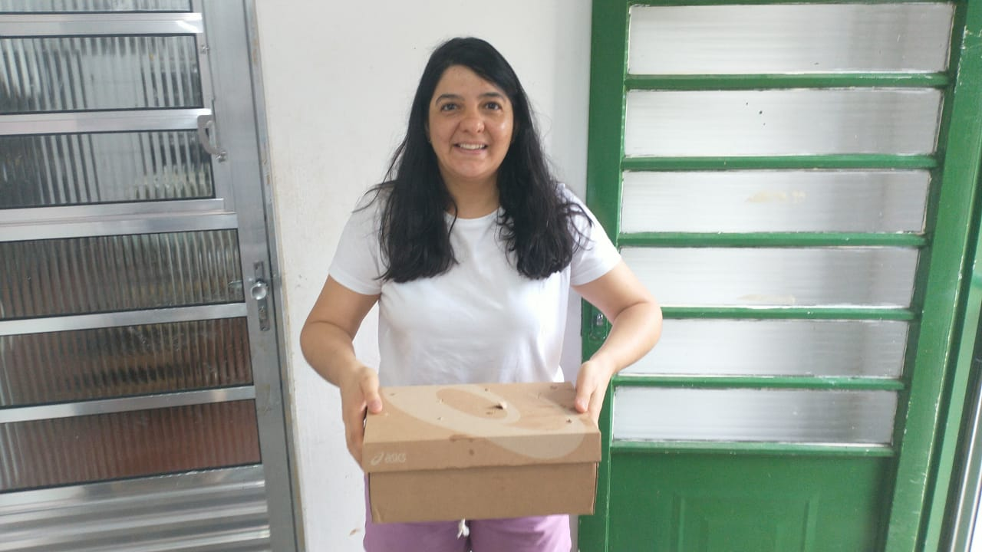
(42326) – Corruíra, encontrado em via pública, apresenta óleo em corpo. Entregue por munícipe de Jundiaí no dia 23-01-23.

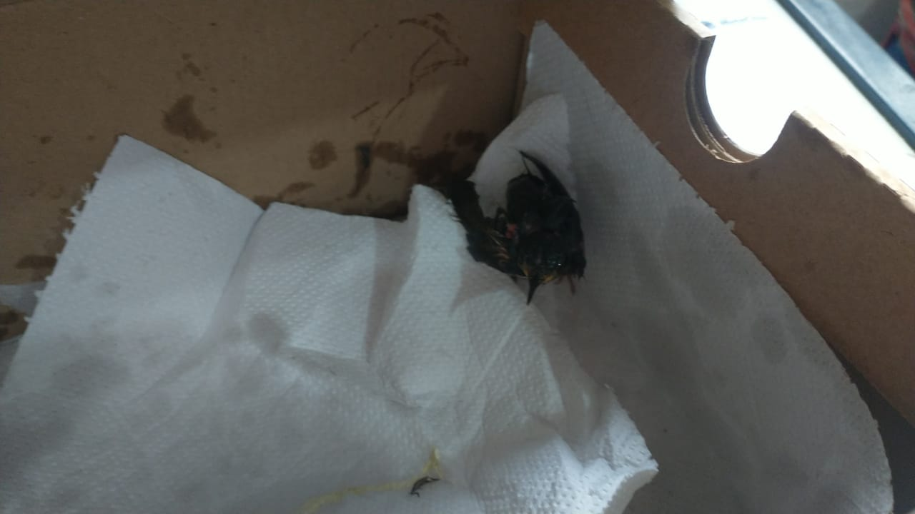
(42326) – Corruíra.

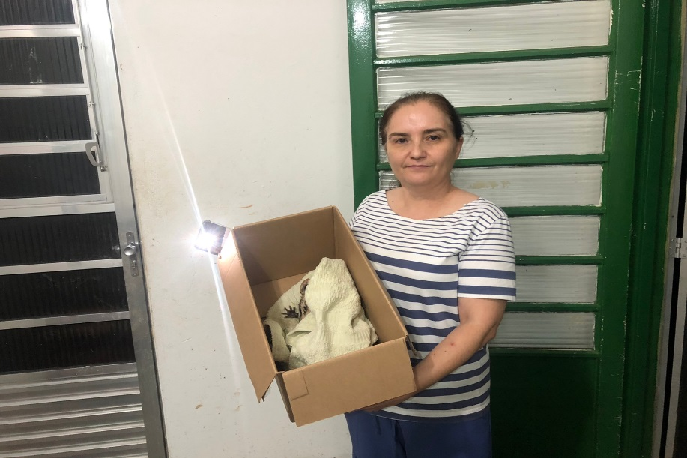
(42339) – Gambá-de-orelha-branca, encontrado em via pública, apresenta exposição de vísceras e miíase. Entregue por munícipe de Jundiaí no dia 23-01-23.

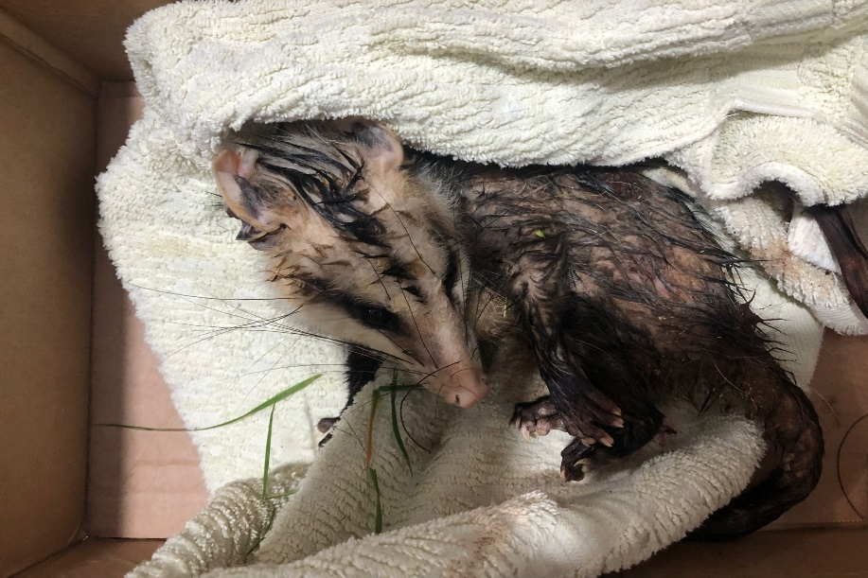
(42339) – Gambá-de-orelha-branca.

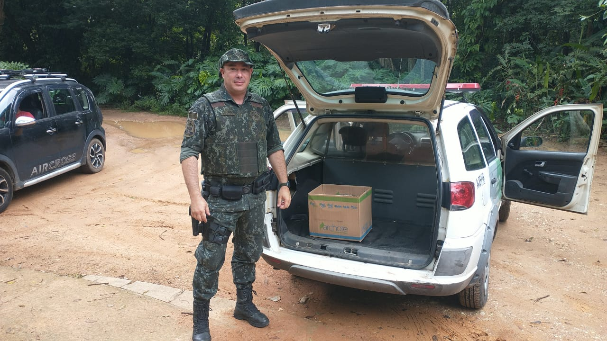
(42340) – Jabuti, encontrado em chácara. Entregue pela Polícia Militar Ambiental de Jundiaí no dia 24-01-23.

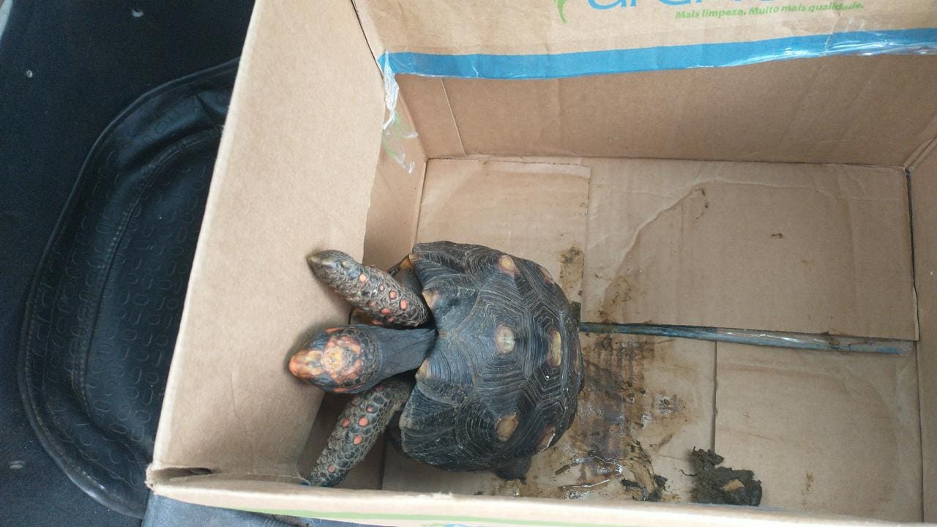
(42340) – Jabuti.

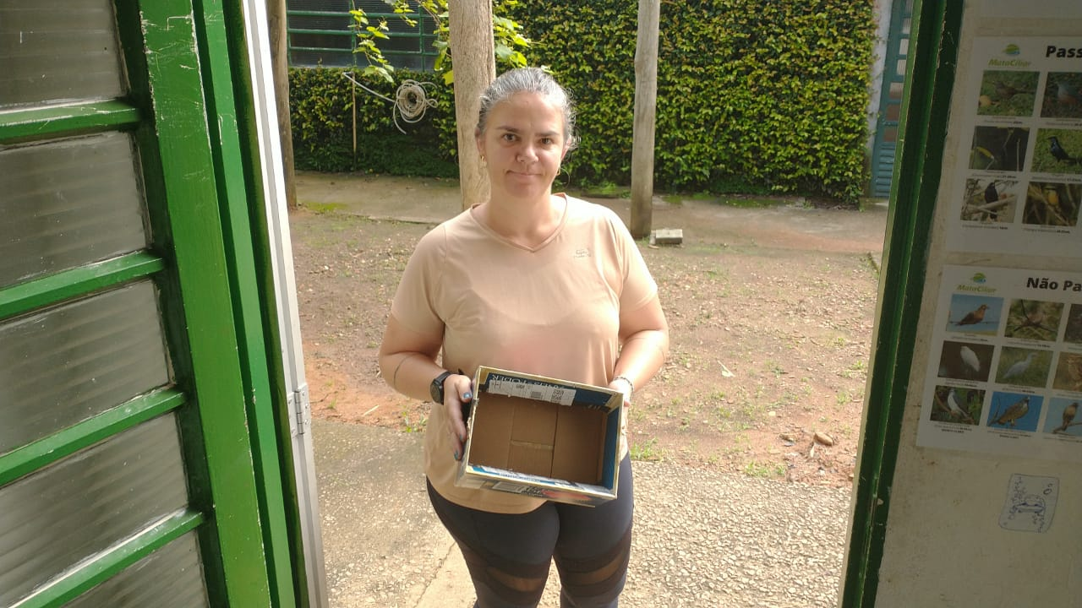
(42341) – Pardal, encontrado em via pública, chegou em estado crítico. Entregue por munícipe de Jundiaí no dia 24-01-23.

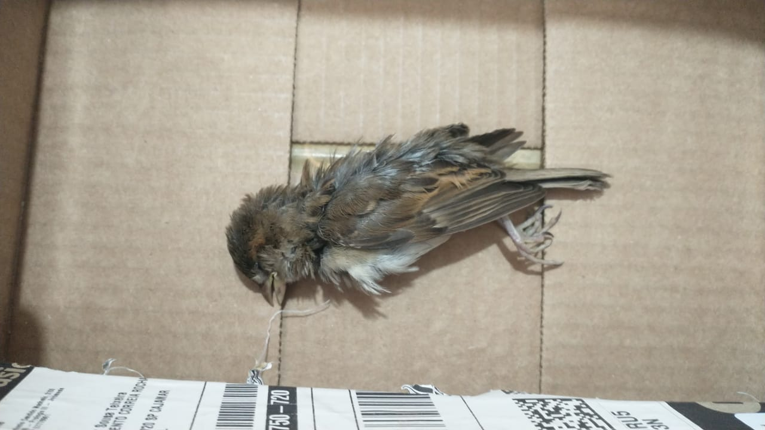
(42341) – Pardal.

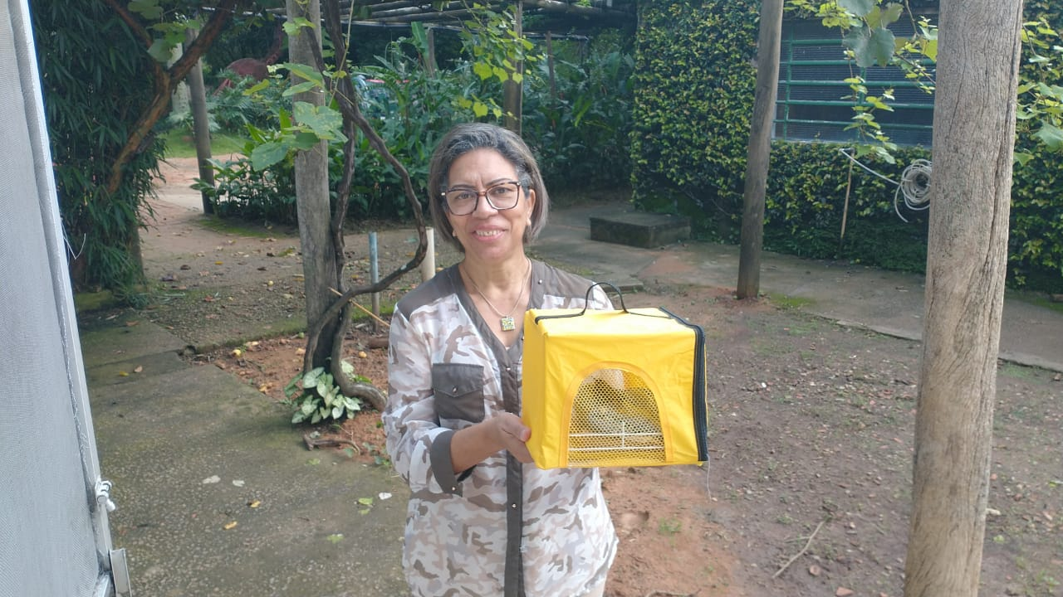
(42342) – Beija-flor, filhote, encontrado em garagem. Entregue por munícipe de Jundiaí no dia 24-01-23.

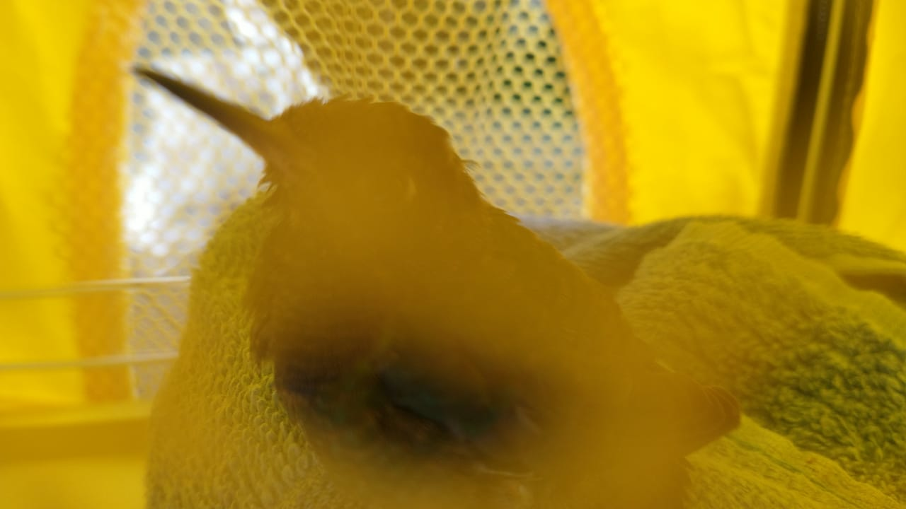
(42342) – Beija-flor.

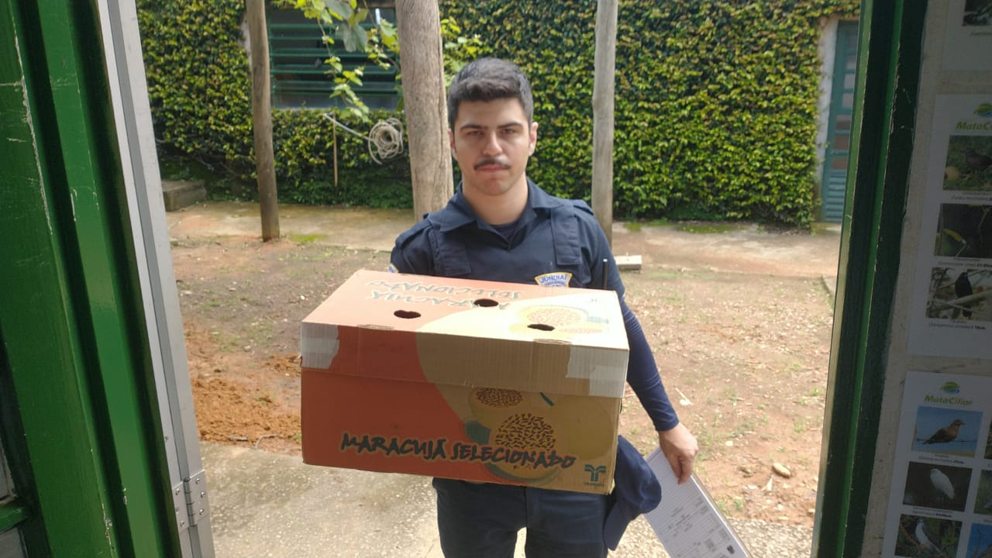
(42344 e 42345) – Bem-te-vis, filhotes, caíram do ninho. Entregues pela Guarda Municipal de Jundiaí no dia 24-01-23.

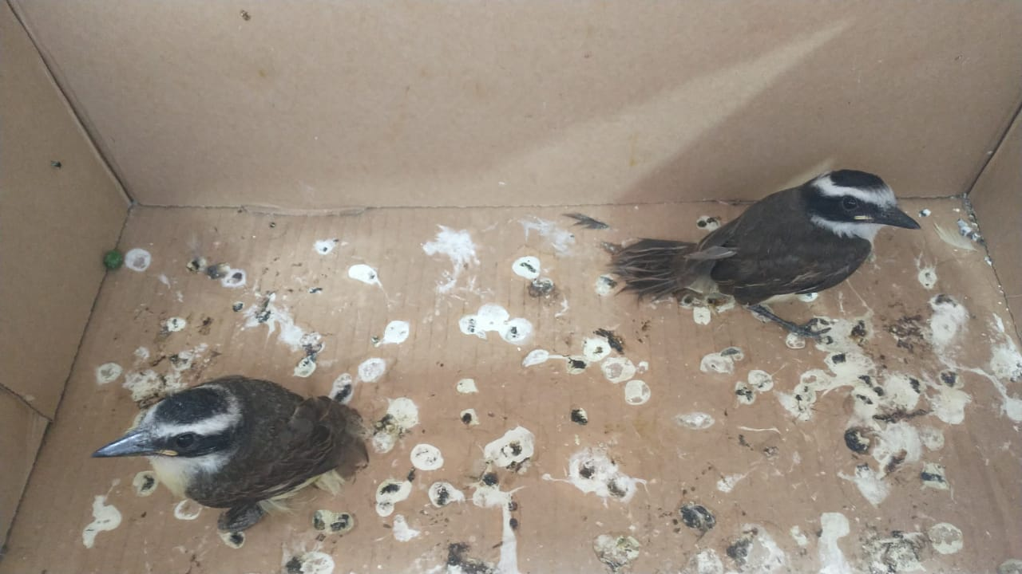
(42344 e 42345) – Bem-te-vis.

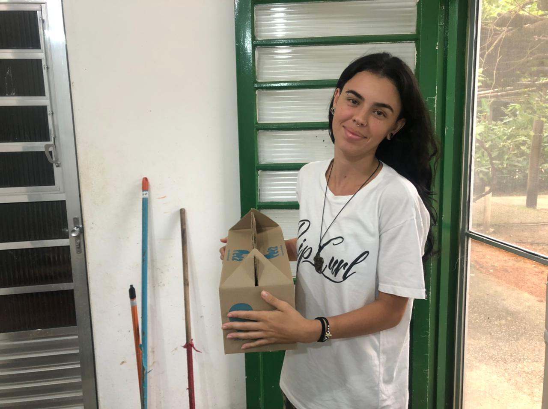
(42347) – Pardal, encontrado colado em armadilha de rato. Entregue por munícipe de Jundiaí no dia 24-01-23.

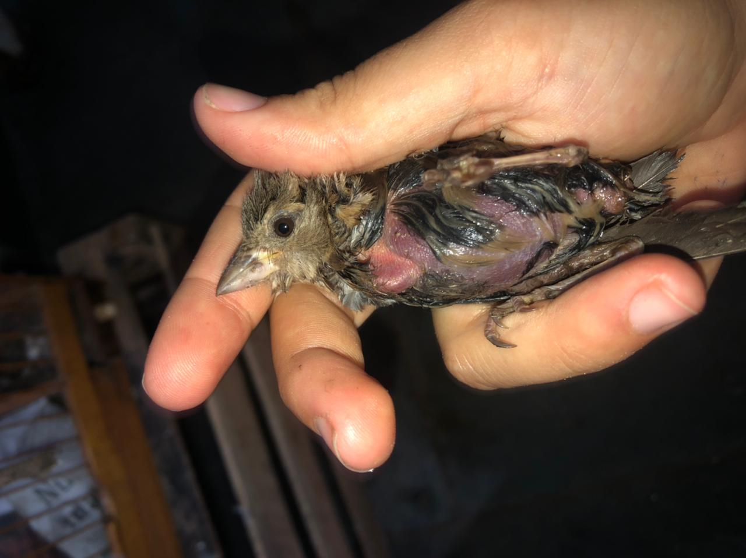
(42347) – Pardal.

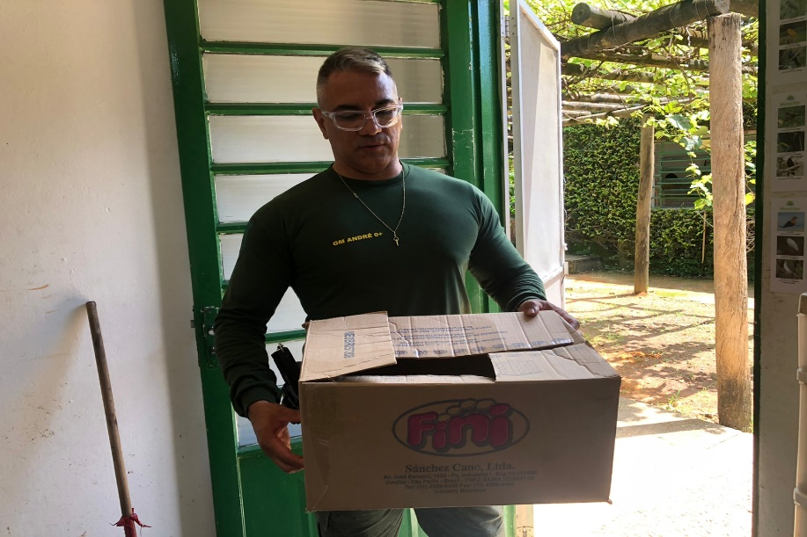
(42351) – Quiri-quiri, encontrado no chão com lesão em região ventral. Entregue pela Guarda Municipal de Jundiaí no dia 25-01-23.

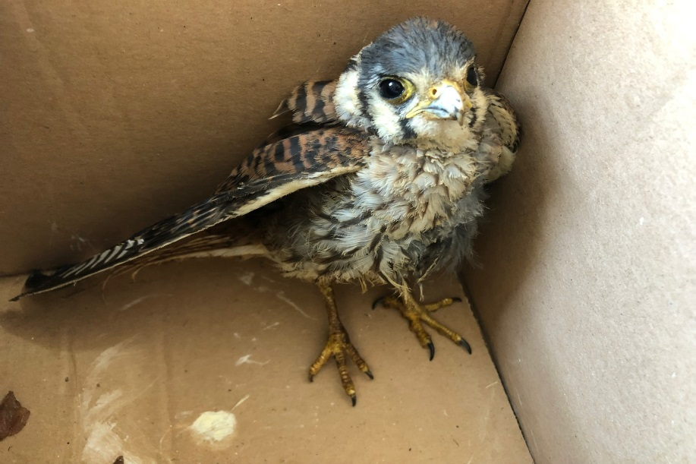
(42351) – Quiri-quiri.

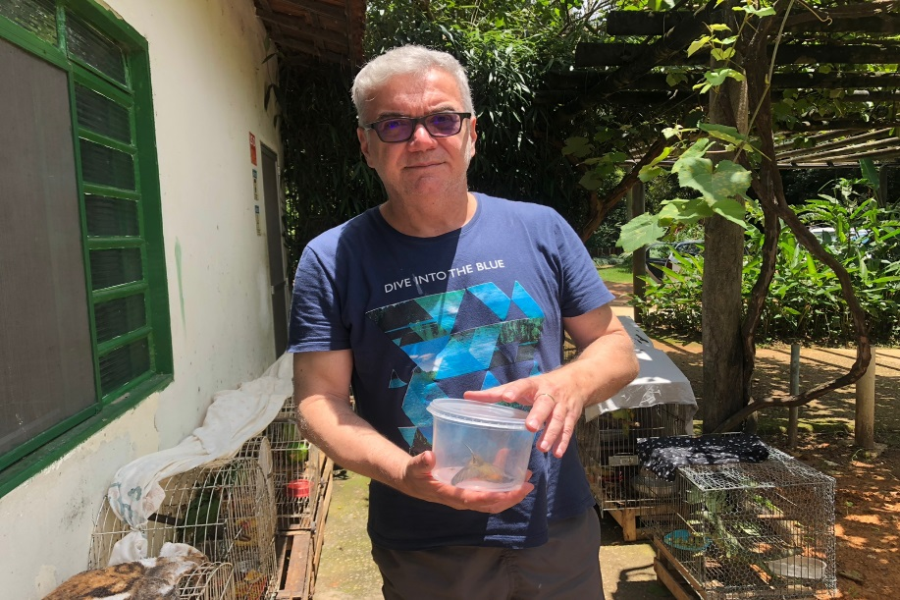
(42371) – Beija-flor, colidiu com vidro, apresenta sintomatologia neurológica. Entregue por munícipe de Jundiaí no dia 25-01-23.

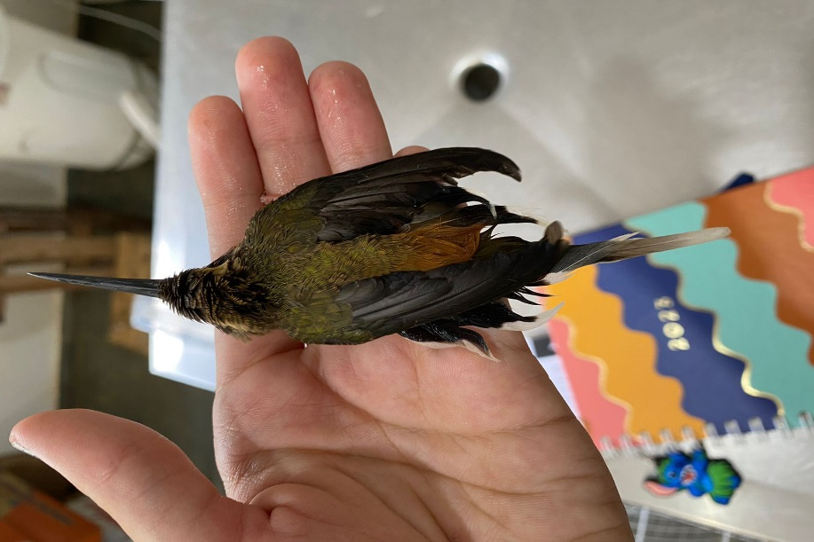
(42371) – Beija-flor.

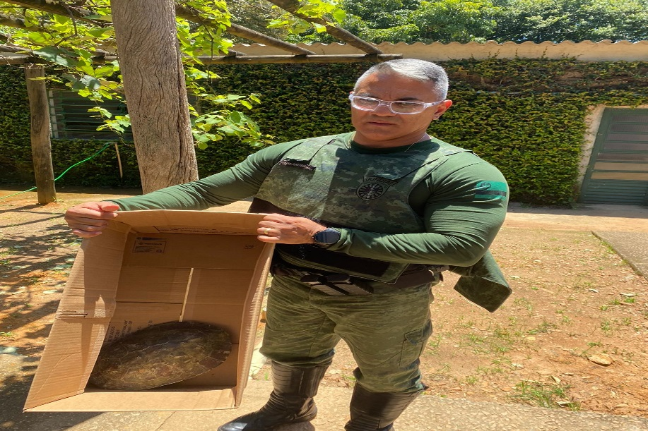
(42390) – Cágado-de-barbicha, encontrado em via pública. Entregue pela Guarda Municipal de Jundiaí no dia 27-01-23.

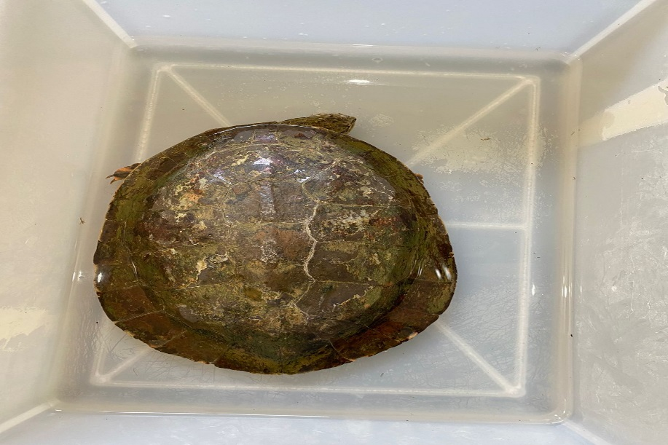
(42390) – Cágado-de-barbicha.

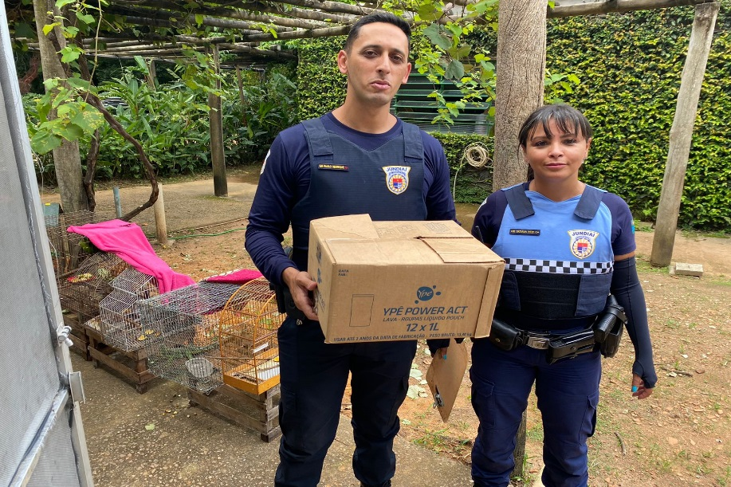
(42392) – Corujinha-do-mato, encontrada caída em quintal de munícipe. Entregue pela Guarda Municipal de Jundiaí no dia 27-01-23.

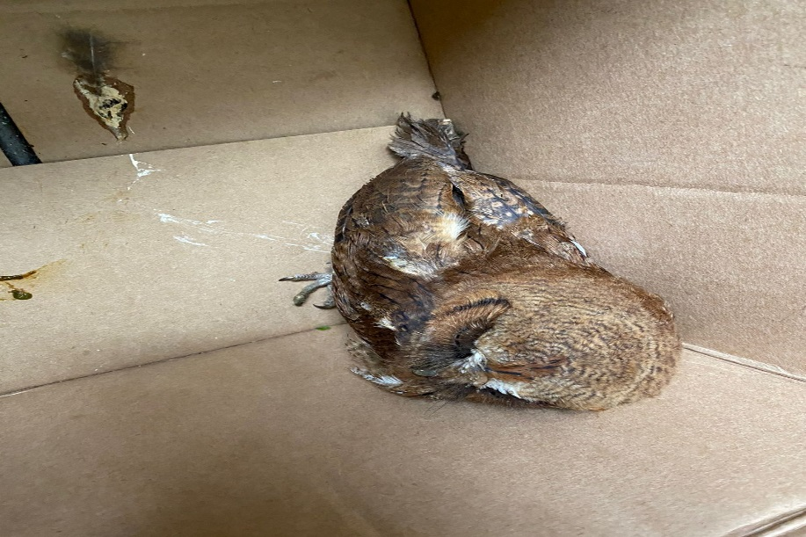
(42392) – Corujinha-do-mato.

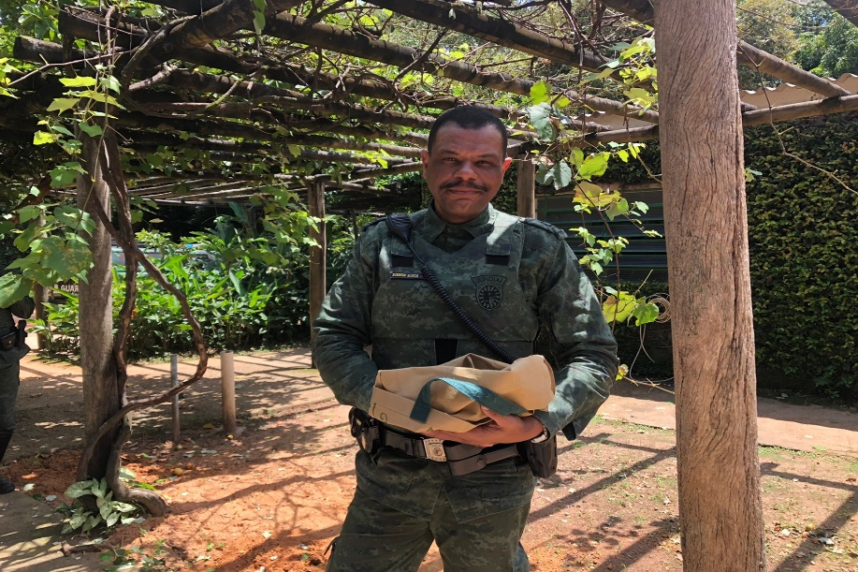
(42409 a 42412) – Maritacas, filhotes, encontrados caídos em via pública. Entregues pela Guarda Municipal de Jundiaí no dia 28-01-23.

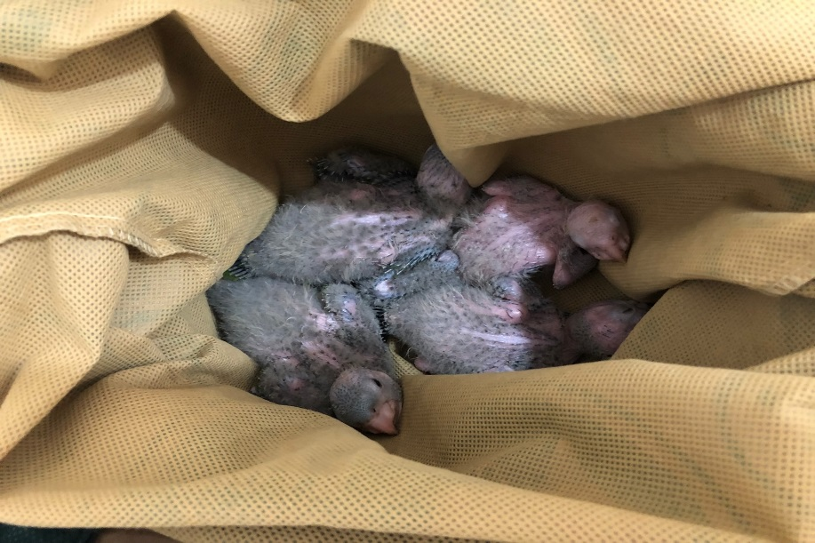
(42409 a 42412) – Maritacas.

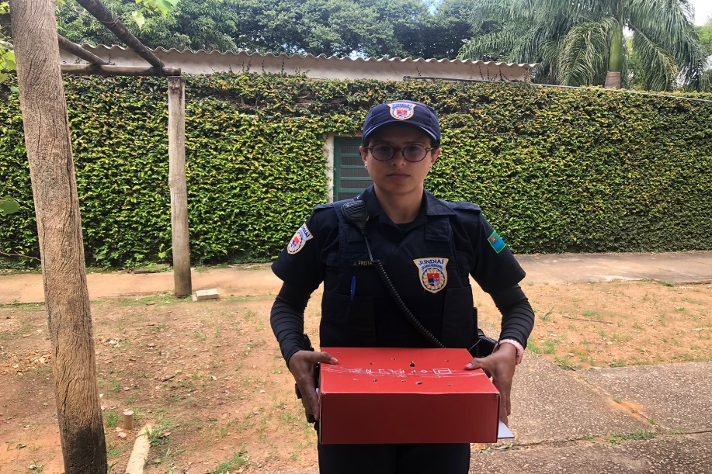
(42413 a 42416) – Maritacas, retirados do forro, sendo uma fêmea e 2 filhotes. Entregues pela Guarda Municipal de Jundiaí no dia 28-01-23.

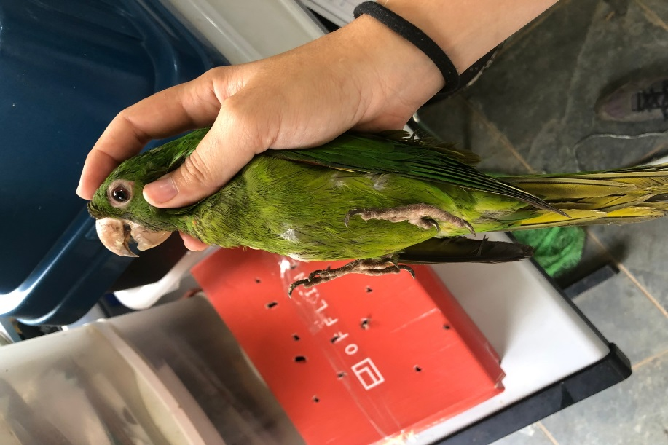
(42413) – Maritacas.

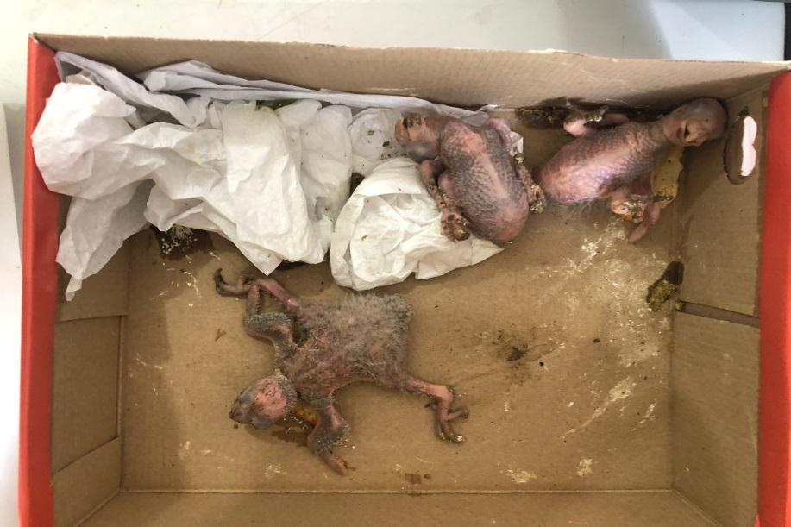
(42414 a 42416) – Maritacas.

(42419) – Andorinha-pequena-de-casa, encontrado com dificuldade de voo. Entregue por munícipe de Jundiaí.

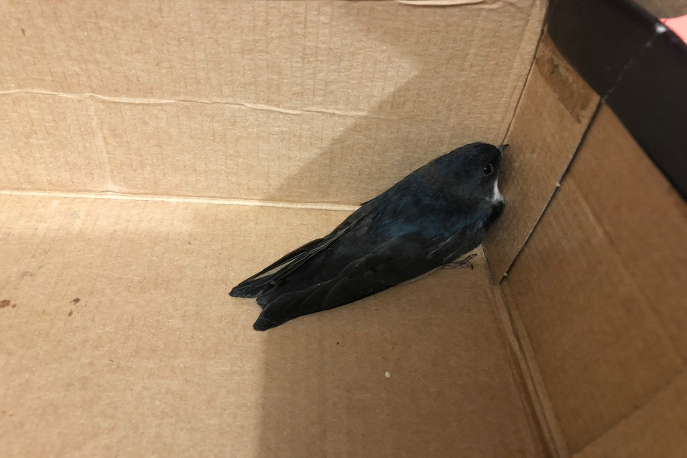
(42419) – Andorinha-pequena-de-casa.

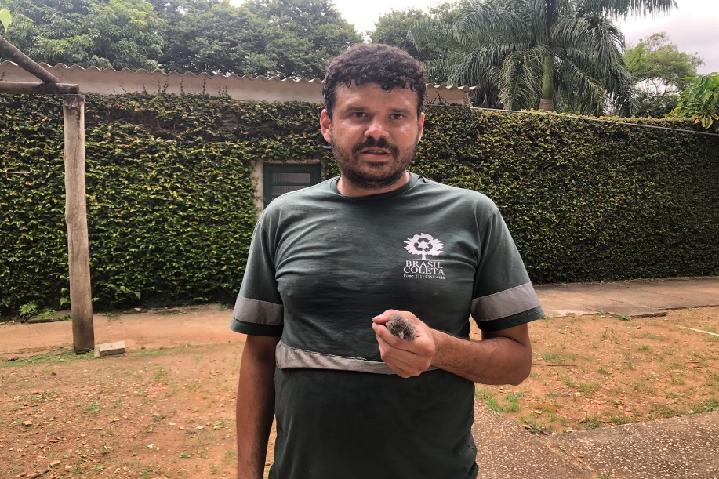
(42425) – Avoante, filhote, encontrado em pátio de empresa, levemente deprimido. Entregue por munícipe de Jundiaí no dia 29-01-23.

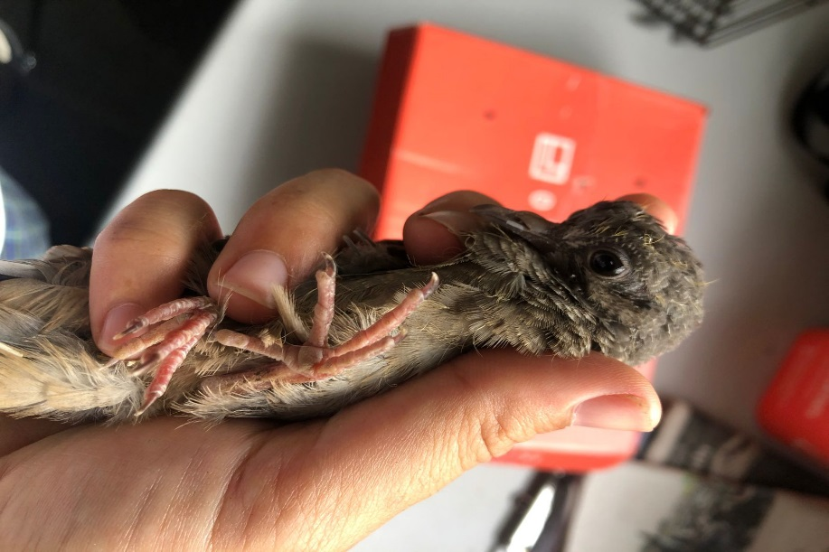
(42425) – Avoante.

